El papel internacional del euro - junio de 2021
Prefacio
Christine Lagarde
Presidente
European Central Bank
Esta 20ª revisión anual del papel internacional del euro publicada por el Banco Central Europeo presenta una visión general de la evolución del uso del euro por parte de los no residentes de la zona del euro.
El informe cubre los desarrollos en 2020. Este período se caracterizó por el estallido de la pandemia de coronavirus (COVID-19), una contracción de la actividad económica mundial sin precedentes en la memoria viva y un apoyo excepcional de las políticas mundiales. Sin embargo, en general, estos acontecimientos no dieron lugar a un cambio significativo en el papel internacional del euro. En particular, la participación del euro en los préstamos internacionales en circulación, en el stock de títulos de deuda internacional y como moneda de facturación de las importaciones de bienes fuera de la zona del euro se mantuvo en general estable. La participación del euro en las reservas mundiales de divisas disminuyó, al igual que la participación del euro en la emisión de deuda denominada en moneda extranjera y en los depósitos internacionales pendientes. El euro siguió siendo una moneda clave en los mercados internacionales de bonos verdes, un segmento pequeño, pero en rápido crecimiento de los mercados internacionales de valores de deuda.
El papel internacional del euro se apoya principalmente en una Unión Económica y Monetaria más profunda y completa, incluido el avance de la unión de los mercados de capitales, en el contexto de la aplicación de políticas económicas sólidas en la zona del euro. El Eurosistema apoya estas políticas y hace hincapié en la necesidad de redoblar los esfuerzos para completar la Unión Económica y Monetaria. La relativa resiliencia del papel internacional del euro a pesar del shock pandémico contrasta con la importante disminución observada a raíz de la crisis de la deuda soberana de la zona del euro. En cierta medida, esta evolución puede reflejar la eficacia de las medidas de apoyo a las políticas sin precedentes y el enfoque coordinado que han prevalecido en la zona del euro durante la crisis de la COVID-19. Al mismo tiempo, el hecho de que el atractivo mundial del euro se mantenga en general estable a un nivel bajo sugiere que sólo nuevas medidas políticas decididas y esfuerzos de reforma permitirían al euro realizar su potencial global.
El BCE seguirá supervisando la evolución de la situación y publicando periódicamente información sobre el papel internacional del euro.
1. Principales conclusiones
El papel internacional del euro se mantuvo en general estable en 2020. Este período se caracterizó por el estallido de la pandemia de coronavirus (COVID-19), una contracción de la actividad económica mundial sin precedentes en la memoria viva y un apoyo excepcional de las políticas mundiales. Sin embargo, en general, estos acontecimientos no dieron lugar a un cambio significativo en el papel internacional del euro.
Un índice compuesto del papel internacional del euro se mantuvo en general estable durante el período objeto de examen a un nivel bajo (gráfico 1). Ajustando por los efectos de la valoración del tipo de cambio, el índice disminuyó ligeramente en 0,3 puntos porcentuales. A los tipos de cambio actuales, se mantuvo sin cambios en general. La participación del euro en varios indicadores del uso de la moneda internacional estuvo cerca de mínimos históricos, con un promedio de alrededor del 19%. El euro se mantuvo indiscutible como la segunda moneda más importante del sistema monetario internacional (gráfico 2).
Gráfico 1
El papel internacional del euro se mantuvo en general estable a un nivel bajo durante el período objeto de examen.
Índice compuesto del papel internacional del euro
(porcentajes; a tipos de cambio corrientes y del 4T 2020; medias móviles de cuatro trimestres)
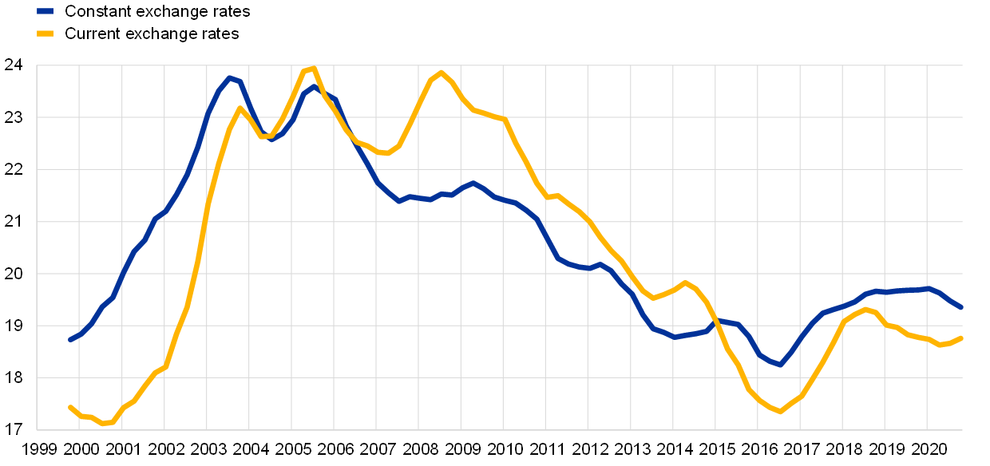
Fuentes: BIS, FMI, CLS Bank International, Ilzetzki, Reinhart y Rogoff (2019) y cálculos del BCE.
Notas: Media aritmética de las cuotas del euro a tipos de cambio constantes (corrientes) en existencias de bonos internacionales, préstamos de bancos de fuera de la zona del euro a prestatarios fuera de la zona del euro, depósitos en bancos fuera de la zona del euro procedentes de acreedores de fuera de la zona del euro, liquidaciones mundiales de divisas, reservas mundiales de divisas y regímenes de tipos de cambio mundiales. No se dispone de datos a tipos de cambio constantes para las liquidaciones mundiales de divisas. Las estimaciones de la participación del euro en los regímenes de tipos de cambio mundiales a partir de 2016 fueron obtenidas por el personal del BCE utilizando la misma metodología que Ilzetzki, E., Reinhart, C. y Rogoff, K., «Exchange Arrangements Entering the 21st Century: which anchor will hold?», Quarterly Journal of Economics, Vol. 134(2), 2019, pp. 599-646, complementado con el juicio de los expertos del BCE. Las últimas observaciones corresponden al cuarto trimestre de 2020.
Gráfico 2
El euro sigue siendo la segunda moneda más importante del sistema monetario internacional
Instantánea del sistema monetario internacional
(porcentajes)
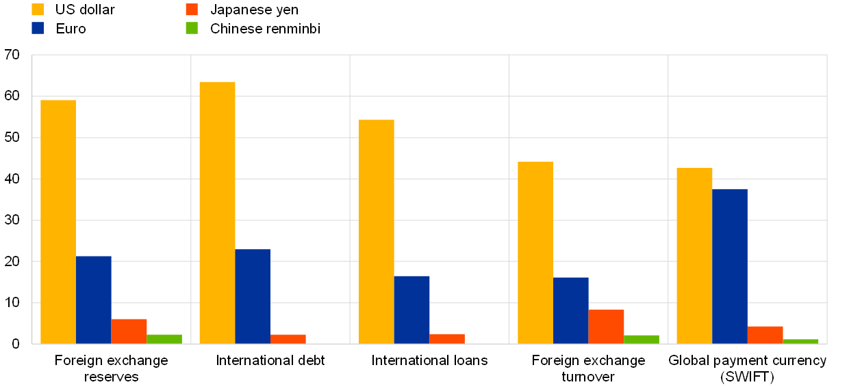
Fuentes: Cálculos del BPI, FMI, SWIFT y BCE.
Notas: Los últimos datos de reservas de divisas, deuda internacional y préstamos corresponden al cuarto trimestre de 2020. Datos de facturación de divisas a abril de 2019. Datos de SWIFT a diciembre de 2020.
La participación del euro en las reservas mundiales de divisas disminuyó en 0,7 puntos porcentuales durante el período objeto de examen (cuadro 1). La evidencia de la encuesta sugiere que las tasas de interés bajas o negativas son una preocupación entre los administradores de reservas oficiales a nivel mundial. Por lo tanto, el bajo nivel de los tipos de interés en la zona del euro en comparación con otras economías importantes puede haber desalentado a los inversores oficiales de reserva a aumentar la exposición de sus carteras de bonos al euro. La proporción del dólar de los Estados Unidos, la principal moneda, en las reservas mundiales de divisas se mantuvo estable durante el período objeto de examen. Se mantuvo cerca de un mínimo de dos décadas, en línea con las tendencias anteriores hacia la diversificación gradual de las carteras de reservas mundiales. Teniendo en cuenta otros factores estructurales, una reciente investigación de los expertos del BCE sugiere que las economías con una gran parte del euro en las reservas oficiales de divisas suelen tener fuertes vínculos comerciales y financieros con la zona del euro y utilizan el euro como moneda ancla (recuadro 1).
Cuadro 1
El papel internacional del euro desde diferentes perspectivas
Resumen de los datos de este informe
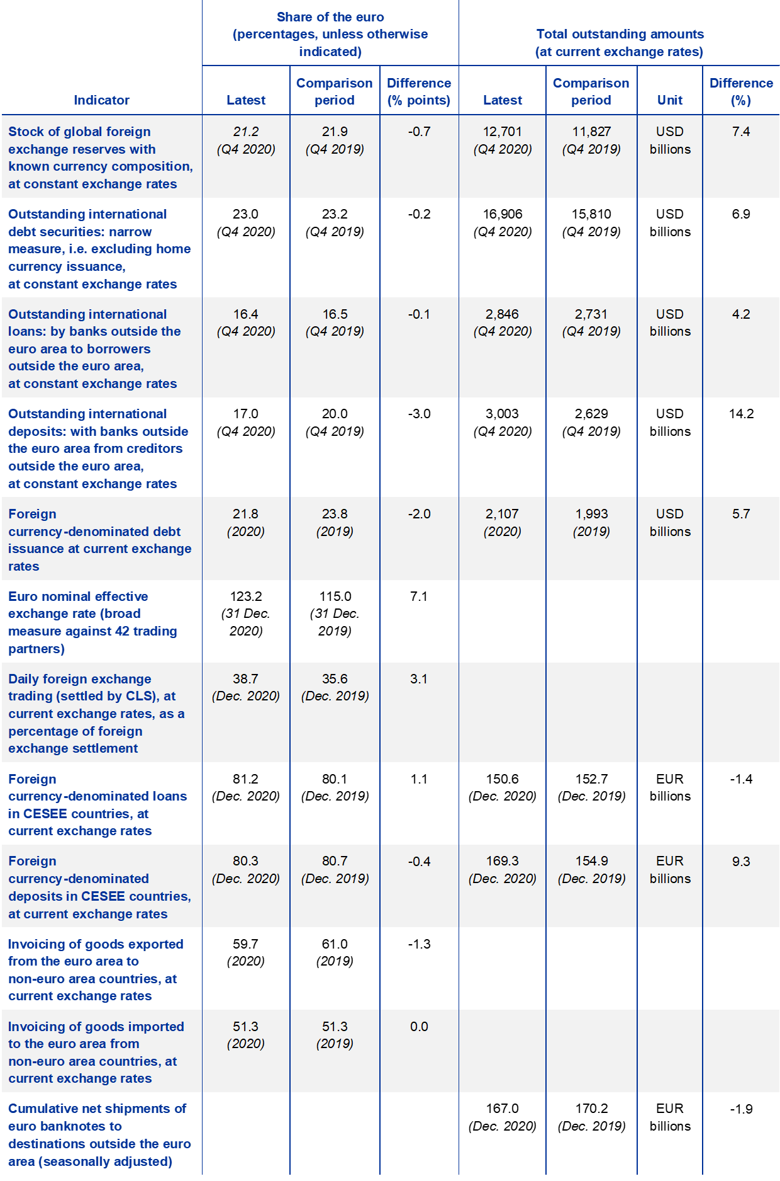
Fuentes: BIS, CLS Bank International, Dealogic, FMI, fuentes nacionales y cálculos del BCE.
Notas: En el caso de los países de Europa central, oriental y sudoriental (CESEE), las cantidades pendientes de pago se refieren a las cantidades pendientes de las cantidades totales en moneda extranjera. Un aumento del tipo de cambio efectivo nominal del euro indica una apreciación del euro.
Otros indicadores del papel internacional del euro parecen haberse visto afectados de manera más notable durante el período de pandemia.
La participación del euro en la emisión de deuda denominada en moneda extranjera disminuyó en alrededor de 2 puntos porcentuales. La disminución de la aversión al riesgo global durante el verano y la flexibilización de las condiciones financieras mundiales condujeron a un marcado aumento de la emisión de bonos mundiales, especialmente de las economías de mercados emergentes que tradicionalmente emiten en dólares en los mercados mundiales de deuda. La demanda de valores de renta fija denominados en dólares estadounidenses por parte de grandes inversores institucionales con sede en los Estados Unidos siguió siendo un factor importante que apoyó al dólar estadounidense en estos mercados. El recuadro 2 proporciona evidencia de un fuerte sesgo del dólar estadounidense en la cartera de fondos de renta fija con sede en los Estados Unidos, principalmente a expensas del euro. Solo alrededor del 8% de los activos gestionados por una muestra de grandes fondos de bonos globales domiciliados en los Estados Unidos están denominados en euros, mientras que la mayor parte de sus tenencias está denominada en dólares estadounidenses, en línea con el fenómeno de sesgo de la moneda local estándar.
- La participación del euro en los depósitos internacionales disminuyó en 3 puntos porcentuales durante el período objeto de examen, mientras que los depósitos en dólares de los Estados Unidos aumentaron considerablemente. Una de las razones de estos desarrollos fue que las instituciones financieras no bancarias se deshicieron de activos ilíquidos a nivel mundial y estacionaron los ingresos en depósitos bancarios en dólares estadounidenses en medio de la carrera por el efectivo que siguió al estallido de la pandemia.
- Los envíos netos acumulados de billetes en euros a destinos fuera de la zona del euro disminuyeron en aproximadamente 2 puntos porcentuales, y las transacciones fuera de la zona del euro en billetes en euros por parte de mayoristas se redujeron a la mitad debido a las restricciones de viaje introducidas tras el inicio de la pandemia. Una encuesta periódica realizada por el Oesterreichische Nationalbank (OeNB) en los países de Europa central, oriental y sudoriental señala la evolución mixta de la demanda de efectivo en euros de los hogares en la región durante la pandemia (recuadro 3). Al mismo tiempo, una reciente investigación de los expertos del BCE sugiere que entre el 30 % y el 50 % del valor de los billetes en euros se mantiene fuera de la zona del euro, lo que es superior a lo estimado anteriormente (recuadro 4).
Los indicadores restantes apuntan a una relativa resiliencia del atractivo mundial del euro durante el período objeto de examen.
- La proporción del euro en el stock de préstamos internacionales de bancos de fuera de la zona del euro a prestatarios no pertenecientes a la zona del euro se mantuvo en general estable, disminuyendo marginalmente en 0,1 puntos porcentuales. La proporción del euro en los préstamos denominados en moneda extranjera en los países de Europa central, oriental y sudoriental aumentó en un punto porcentual completo.
- La proporción del euro como moneda de facturación de las importaciones de bienes fuera de la zona del euro se mantuvo sin cambios en relación con el año pasado.
- La participación del euro en el stock de títulos de deuda internacional disminuyó ligeramente en 0,2 puntos porcentuales, menos que en la emisión internacional de bonos, ya que tiende a ajustarse de manera más gradual y depende adicionalmente de los reembolsos netos y la evolución de los instrumentos del mercado monetario. La disminución de la participación del euro en los depósitos denominados en moneda extranjera en los países de Europa central, oriental y sudoriental fue comparable.
- Por último, más de la mitad de los bonos verdes emitidos a nivel mundial durante el período objeto de examen se emitieron en euros. Para la emisión internacional (es decir, las emisiones de bonos por parte de no nacionales), la participación del euro se situó en aproximadamente un tercio, un aumento significativo en comparación con cinco años antes y más alto que la participación del euro en la emisión de bonos internacionales de alrededor del 20%.
En la Cumbre del Euro del 25 de marzo de 2021, los líderes de los países de la zona del euro subrayaron que "apoyan el fortalecimiento del papel internacional del euro con vistas a mejorar nuestra autonomía estratégica en materia económica y financiera, preservando al mismo tiempo una economía abierta, contribuyendo a la estabilidad del sistema financiero mundial y apoyando a las empresas y los hogares europeos".[1] La relativa resiliencia del atractivo mundial del euro descrita en este informe es digna de mención dada la magnitud del shock pandémico. Contrasta con episodios de crisis importantes anteriores, como la crisis de la deuda soberana de la zona del euro, que se asoció con una marcada disminución del atractivo mundial del euro.[2] En cierta medida, esta evolución puede reflejar la eficacia de las medidas de apoyo a las políticas y el enfoque coordinado sin precedentes que han prevalecido en la zona del euro. Al mismo tiempo, la estabilidad de la cuota del euro en varios indicadores del uso de la moneda internacional –actualmente muy por debajo de los niveles que prevalecían antes de la crisis financiera mundial– sugiere que sólo nuevas medidas políticas decididas y esfuerzos de reforma permitirían al euro realizar su potencial global.
Por lo tanto, las implicaciones políticas que el Eurosistema ha subrayado en el pasado siguen siendo plenamente válidas. El papel internacional del euro se ve respaldado principalmente por una Unión Económica y Monetaria (UEM) más profunda y completa, incluido el avance de la unión de los mercados de capitales, en el contexto de la aplicación de políticas económicas sólidas en la zona del euro. El Eurosistema apoya estas políticas y hace hincapié en la necesidad de redoblar los esfuerzos para completar la UEM.
El informe de este año contiene tres características especiales. El primer especial considera las implicaciones para el papel internacional del euro de la Unión Europea (UE) y las respuestas políticas del BCE a la pandemia. Destaca que las políticas presupuestarias nacionales, los mecanismos establecidos a escala de la UE y la política monetaria del BCE contribuyeron a una recuperación económica sólida y cohesiva de la crisis pandémica, apoyando así la resiliencia de la zona del euro y el papel internacional del euro. La característica especial muestra que las emisiones de bonos de la UE previstas en el marco del programa Next Generation EU (NGEU) aumentarían significativamente la cantidad de activos denominados en euros altamente calificados y representarían un paso más hacia el establecimiento de un activo seguro europeo común. Esto ayudaría a fomentar la profundización financiera y la integración del mercado de capitales en la zona del euro y, a su vez, el papel internacional del euro. Sin embargo, en la medida en que NGEU sigue siendo relativamente modesto en tamaño en comparación con los mercados de bonos en otras monedas importantes y es una iniciativa temporal, es poco probable que cambie fundamentalmente el estado global del euro en esta etapa. Al mismo tiempo, NGEU está vinculado a la inversión y las reformas estructurales que se espera que aumenten el potencial de crecimiento de la zona del euro y su cohesión interna, aumentando la resiliencia de la economía de la zona del euro a las perturbaciones y, por lo tanto, el atractivo del euro como moneda de inversión mundial. Además, las medidas de política monetaria del BCE en respuesta a la pandemia han sido rápidas y contundentes. Han ayudado a estabilizar la economía de la zona del euro ante un shock excepcionalmente grande. Además, las medidas adoptadas por el BCE para proporcionar liquidez en euros a los bancos centrales no pertenecientes a la zona del euro han contribuido a prevenir posibles efectos adversos de la crisis en la zona del euro. El efecto en cadena de todas estas medidas ha sido apoyar el atractivo mundial del euro durante el período objeto de examen. Por último, el elemento especial incluye tres recuadros sobre la reciente Comunicación de la Comisión Europea sobre el sistema económico y financiero europeo (recuadro 5), la eficacia de las líneas de liquidez en euros del BCE a los bancos centrales extranjeros (recuadro 6) y la demanda de los inversores no pertenecientes a la zona del euro de apoyo para mitigar el riesgo de desempleo en una emergencia (SURE) bonos emitidos por la Comisión Europea (recuadro 7).
La segunda característica especial examina cómo la emisión de una moneda digital del banco central (CBDC) podría afectar el papel internacional de las monedas. Subraya que el atractivo global de las monedas depende de fuerzas económicas fundamentales que es poco probable que la digitalización altere. Sin embargo, las características específicas de los medios de pago digitales, incluida la seguridad, los bajos costos de transacción y los efectos de agrupación, podrían promover la adopción internacional de una moneda. Estas características pueden combinarse para crear bucles de retroalimentación positiva en el uso de una moneda como medio de pago y reserva de valor y, por lo tanto, tener efectos en su atractivo global. Además, las características específicas de diseño de una CBDC serían importantes para su alcance global y, en última instancia, el papel internacional de la moneda en la que está denominada. Las características de diseño podrían influir en la capacidad y los incentivos de los no residentes para utilizar una CBDC como medio de pago, unidad de cuenta y / o reserva de valor. El artículo especial presenta simulaciones de modelos realizadas por el personal del BCE utilizando un nuevo modelo macroeconómico estructural que permite cuantificar el efecto de los diferentes mecanismos económicos en juego (recuadro 8). Las simulaciones sugieren que una CBDC admite el uso de una moneda en pagos transfronterizos, pero no es necesariamente un cambio de juego. Las fuerzas fundamentales, como la estabilidad de los fundamentos económicos y el tamaño, siguen siendo los factores más importantes para el estatus de la moneda internacional.
La tercera característica especial presenta un nuevo conjunto de datos que ofrece una comprensión completa y actualizada del uso de las principales monedas en la facturación del comercio mundial. Confirma hallazgos anteriores sobre el papel dominante del dólar estadounidense en la facturación a nivel mundial y la estabilidad general del uso de las principales monedas en la facturación del comercio mundial. Al mismo tiempo, la característica especial también apunta a varios hechos nuevos y estilizados. En primer lugar, tanto el dólar estadounidense como el euro se han utilizado cada vez más como monedas de vehículo, es decir, la moneda del exportador ni del importador, sino de un tercer país. Así lo indica el hecho de que la facturación en las monedas en cuestión se ha mantenido en general estable, a pesar de la disminución de la participación de los Estados Unidos y de la zona del euro en el comercio mundial. En segundo lugar, el euro se utiliza como moneda vehicular principalmente en Europa y algunas partes de África, lo que sugiere que, incluso si el dólar estadounidense es la moneda dominante a nivel mundial, el euro desempeña un papel de liderazgo en estas regiones. En tercer lugar, algunos países europeos han experimentado cambios significativos hacia la facturación en euros, lo que indica que se puede superar la inercia en los patrones de facturación del comercio internacional. Por último, las estimaciones empíricas sugieren que los mecanismos teóricos estándar que fomentan el uso de la moneda de una gran economía, es decir, las complementariedades estratégicas en la fijación de precios y la integración en las cadenas de valor transfronterizas, sustentan el uso del euro para la facturación del comercio internacional (recuadro 9). Estos resultados sugieren que preservar la apertura de la zona del euro al comercio y la cadena de valor europea entre la zona del euro y el resto de la UE, así como las regiones vecinas a la UE, son importantes para el papel prospectivo del euro como moneda de facturación mundial.
2. Desarrollos clave
2.1 Utilización del euro como moneda internacional de reserva e inversión
La participación del euro en las tenencias oficiales mundiales de reservas de divisas disminuyó en 2020. La participación del euro en las tenencias oficiales mundiales de reservas de divisas disminuyó en 0,7 puntos porcentuales en 2020, hasta el 21,2%, cuando se mide a tipos de cambio constantes. Por el contrario, la proporción del euro aumentó a los tipos de cambio actuales, debido a la apreciación del tipo de cambio del euro frente al dólar de los Estados Unidos en alrededor de 9 puntos porcentuales durante el período objeto de examen (gráficos 3 y 5). El dólar estadounidense siguió siendo la principal moneda de reserva mundial. Su participación en las reservas divulgadas a nivel mundial se mantuvo estable, en torno al 59%, cuando se mide a tipos de cambio constantes. Al mismo tiempo, la participación del dólar estadounidense disminuyó en casi 2 puntos porcentuales a los tipos de cambio actuales. Estos acontecimientos sugieren que el debilitamiento del tipo de cambio del dólar estadounidense, que siguió a la fase aguda de la crisis de la pandemia en marzo de 2020, alentó a los gestores oficiales de reservas a aumentar sus tenencias en dólares estadounidenses más que sus tenencias en euros en un intento de estabilizar, al menos parcialmente, la participación del dólar estadounidense en sus carteras.[3] En consonancia con ello, las compras de dólares de los EE.UU. por parte de los inversores oficiales alcanzaron unos 280.000 millones de dólares ee.UU. durante el período objeto de examen, en comparación con unos 30.000 millones de dólares EE.UU. para las compras de reservas denominadas en euros.[4] Desde una perspectiva a más largo plazo, la participación del euro en las tenencias oficiales mundiales de reservas de divisas se mantuvo en general estable a un nivel relativamente bajo en comparación con los niveles prevalecientes antes de la crisis financiera mundial y la crisis de la deuda soberana de la zona del euro.

Gráfico 3
La participación del euro en las reservas mundiales de divisas disminuyó en 2020
Evolución de las participaciones del euro, el dólar de los EE.UU. y otras monedas en las tenencias oficiales mundiales de reservas de divisas
(porcentajes; a tipos de cambio constantes del 4T 2020)
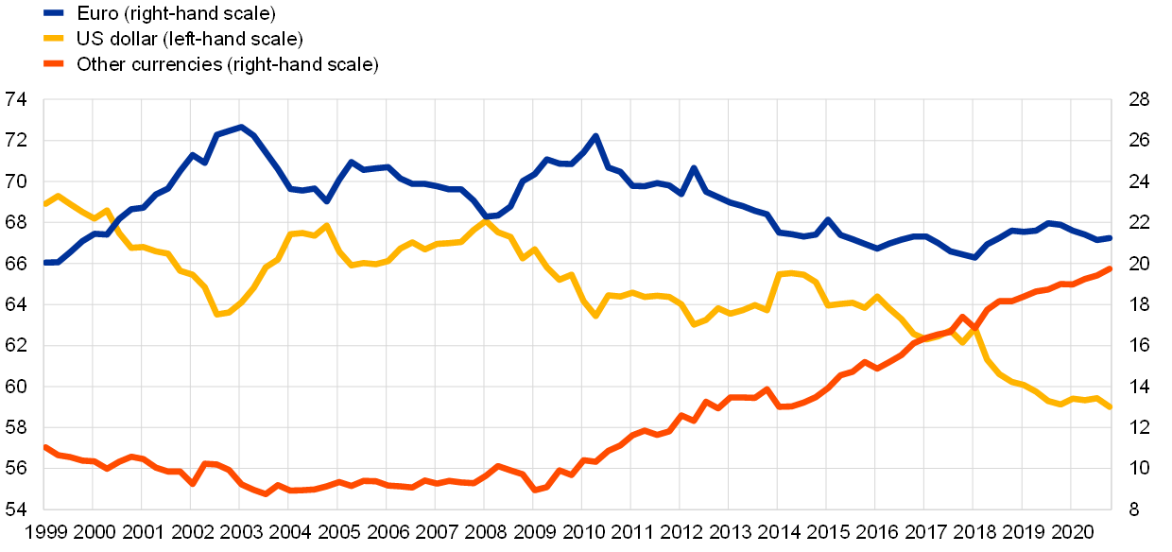
Fuentes: Cálculos del FMI y del BCE.
Nota: La última observación es para el cuarto trimestre de 2020.
La evidencia de la encuesta sugiere que las tasas de interés bajas o negativas siguen siendo una preocupación entre los administradores de reservas oficiales a nivel mundial. Según una encuesta periódica a gestores de reservas oficiales realizada por una institución financiera mundial, casi el 70% de los encuestados mencionó los rendimientos bajos o negativos en los mercados de renta fija como una de las principales preocupaciones relevantes para su estrategia de inversión, excluyendo la crisis de COVID-19.[5] Los tipos de interés de la zona del euro se mantuvieron más bajos que en otras economías importantes, lo que puede haber desalentado a los inversores oficiales de reservas a aumentar sus exposiciones a bonos en euros (gráfico 4). Los rendimientos medios de los bonos del Estado a 5 años de la zona del euro se situaron en el -0,6 % en 2020, mientras que el tipo de interés de los depósitos a 1 mes se situó en torno al -0,5 %. Por el contrario, el rendimiento de los bonos del gobierno de EE. UU. a 5 años y la tasa de depósito a 1 mes promediaron alrededor del 0,5% en 2020. Los tipos de interés de todas las demás economías importantes se mantuvieron en territorio positivo durante el período objeto de examen, con la excepción del Japón. Por lo que se refiere a los factores estructurales importantes para la asignación de reservas mundiales, una reciente investigación de los expertos del BCE sugiere que las economías con fuertes vínculos comerciales y financieros con la zona del euro y que utilizan el euro como moneda ancla tienen una mayor proporción del euro en las reservas oficiales de divisas (recuadro 1).
Gráfico 4
Los tipos de interés de la eurozona se mantuvieron en territorio negativo en 2020
tasa de interés a 5 años y 1 mes en las principales economías en 2020
(porcentajes)
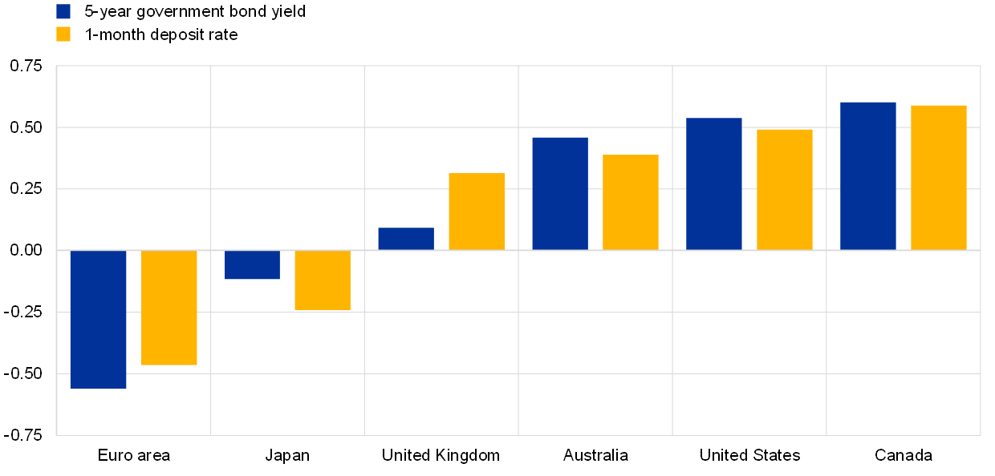
Fuentes: Refinitiv Datastream, BIS y cálculos del BCE.
Nota: El rendimiento del gobierno a 5 años para la zona del euro se calcula como un promedio ponderado por deuda de los rendimientos de la zona del euro a 5 años de los soberanos con al menos una calificación crediticia AA según Standard and Poor's.
La tendencia hacia la diversificación gradual de las carteras de reservas mundiales continuó en 2020. A tipos de cambio constantes, la proporción de monedas distintas del euro y el dólar de los Estados Unidos aumentó en 0,7 puntos porcentuales durante el período objeto de examen (gráfico 3). El aumento reflejó en gran medida las compras de activos de reserva oficiales denominados en renminbi chino, cuya proporción aumentó en 0,3 puntos porcentuales, y en dólares canadienses, con un aumento de 0,2 puntos porcentuales. La proporción de otras monedas de reserva importantes se mantuvo en general estable (gráfico 5).
Gráfico 5
La proporción del euro disminuyó a tipos de cambio constantes en 2020, pero aumentó cuando se midió a los tipos de cambio actuales.
Variaciones de las participaciones de determinadas monedas en las tenencias oficiales mundiales de reservas de divisas
(puntos porcentuales; a tipos de cambio corrientes y constantes del 4T 2020)
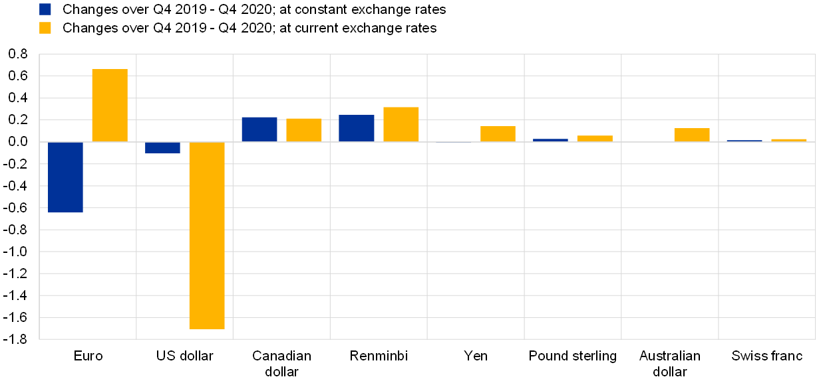
Fuentes: Cálculos del FMI y del BCE.
Nota: La última observación es para el cuarto trimestre de 2020.
El inicio de la pandemia de COVID-19 llevó a una gran venta masiva de valores del Tesoro de los Estados Unidos por parte de inversores extranjeros, incluidos los inversores oficiales, en marzo de 2020, que se revirtió en el transcurso del año a medida que mejoraron las condiciones de liquidez. Las tenencias oficiales de valores del Tesoro de los Estados Unidos disminuyeron en alrededor de USD 150 mil millones en marzo de 2020, mientras que las tenencias privadas disminuyeron en USD 130 mil millones (Gráfico 6, panel izquierdo).[6] Las dislocaciones en el mercado del Tesoro de estados Unidos en el pico de la agitación relacionada con la pandemia se han relacionado con una carrera por el efectivo por parte de las empresas no financieras, que a su vez canjeaban acciones por fondos del mercado monetario, y por inversores apalancados, como los fondos de cobertura.[7] Al mismo tiempo, los inversores oficiales también han participado en estos desarrollos interviniendo en los mercados de divisas para contrarrestar las salidas de capital. La venta masiva de valores del Tesoro de los Estados Unidos por parte de los inversores oficiales fue grande para los estándares históricos y sin precedentes en el contexto de la agitación del mercado. Podría decirse que los exportadores de petróleo necesitaban recaudar efectivo para equilibrar sus presupuestos a medida que los precios del petróleo se desplomaban, por lo que intervinieron junto con los bancos centrales de otras economías de mercados emergentes para apuntalar sus monedas. De hecho, excluyendo a los inversores de la zona del euro, las mayores disminuciones de las tenencias de valores del Tesoro de los Estados Unidos por parte de inversores privados y oficiales en marzo de 2020 fueron de Arabia Saudí y Brasil (gráfico 6, panel derecho).[8] A medida que la agitación del mercado disminuyó y las condiciones de liquidez mejoraron después de que el Sistema de la Reserva Federal tomó medidas de política, los inversores extranjeros reacumularon los valores del Tesoro de los Estados Unidos durante el resto del año. A finales de 2020, los inversores oficiales habían aumentado sus tenencias de valores del Tesoro de los Estados Unidos en más de USD 100 mil millones.

Gráfico 6
La venta masiva pero temporal de valores del Tesoro de los Estados Unidos por parte de inversores extranjeros en el pico de la crisis de COVID-19 en marzo de 2020 fue más que compensada a fines de 2020.
Cambios en las tenencias de valores del Tesoro de los Estados Unidos por parte de instituciones oficiales y privadas (panel izquierdo) y por países seleccionados (panel derecho)
(Miles de millones de USD)
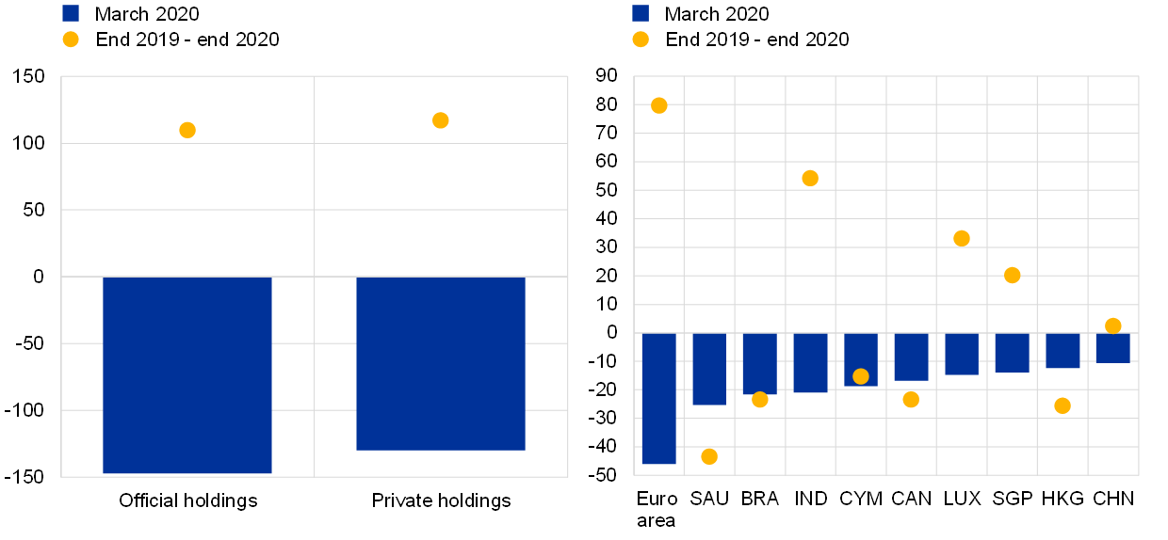
Fuentes: Departamento del Tesoro de los Estados Unidos, Sistema de Capital Internacional del Tesoro (TIC) y cálculos del BCE.
Notas: el panel derecho muestra las compras netas de inversores privados y oficiales. SAU: Arabia Saudita; BRA: Brasil, IND: India; CYM: Islas Caimán; CAN: Canadá; LUX: Luxemburgo; SGP: Singapur; HKG: Hong Kong; CHN: China.
Recuadro 1
Nuevos conocimientos sobre la denominación monetaria de las tenencias oficiales de reservas de divisas
Preparado por Pablo Anaya Longaric y Peter McQuade
El personal técnico del FMI publicó recientemente un nuevo conjunto de datos sobre las reservas oficiales de divisas de los distintos países desglosadas por moneda.[9] Los datos muestran tenencias oficiales de reservas de divisas denominadas en cuatro monedas principales (euro, dólar estadounidense, libra esterlina y yen japonés) para 14 economías avanzadas y 37 países de mercados emergentes y en desarrollo durante el período 1999-2018. Las tenencias en la muestra de países cubren una parte considerable (más del 40%) de las reservas mundiales de divisas en euros notificadas al FMI.
Este recuadro examina estos datos, centrándose en la participación del euro en las reservas oficiales de divisas. Muestra que el atractivo del euro como moneda oficial de reserva disminuyó en los años posteriores a la crisis financiera mundial y a la crisis de la deuda soberana de la zona del euro, pero desde entonces se ha estabilizado. El recuadro también proporciona pruebas de la importancia de los vínculos comerciales y financieros para la composición monetaria de las reservas oficiales de cambio.
Rusia y Suiza son los mayores tenedores oficiales extranjeros de euros en el nuevo conjunto de datos. Estos dos países combinados representan más de la mitad de las reservas denominadas en euros en el nuevo conjunto de datos y más de una quinta parte de las reservas totales en euros (panel superior del gráfico A). En particular, Suiza tenía más de 300.000 millones de euros en 2018, mientras que Rusia tenía unos 180.000 millones de euros, es decir, alrededor del 39% de sus reservas totales para cada una.[10] También se considera que los Estados miembros de la UE no pertenecientes a la zona del euro son titulares significativos de reservas de divisas denominadas en euros, en consonancia con sus sólidos vínculos estratégicos, comerciales y financieros con la zona del euro. Sin embargo, algunos países con importantes tenencias de reservas de divisas no informan al público de la composición de sus tenencias, incluidos China, india, Taiwán y Singapur, y por lo tanto no están cubiertos en este conjunto de datos.
La disminución de la participación del euro en las reservas oficiales de divisas desde la crisis financiera mundial ha sido generalizada entre los titulares de reservas oficiales. Los nuevos datos desglosados pueden arrojar luz sobre la disminución de 5 puntos porcentuales en la participación del euro en las reservas mundiales de divisas de los países incluidos en los datos oficiales desde el pico de mediados de 2010. El panel inferior del gráfico A compara la participación media del euro en las reservas oficiales en el período anterior a la crisis financiera mundial (2004-07) y la participación del euro en las reservas oficiales de divisas en 2018. La línea punteada negra es la línea de 45 grados. Por lo tanto, los países por debajo de la línea disminuyeron la proporción de activos denominados en euros en sus reservas oficiales de divisas tras la crisis financiera mundial y la crisis de la deuda soberana de la zona del euro. La mayoría de los países de la muestra disminuyeron la proporción de activos denominados en euros en sus reservas oficiales de divisas, con la excepción de Bulgaria, Croacia, Macedonia del Norte, Dinamarca y la República Checa. Esto sugiere que los Estados miembros de la UE no pertenecientes a la zona del euro y los países con tipos de cambio gestionados con respecto al euro tendían a reducir la participación del euro en sus reservas oficiales de divisas menos que en otros países. Aunque Suiza y Rusia aumentaron sus tenencias de euros en términos absolutos, la participación del euro en sus reservas totales ha disminuido desde la crisis financiera mundial, al igual que en la mayoría de los países. Suiza, Rusia, Serbia y Turquía también redujeron relativamente poco la participación del euro en sus tenencias en comparación con la mayoría de los países de la muestra.
Gráfico A
Suiza y Rusia aumentaron sus tenencias de euros en términos absolutos en los últimos años, sin embargo, la participación del euro en sus reservas totales ha disminuido desde la crisis financiera mundial.
Evolución de las reservas oficiales denominadas en euros a lo largo del tiempo
(panel superior: miles de millones de USD (escala izquierda), proporción de datos COFER del FMI (escala derecha); panel inferior: porcentajes de reservas totales)
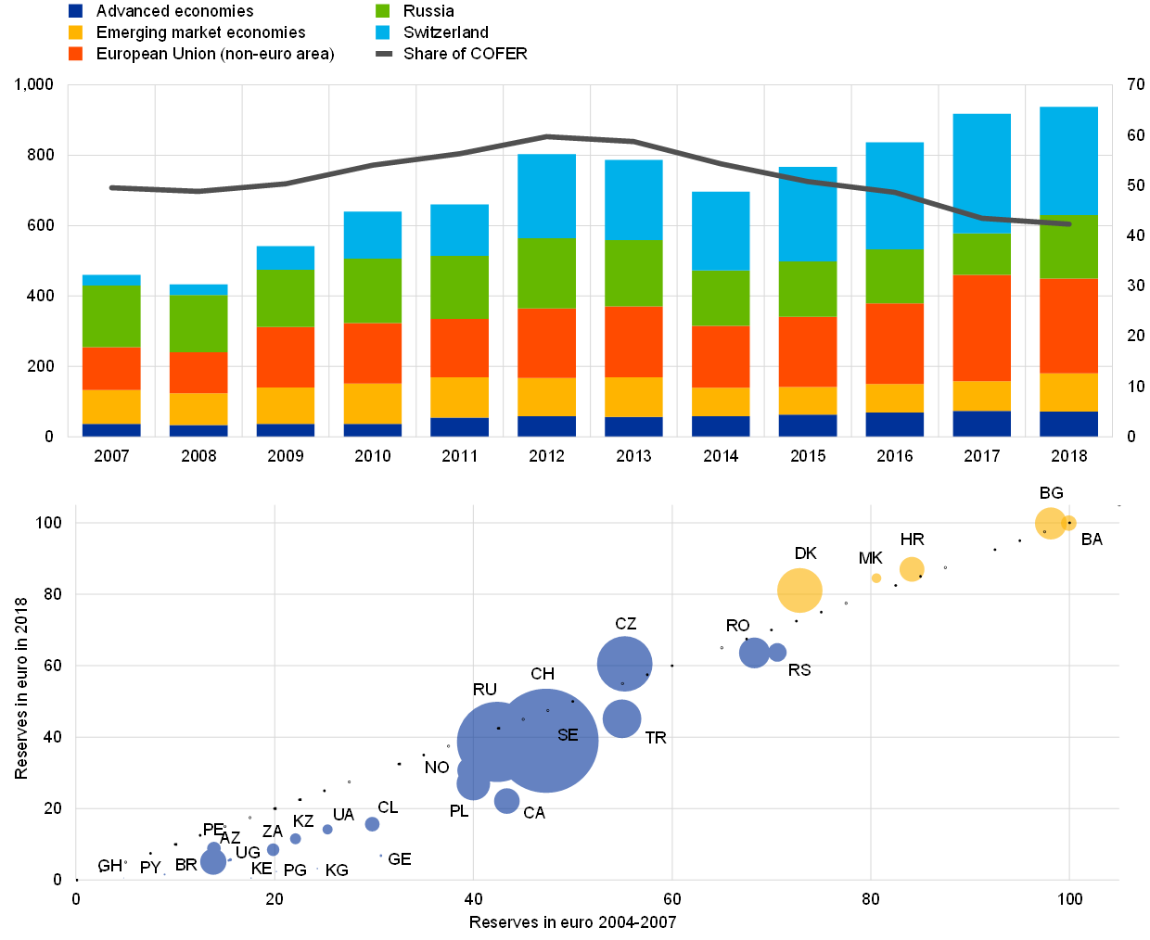
Fuentes: Cálculos del COFER, FMI y BCE.
Notas: El gráfico del panel superior muestra las reservas en euros por país y grupos de países; la muestra incluye 14 economías avanzadas y 37 economías de mercados emergentes y representa el 42% del total de reservas oficiales denominadas en euros notificadas al FMI. El gráfico del panel inferior compara la proporción de reservas en euros por país en 2018 y la proporción media del euro en el período 2004-07. El tamaño de las burbujas corresponde a la cantidad media de reservas mantenidas en euros entre 1999 y 2018 por cada país. Las burbujas amarillas son países con regímenes cambiarios estrechamente ligados al euro. En 2018, Dinamarca formaba parte del MTC II, Bulgaria y Bosnia y Herzegovina tenían una junta monetaria basada en el euro, Croacia un régimen flotante estrechamente gestionado y Macedonia del Norte un acuerdo estabilizado con el euro como moneda de referencia. Los códigos ISO de país se utilizan para los nombres de países en aras de la legibilidad.
Las estimaciones empíricas arrojan luz sobre los determinantes específicos de cada país de la participación del euro y otras monedas de reserva importantes en las reservas oficiales de divisas. Con este fin, se ejecutan regresiones transversales repetidas simples utilizando indicadores para los vínculos comerciales y financieros, y el anclaje del tipo de cambio, siguiendo ampliamente Iancu et al. (2020).[11] El modelo descubre los determinantes de las acciones de moneda de reserva, no del tamaño de las tenencias. Confirmamos sus conclusiones, ya que los vínculos comerciales y financieros y el movimiento conjunto de divisas con respecto a los emisores de las principales monedas de reserva explican una variación sustancial en la asignación de reservas de los países entre las monedas.[12] El fortalecimiento de los vínculos comerciales y financieros con los países emisores de moneda de reserva se correlaciona positivamente con la proporción de reservas mantenidas en sus respectivas monedas.[13] La variable de anclaje del tipo de cambio es altamente significativa estadísticamente y tiene el signo esperado: los países tienen una mayor proporción de reservas en monedas frente a las que administran su propia moneda. El panel superior del gráfico B informa del coeficiente de una variable ficticia para el euro para cada año. Confirma que, después de controlar el comercio bilateral y los vínculos financieros y el anclaje de los tipos de cambio, la participación del euro en las reservas oficiales de divisas era en promedio unos 20 puntos porcentuales más baja que el dólar estadounidense incluso antes de la crisis financiera mundial. El deterioro del atractivo del euro tras la crisis financiera mundial y la crisis de la deuda soberana de la zona del euro es evidente en la caída del coeficiente estimado sobre la variable ficticia del euro, que alcanzó los -40 puntos porcentuales en 2015. El coeficiente no cambia mucho en los últimos tres años de la muestra, lo que sugiere una estabilización en el sentimiento de los gestores oficiales de reservas hacia el euro, lo que confirma ampliamente las tendencias de los datos agregados estándar.
Gráfico B
Diferencia condicional en la participación del euro en relación con el dólar estadounidense en las reservas oficiales y en los países con una exposición significativamente alta (baja) al euro.
Estimaciones anuales del coeficiente en el maniquí euro (panel superior); residual de la regresión (panel inferior)
(puntos porcentuales)
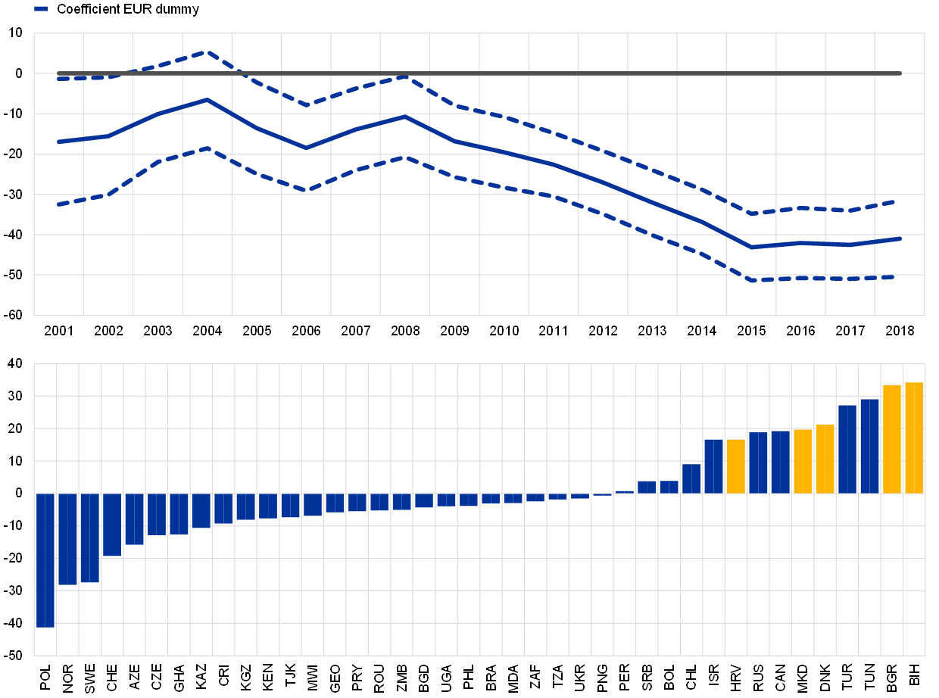
Fuentes: FMI, Iancu et al. (2020) y cálculos del BCE.
Notas: Panel superior: la línea sólida es el coeficiente estimado de la variable ficticia para el euro como moneda de reserva. Las líneas punteadas son los intervalos de confianza del 95%. Panel inferior: "exceso" de reservas en euros calculadas como el residuo de la ecuación anterior utilizando datos para 2018. Las barras amarillas son países con regímenes cambiarios anclados al euro. En ese año, Dinamarca estaba en el MTC II, Bulgaria y Bosnia y Herzegovina tenían una junta monetaria basada en el euro, Croacia un régimen flotante estrechamente administrado y Macedonia del Norte un acuerdo estabilizado con el euro como referencia. Los códigos ISO de país se utilizan para los nombres de países en aras de la legibilidad.
Los países que gestionan su tipo de cambio con respecto al euro tienen una proporción superior a la prevista de sus reservas oficiales de divisas en euros. El panel inferior del gráfico B muestra el residuo de la regresión transversal obtenida en los datos de 2018. Muestra los países que tenían una participación en las reservas en euros que era superior a la prevista por el modelo. Este resultado refleja la naturaleza de los acuerdos de convertibilidad mantenidos por Bulgaria y Bosnia y Herzegovina en 2018. Aunque las variables incluidas en la regresión explican una fracción significativa de los patrones en las cuotas monetarias, el modelo también tiende a sobrepredecir la proporción de países con vínculos comerciales y financieros significativamente fuertes con la zona del euro, como Polonia y Suecia, lo que apunta a la relevancia de otros motivos. Tales motivos también podrían explicar la participación del euro más alta de lo previsto en las reservas oficiales de divisas de Canadá, que tiene vínculos comerciales y financieros más fuertes con los Estados Unidos. Al mismo tiempo, los exportadores de productos básicos como Noruega, Azerbaiyán y Ghana pueden preferir mantener una mayor proporción de sus reservas en dólares estadounidenses para igualar los ingresos de exportación en esta moneda. Por último, Rusia también tiene una mayor proporción de reservas en euros de lo previsto por el modelo, lo que posiblemente refleje los intentos de Rusia de diversificar sus tenencias debido a consideraciones estratégicas. [14]
2.2 El euro en los mercados mundiales de divisas
El tipo de cambio del euro se fortaleció a lo largo de 2020. El tipo de cambio del euro con respecto al dólar estadounidense fue volátil en los primeros meses de la crisis de COVID-19 en medio de una volatilidad más amplia del mercado. Sin embargo, luego entró en un período de apreciación constante a partir de mayo. En general, el euro se apreció alrededor de un 9% frente al dólar estadounidense y más de un 7% en términos efectivos nominales durante el período objeto de examen (panel izquierdo del gráfico 7). La apreciación del tipo de cambio efectivo del euro también reflejó, entre otros factores, la debilidad de varias monedas de mercados emergentes y de la libra esterlina.
La apreciación del euro frente al dólar estadounidense reflejó principalmente la relajación de la política monetaria en los Estados Unidos tras el inicio de la pandemia de COVID-19 y, posteriormente, el repunte del sentimiento de riesgo global. Las estimaciones obtenidas de un modelo diario de autorregresión vectorial bayesiana (BVAR), en el que se identifican los choques estructurales que impulsan el tipo de cambio USD/EUR a través de restricciones de signos, sugieren que la apreciación del euro frente al dólar estadounidense durante el período de revisión puede atribuirse en gran medida a la relajación de la postura de política monetaria de la Reserva Federal en respuesta al shock COVID-19 y a un mayor apetito por el riesgo global a medida que la economía mundial comenzó a recuperarse de la choque (panel derecho del gráfico 7). Estos acontecimientos condujeron a una reversión de la huida hacia la seguridad que caracterizó las consecuencias inmediatas del estallido de la pandemia y han sido fundamentales para debilitar el dólar estadounidense frente a la mayoría de las monedas.
Gráfico 7
El euro se apreció notablemente frente al dólar estadounidense gracias a una política monetaria estadounidense más flexible y a un sentimiento de riesgo global más fuerte.
Tipo de cambio del euro frente al dólar estadounidense y en términos efectivos nominales con respecto a las monedas de 42 socios comerciales principales (panel izquierdo) y descomposición basada en modelos de los cambios diarios en el tipo de cambio USD/EUR en 2020 (panel derecho)
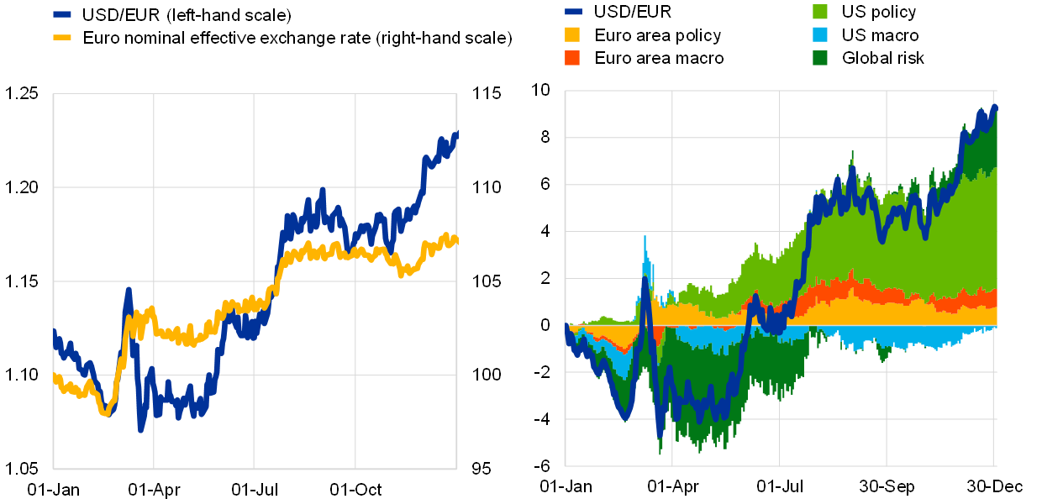
Fuentes: Cálculos del BCE y del BCE basados en Brandt, L., Saint-Guilhem, A., Schröder, M. y Van Robays, I., "¿Qué impulsa la evolución de los mercados financieros de la zona del euro? El papel de los efectos de contagio de EE.UU. y el riesgo global", Working Paper Series, n.º 2560, BCE, Fráncfort del Meno, 2021.
Notas: El índice de tipo de cambio efectivo nominal es igual a 100 el 1 de enero de 2020. El modelo es una autorregresión vectorial bayesiana de dos países que incluye la tasa OIS de la zona del euro a 10 años, los precios de las acciones de la zona del euro, el tipo de cambio USD/EUR, el diferencial EA OIS a 10 años menos el Tesoro de los Estados Unidos y los precios de las acciones estadounidenses. El modelo se identifica utilizando restricciones de señal sobre el impacto y se estima utilizando datos diarios en el período 2005-2020. Un aumento denota una apreciación del euro. La última observación corresponde al 31 de diciembre de 2020 (paneles izquierdo y derecho).
La introducción del programa de compras de emergencia pandémica por parte del BCE y el anuncio de Next Generation EU también apoyaron el tipo de cambio del euro al contrarrestar las percepciones del mercado sobre los posibles riesgos de fragmentación, que habían pesado sobre el euro en episodios de crisis anteriores. En general, la resiliencia de los tipos de cambio del euro podría indicar que los inversores mostraron una mayor tendencia a mantener o incluso aumentar sus posiciones de activos denominados en euros a pesar de las condiciones turbulentas en los mercados financieros mundiales.[15]
La evidencia sobre el papel del euro en el mercado de divisas basada en cantidades sugiere que la participación del euro en los acuerdos mundiales de divisas aumentó en 2020. Los datos basados en cantidades sobre las transacciones de divisas liquidadas en el sistema CLS pueden proporcionar pruebas sugestivas sobre el papel del euro en los mercados de divisas.[16] Con casi el 39% en diciembre de 2020, la participación del euro en las liquidaciones mundiales de divisas aumentó en más de 3 puntos porcentuales en comparación con el nivel observado en diciembre de 2019 (panel izquierdo del gráfico 8), lo que refleja principalmente un aumento notable de la participación del euro hacia finales de 2020.[17] Si bien este aumento se produjo en gran medida a expensas del dólar estadounidense, los datos son volátiles y tales desarrollos no tienen precedentes. Durante el año en su conjunto, el dólar estadounidense se mantuvo como la moneda líder en el mercado de divisas por un amplio margen, ya que participó en aproximadamente el 90% de todos los acuerdos en diciembre de 2020, mientras que el euro siguió siendo la segunda moneda más activamente liquidada.[18] Los volúmenes de liquidaciones en euros aumentaron más del 12% en 2020 en comparación con el año anterior. Los volúmenes de liquidaciones en euros alcanzaron máximos históricos en marzo de 2020 en el pico del shock de COVID-19, antes de disminuir a niveles menos elevados hacia finales de 2020 (panel derecho del gráfico 8).
Gráfico 8
La participación del euro en las liquidaciones mundiales de divisas aumentó en 2020
Proporción de las transacciones en divisas liquidadas en CLS (panel izquierdo) y valor total de las liquidaciones denominadas en euros (panel derecho)
(panel izquierdo: porcentajes; panel derecho: equivalentes de miles de millones eur al mes)
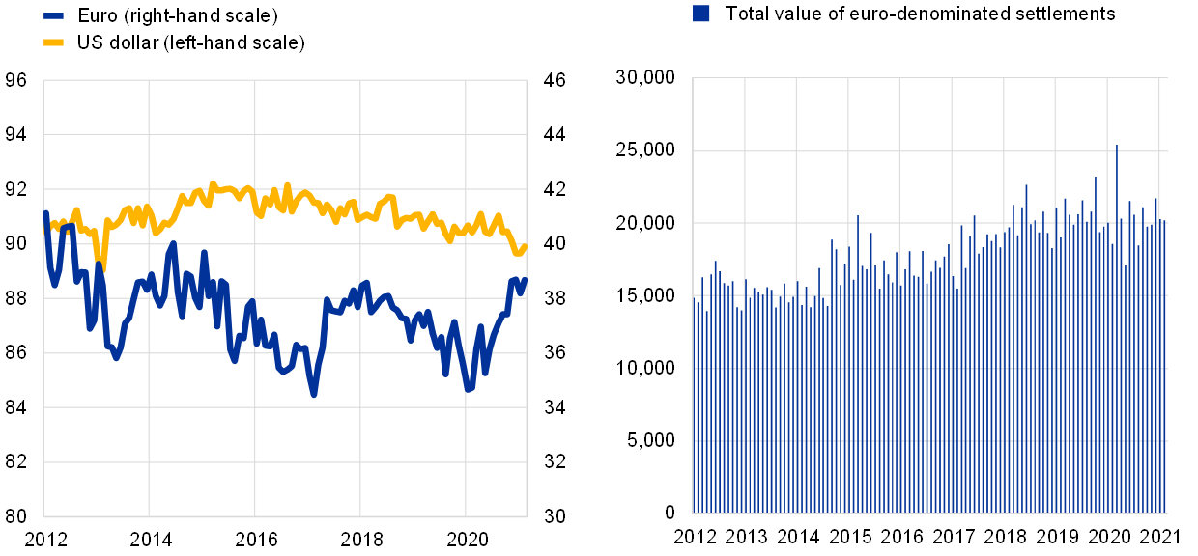
Fuentes: Cálculos de CLS Bank International y BCE.
Nota: La última observación es para febrero de 2021.
2.3 Utilización del euro en los mercados internacionales de deuda y préstamos
El euro en los mercados internacionales de deuda
La participación del euro en el stock de títulos de deuda internacional disminuyó ligeramente en 2020, cayendo en 0,2 puntos porcentuales hasta situarse en torno al 23 % a tipos de cambio constantes (gráfico 9 y cuadro A4).[19] La participación del euro ha disminuido desde mediados de la década de 2000 en más de 9 puntos porcentuales. Por el contrario, la participación del dólar de los Estados Unidos siguió aumentando, en 0,6 puntos porcentuales durante el período objeto de examen. El dólar estadounidense ahora representa alrededor de dos tercios del total de la emisión de deuda internacional a tipos de cambio constantes. Este aumento en la participación del dólar estadounidense se produjo a pesar de las tensiones temporales, pero graves, en los mercados mundiales de financiación del dólar estadounidense en el apogeo del shock de COVID-19 en marzo de 2020.[20]
Gráfico 9
La participación del euro en el stock de títulos de deuda internacional disminuyó ligeramente en 2020
Composición monetaria de los títulos de deuda internacional en circulación
(porcentajes; a tipos de cambio constantes del 4T 2020)
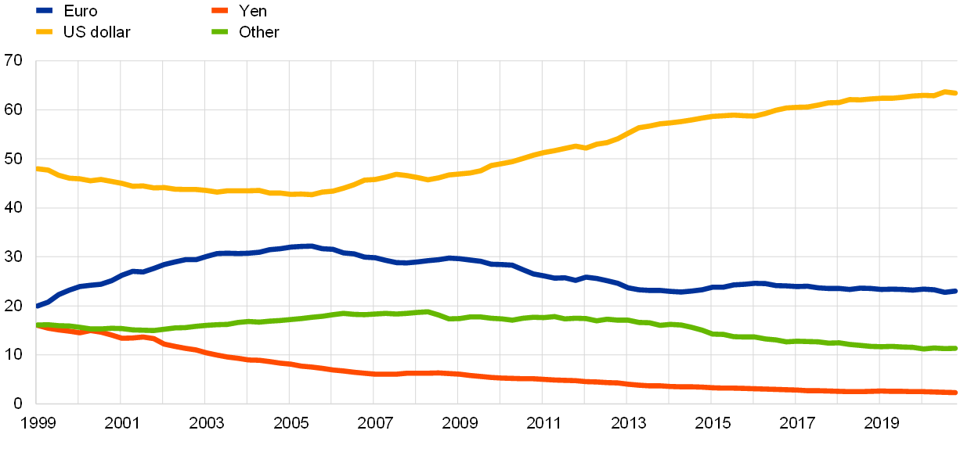
Fuentes: Cálculos del BPI y del BCE.
Notas: Medida estrecha. Los últimos datos corresponden al cuarto trimestre de 2020.
La evolución de la emisión internacional de títulos de deuda denominados en moneda extranjera es coherente con este panorama. El volumen total de emisión de deuda denominada en moneda extranjera siguió aumentando durante el período objeto de examen, en un 6 por ciento, hasta poco más de 2 billones de dólares de los EE.UU. (panel izquierdo del gráfico 10). Este aumento se debió en gran medida a un fuerte aumento de los volúmenes de emisión de títulos de deuda denominados en dólares estadounidenses (220.000 millones de dólares), mientras que los volúmenes de emisión en euros disminuyeron ligeramente (en 16.000 millones de dólares). Como resultado, la participación del dólar estadounidense en la emisión mundial aumentó de aproximadamente el 60% en 2019 al 67% en 2020, más que los picos anteriores de 2016 y 2017. Por el contrario, la proporción del euro disminuyó en unos 2 puntos porcentuales durante el período objeto de examen, hasta menos del 22 %. La emisión internacional de títulos de deuda denominados en moneda extranjera en monedas distintas del dólar estadounidense y el euro disminuyó de manera más significativa, en casi un 30%. Por lo tanto, su participación disminuyó en aproximadamente 5 puntos porcentuales durante el período objeto de examen, hasta situarse en torno al 11 por ciento.
Gráfico 10
La participación del euro en la emisión internacional de títulos de deuda denominados en moneda extranjera disminuyó en 2020
Composición monetaria de la emisión de deuda denominada en moneda extranjera
(panel izquierdo: miles de millones de USD; panel derecho: porcentajes)
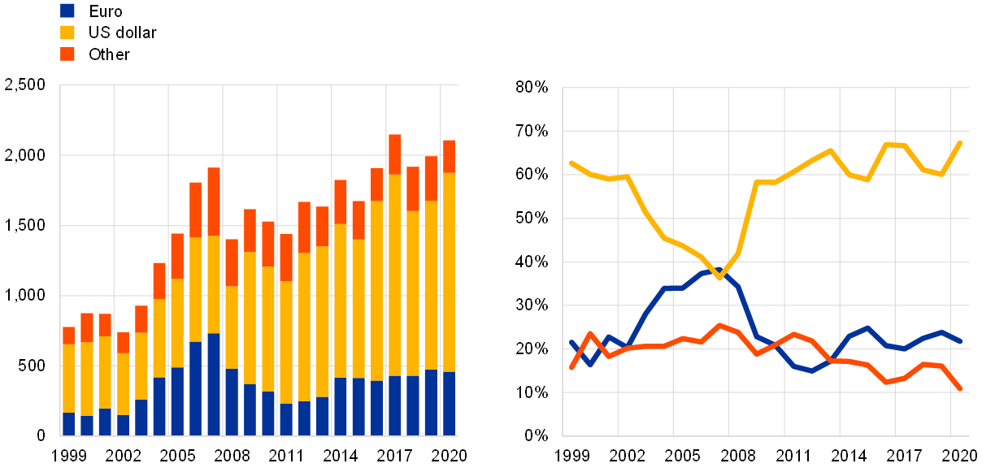
Fuentes: Cálculos dealogic y bce.
Nota: Los últimos datos son a finales de 2020.
Gran parte del aumento en la emisión de títulos internacionales de deuda en dólares estadounidenses fue impulsado por los prestatarios de los mercados emergentes debido a la política monetaria acomodaticia en los Estados Unidos y al repunte del sentimiento de riesgo global después del pico del shock COVID-19. A pesar de la interrupción de la economía real derivada de la pandemia de COVID-19 y las medidas de confinamiento asociadas, las acciones del banco central, combinadas con medidas sustanciales de apoyo fiscal, lograron restablecer las condiciones ordenadas en los mercados financieros mundiales. En particular, la Reserva Federal de los Estados Unidos respondió introduciendo una serie de medidas, incluidas líneas de swap y programas de préstamos de emergencia, que sirvieron para aliviar las tensiones en los mercados de financiación en dólares estadounidenses.[21] La aversión al riesgo global disminuyó notablemente en la segunda mitad de 2020, y la relajación asociada en las condiciones de financiamiento global provocó un marcado aumento en la emisión de deuda global, en particular por parte de las grandes corporaciones, incluida la deuda denominada en moneda extranjera.[22] Esto fue particularmente evidente en el caso de los emisores de las economías de mercados emergentes, que tradicionalmente han obtenido financiación de los mercados mundiales de deuda en dólares estadounidenses. Esto se confirma con datos de emisión granulares (es decir, de valor por valor), ya que la emisión de deuda denominada en dólares estadounidenses por parte de prestatarios de mercados emergentes aumentó casi un 13% en 2020 (véase la línea verde en el panel izquierdo del gráfico 11). Las condiciones favorables de financiación de los Estados Unidos también dieron lugar a un aumento de la emisión de deuda denominada en dólares estadounidenses en las economías avanzadas, donde el aumento se concentró en la emisión por parte de prestatarios corporativos con grado de inversión con una calificación más alta.[23] Junto con los factores de oferta, la fuerte demanda de valores de renta fija denominados en dólares estadounidenses por parte de los grandes inversores institucionales con sede en los Estados Unidos siguió siendo otro factor importante que apoyó al dólar estadounidense en los mercados internacionales de deuda (recuadro 2).
La pequeña disminución de la emisión de títulos de deuda denominados en euros se debió principalmente a una reducción de la emisión por parte de los prestatarios estadounidenses, que fue volátil durante el período objeto de examen. La emisión de deuda denominada en euros por parte de los prestatarios estadounidenses, que fueron los mayores emisores en 2019, disminuyó en más del 20% a alrededor de USD 120 mil millones en 2020 (consulte la línea azul claro en el panel derecho del Gráfico 11). Sin embargo, la cifra anual enmascara un aumento en la emisión denominada en euros en el primer trimestre de 2020, cuando alcanzó los USD 50 mil millones, el volumen trimestral más alto desde la crisis financiera mundial. Sin embargo, para el cuarto trimestre de 2020, la emisión estadounidense de títulos de deuda denominados en euros cayó a menos de USD 10 mil millones, el nivel más bajo en una década. La emisión denominada en euros por parte de prestatarios estadounidenses puede haberse visto amortiguada por la relativa relajación de las condiciones de financiación para la emisión de deuda denominada en dólares estadounidenses en el segundo semestre de 2020, como se ha descrito anteriormente. En línea con esto, el diferencial de tasas de interés entre los Estados Unidos y la zona del euro se redujo tras el recorte de la tasa de interés de política de la Reserva Federal a principios de marzo de 2020.
Gráfico 11
Los prestatarios de los mercados emergentes impulsaron la emisión de deuda internacional denominada en dólares estadounidenses en 2020, mientras que la emisión de deuda denominada en euros por parte de los prestatarios estadounidenses disminuyó
Desglose regional de la emisión de deuda internacional denominada en dólares estadounidenses (panel izquierdo) y denominada en euros (panel derecho)
(Miles de millones de USD)
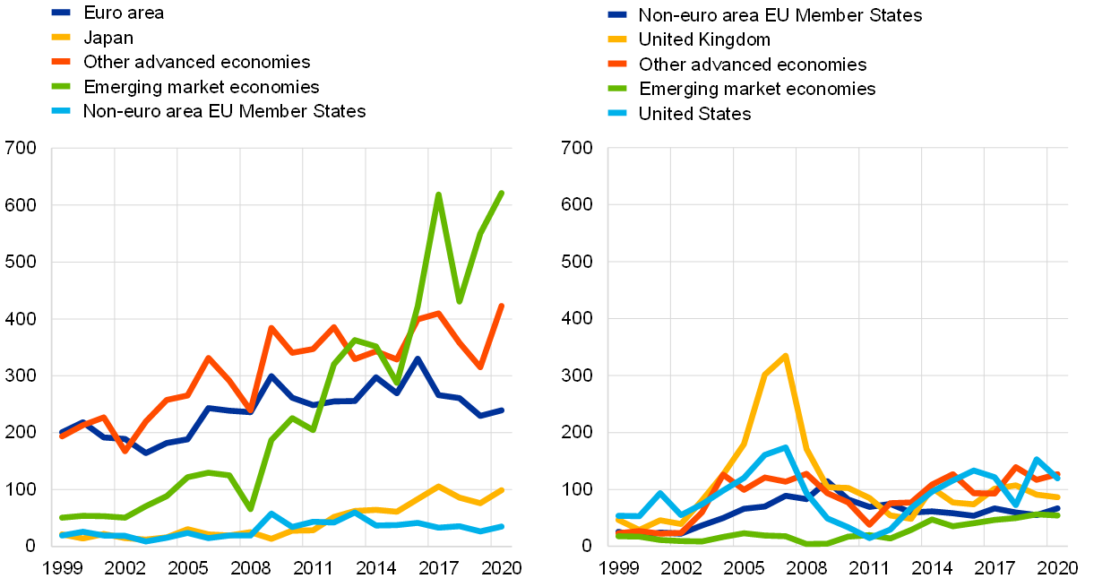
Fuentes: Cálculos dealogic y bce.
Nota: Los últimos datos son a finales de 2020.
La emisión combinada de títulos de deuda denominados en euros por prestatarios de economías avanzadas fuera de los Estados Unidos aumentó. Aunque los prestatarios del Reino Unido redujeron su emisión de deuda denominada en euros en alrededor de USD 5 mil millones, los emisores japoneses y los emisores de otras economías avanzadas aumentaron su propia emisión en alrededor de USD 22 mil millones. La emisión de títulos de deuda denominados en euros por prestatarios de mercados emergentes disminuyó ligeramente y los volúmenes siguieron siendo relativamente pequeños.[24] En general, la emisión de bonos internacionales denominados en euros disminuyó ligeramente a USD 459 mil millones en 2020.[25]
Hubo un cambio considerable de emisores financieros a emisores soberanos en la composición sectorial de la emisión internacional de títulos de deuda denominados en euros en 2020. Aunque las empresas financieras y de otros servicios siguieron siendo los emisores más activos de bonos internacionales denominados en euros, su participación disminuyó en 9 puntos porcentuales, hasta el 46%, en 2020 (panel izquierdo del gráfico 12), en línea con el continuo descenso observado desde 2018. Por el contrario, la proporción de emisores soberanos aumentó en más de 6 puntos porcentuales durante el período objeto de examen. Ahora representan alrededor del 16% del total de la emisión internacional de títulos de deuda denominados en euros, lo que refleja el aumento de los déficits presupuestarios del sector público y la emisión de deuda que siguieron a los confinamientos y las medidas de apoyo fiscal asociadas con la pandemia.[26] La emisión de bonos internacionales denominados en dólares estadounidenses mostró un patrón similar en general, aunque menos pronunciado, con un aumento de cerca de 2 puntos porcentuales en la proporción de emisores del sector público, mientras que la proporción de empresas financieras y de otros servicios disminuyó en 2 puntos porcentuales (panel derecho del gráfico 12). Un factor que puede haber amortiguado la disminución en la participación de los servicios financieros es que los bancos tenían más probabilidades de emitir deuda denominada en dólares estadounidenses que deuda denominada en euros entre abril y diciembre de 2020 en comparación con años anteriores, como muestra una investigación reciente.[27]
Gráfico 12
El sector público representó una mayor proporción de la emisión de deuda denominada en euros en 2020, pero los servicios financieros y de otro tipo siguieron siendo los emisores más activos.
Desglose sectorial de la emisión de deuda internacional denominada en euros (panel izquierdo) y denominada en Estados Unidos (panel derecho)
(porcentajes)
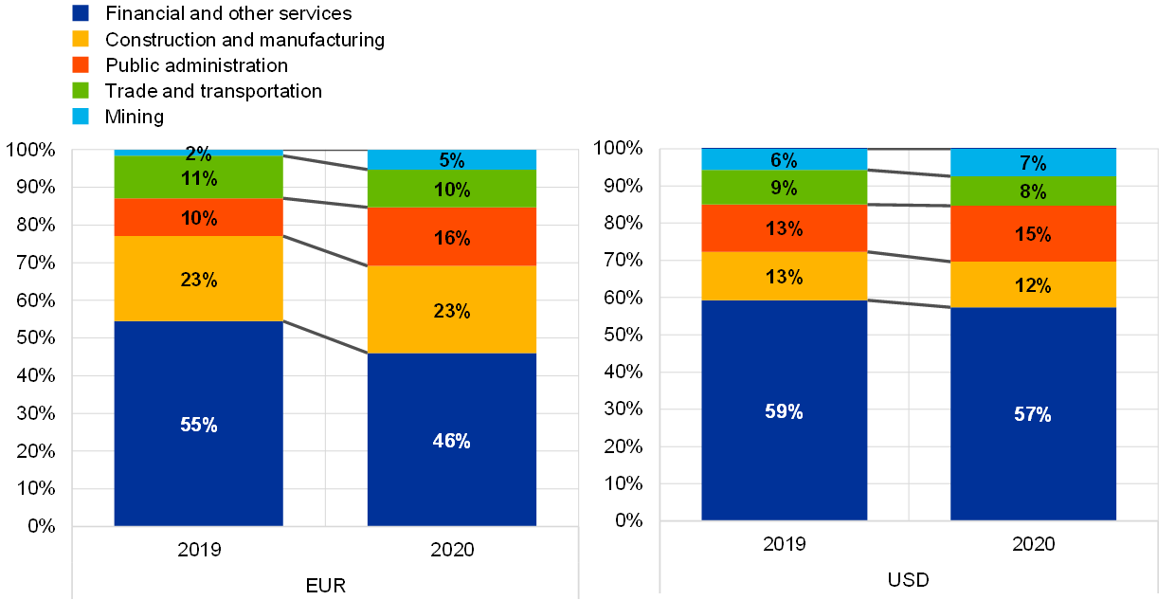
Fuentes: Cálculos dealogic y bce.
El euro sigue siendo una moneda clave en los mercados internacionales de bonos verdes, que han crecido rápidamente en la última década. La emisión global de bonos verdes alcanzó más de USD 250 mil millones en 2020, un aumento de siete veces en relación con 2015.[28] Más de la mitad de la emisión total mundial de bonos verdes se destinó en euros en 2020, aunque una parte considerable de esta emisión fue atribuible a los emisores de la zona del euro. La emisión internacional de bonos verdes, es decir, la emisión en una moneda no local basada en la nacionalidad del emisor o de la matriz del emisor, también mostró un fuerte y constante aumento en el tamaño del mercado en los últimos años. Si bien este aumento ha sido común a la mayoría de las principales monedas en los últimos años, 2020 vio un crecimiento relativamente rápido en la emisión internacional de bonos verdes denominados en dólares estadounidenses, en consonancia con las tendencias más amplias en los bonos internacionales denominados en dólares estadounidenses descritos anteriormente (panel izquierdo del gráfico 13). Por el contrario, los volúmenes de emisión internacional de bonos verdes denominados en euros disminuyeron marginalmente, junto con la participación del euro (en aproximadamente 4 puntos porcentuales). Aún así, el euro representó más de un tercio del total de la emisión internacional de bonos verdes en 2020, que es más alta que la proporción del euro en la emisión de deuda internacional de alrededor del 22%. Este fue un aumento de tres veces en comparación con 2016 (panel derecho del gráfico 13).
Gráfico 13
El volumen y la proporción de la emisión internacional de bonos verdes denominados en euros disminuyeron moderadamente en 2020
Composición monetaria de la emisión de bonos verdes denominados en moneda extranjera
(panel izquierdo: miles de millones de USD; panel derecho: porcentajes)
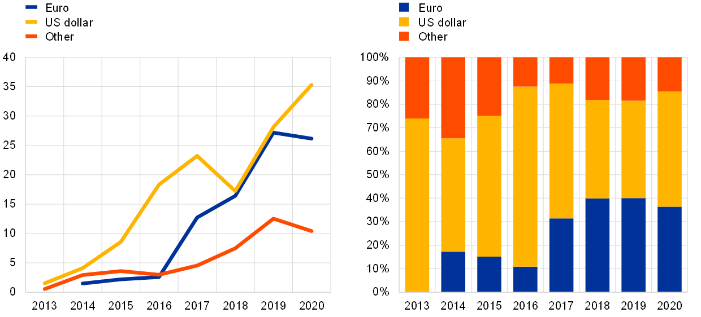
Fuentes: Cálculos dealogic y bce.
Notas: Totales anuales basados en la agregación de acuerdos individuales. Las últimas observaciones son a finales de 2020.
En términos de desglose por emisores, la emisión internacional de bonos verdes en dólares estadounidenses siguió estando dominada por prestatarios de mercados emergentes, mientras que los prestatarios de Estados miembros de la UE no pertenecientes a la zona del euro y otras economías avanzadas fueron los mayores emisores de bonos verdes en euros. La emisión de bonos verdes internacionales denominados en dólares estadounidenses por parte de prestatarios de mercados emergentes se estabilizó en alrededor de USD 17 mil millones en 2020 después de aumentar durante varios años. Los prestatarios de mercados emergentes representaron alrededor de la mitad de la emisión total de bonos verdes internacionales denominados en dólares estadounidenses en 2020 (véase la línea verde en el panel izquierdo del gráfico 14). China representa la mayor parte del endeudamiento verde de las economías de mercados emergentes en dólares estadounidenses, alrededor de un tercio, pero Indonesia, Chile, Hong Kong, Arabia Saudita y Brasil también son prestatarios activos en este mercado. La emisión por parte de la zona del euro y otras economías avanzadas siguió aumentando sustancialmente, de alrededor de 5.000 millones de dólares en 2019 a 8.000 millones de dólares en 2020. Por lo que se refiere a la emisión internacional de bonos verdes denominados en euros, los préstamos de los Estados miembros de la UE no pertenecientes a la zona del euro y otras economías avanzadas se mantuvieron dinámicos, y su emisión aumentó aproximadamente un 40 % y un 30 %, respectivamente, en 2020 (véanse las líneas azul y roja en el panel derecho del gráfico 14). Como resultado, su participación combinada alcanzó dos tercios del total de la emisión internacional de deuda verde denominada en euros en el período objeto de examen. Al mismo tiempo, los emisores del Reino Unido y Estados Unidos redujeron su emisión de bonos verdes denominados en euros, lo que explica por qué la emisión internacional de deuda verde denominada en euros disminuyó moderadamente en 2020.
Gráfico 14
Los prestatarios de los mercados emergentes siguen dominando la emisión internacional de bonos verdes denominados en dólares estadounidenses en 2020, mientras que los prestatarios de Estados miembros de la UE no pertenecientes a la zona del euro y otras economías avanzadas fueron los emisores más dinámicos de bonos verdes denominados en euros.
Desglose regional de la emisión internacional de bonos verdes denominados en dólares estadounidenses (panel izquierdo) y denominados en euros (panel derecho)
(Miles de millones de USD)
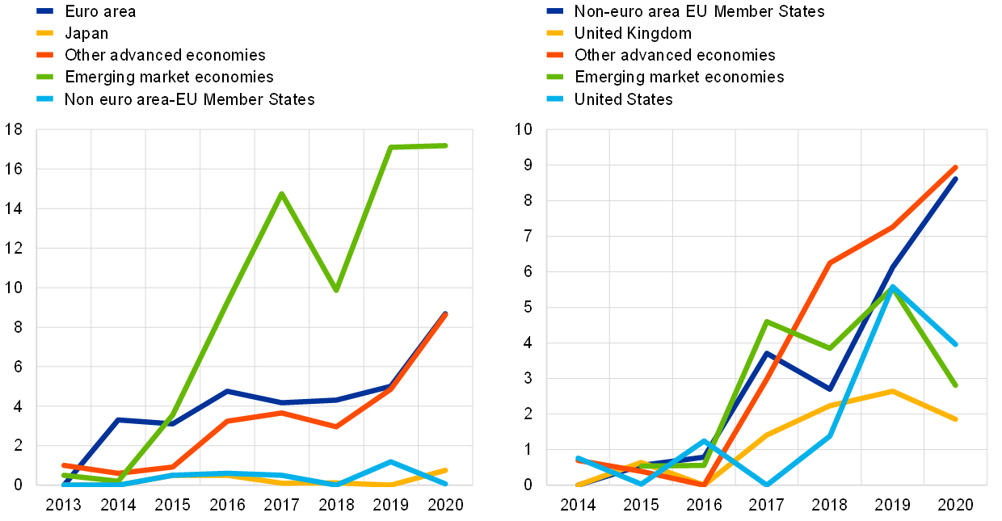
Fuentes: Cálculos dealogic y bce.
Notas: Totales anuales basados en la agregación de acuerdos individuales. Los últimos datos son a finales de 2020.
El euro en los mercados internacionales de préstamos y depósitos
La participación del euro en los mercados internacionales de préstamos se mantuvo en general estable en 2020. A tipos de cambio constantes, la participación del euro en los mercados internacionales de préstamos disminuyó marginalmente en 0,1 puntos porcentuales en 2020, manteniéndose algo más del 16% (gráfico 15 y cuadro A6).[29] La participación del dólar estadounidense en los mercados internacionales de préstamos disminuyó por segundo año consecutivo en 1,4 puntos porcentuales. No obstante, el dólar estadounidense siguió siendo la moneda líder por un amplio margen, representando alrededor del 54% de los préstamos internacionales.[30] La proporción del yen japonés disminuyó marginalmente. La participación de las monedas restantes aumentó en 1,6 puntos porcentuales, para alcanzar alrededor del 27% de los préstamos internacionales otorgados en 2020.
Gráfico 15
La participación del euro en los préstamos internacionales pendientes se mantuvo en general estable en 2020
Composición monetaria de los importes pendientes de pago de los préstamos internacionales
(porcentajes; a tipos de cambio constantes del 4T 2020)
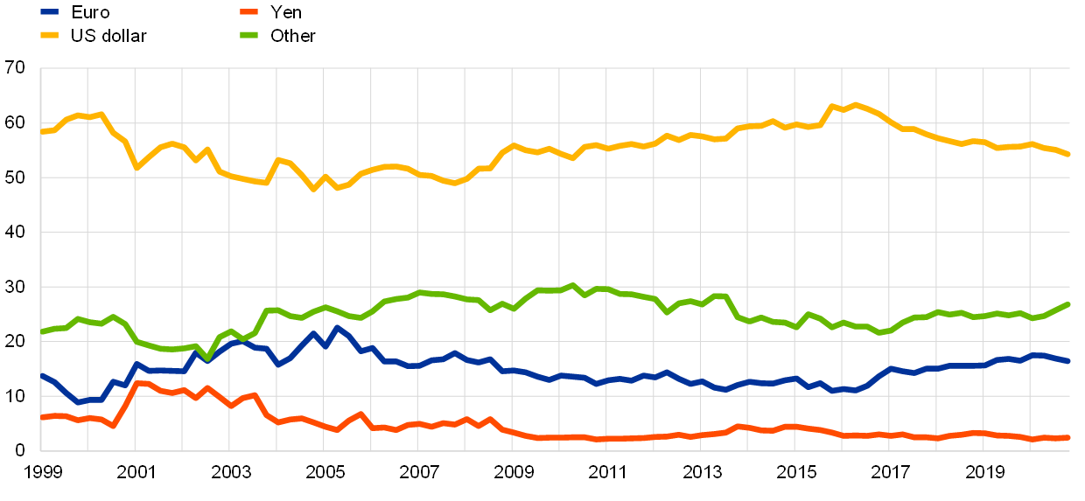
Fuentes: Cálculos del BPI y del BCE.
Notas: Las últimas observaciones corresponden al cuarto trimestre de 2020. Los préstamos internacionales se definen como préstamos de bancos fuera del área monetaria a prestatarios fuera del área monetaria.
El volumen de préstamos internacionales denominados en euros siguió aumentando a pesar del inicio de la pandemia de COVID-19, lo que refleja tanto la orientación acomodaticia de la política monetaria del BCE como la resiliencia de los bancos de la zona del euro en comparación con crisis anteriores.[31] En términos absolutos, el volumen de préstamos denominados en euros de bancos de fuera de la zona del euro a prestatarios no pertenecientes a la zona del euro aumentó un 12 % en 2020, continuando la tendencia al alza observada desde 2016. En los años posteriores a la crisis financiera mundial, una combinación de factores, como el desapalancamiento por parte de los bancos de la zona del euro y los esfuerzos reglamentarios para reducir la exposición a préstamos extranjeros, condujeron a una disminución del volumen de préstamos internacionales denominados en euros (gráfico 16).[32] Por el contrario, los bancos de la zona del euro fueron significativamente más resistentes ante la conmoción pandémica y pudieron proporcionar financiación entre oficinas a sucursales y filiales ajenas a la zona del euro, en lugar de retirarse a su mercado nacional como lo hicieron en la crisis financiera mundial.[33] Además, la orientación acomodaticia de la política monetaria del BCE puede haber ayudado a apoyar la financiación denominada en euros en los mercados internacionales de préstamos, al permitir a los bancos de la zona del euro canalizar fondos a sus sucursales y filiales extranjeras.[34] Por último, es probable que el aumento de la oferta de financiación denominada en euros fuera de la zona del euro, incluido el acceso a la liquidez en euros a través de servicios de swap y repos proporcionados por el Eurosistema a bancos centrales no pertenecientes a la zona del euro (característica especial A, recuadro 7), también haya respaldado los préstamos en euros por parte de entidades de fuera de la zona del euro.[35]
Gráfico 16
Los volúmenes de préstamos internacionales denominados en euros continuaron aumentando en 2020
Importes pendientes de pago de préstamos internacionales denominados en euros
(Miles de millones de USD; al tipo de cambio actual)
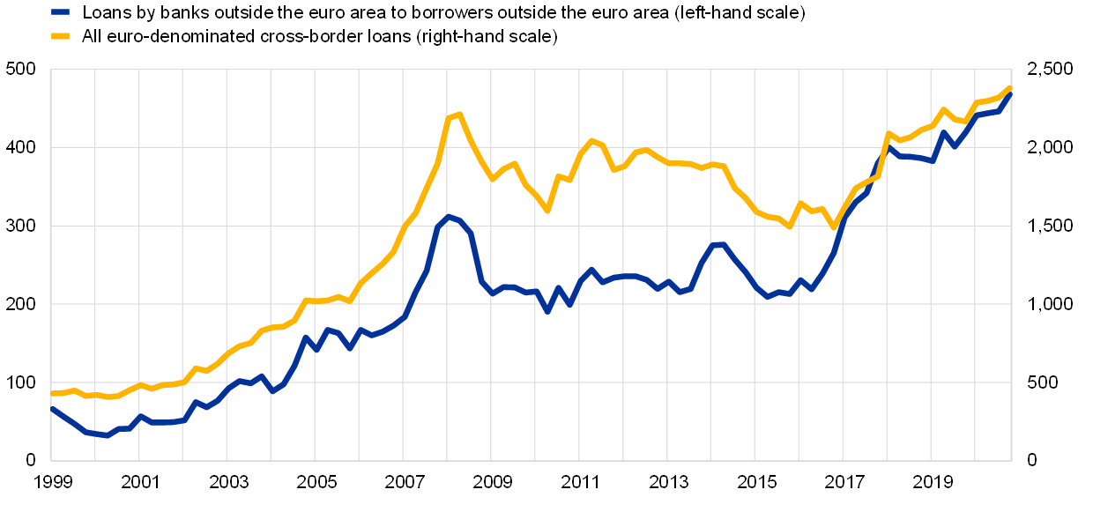
Fuentes: Cálculos del BPI y del BCE.
Nota: Los últimos datos corresponden al cuarto trimestre de 2020.
La participación del euro en los depósitos internacionales pendientes disminuyó en 3 puntos porcentuales en 2020. La participación del euro en el stock de depósitos internacionales se situó en el 17 % en 2020 a tipos de cambio constantes (gráfico 17 y cuadro A7), su nivel más bajo desde 2016.[36] Por el contrario, la participación del dólar estadounidense en los depósitos internacionales pendientes aumentó en 1,7 puntos porcentuales, a casi el 54%. Estos acontecimientos reflejan un marcado aumento del volumen de depósitos denominados en dólares estadounidenses en el punto álgido de la pandemia, en lugar de una disminución de los depósitos denominados en euros y del atractivo del euro como reserva internacional de valor. Investigaciones recientes sugieren que las instituciones financieras no bancarias se deshicieron de activos líquidos y estacionaron los ingresos en depósitos bancarios en dólares estadounidenses en medio de la carrera por el efectivo. El crecimiento de la financiación de depósitos en dólares estadounidenses también podría reflejar la reducción de las líneas de crédito comprometidas por las empresas no financieras con las filiales estadounidenses de bancos no estadounidenses, lo que conduce automáticamente a una acumulación de balances.[37] Por lo tanto, los mayores depósitos denominados en dólares estadounidenses reflejaron en parte un aumento en las tenencias cautelares en medio de la escasez de fondos en dólares estadounidenses y liquidez en la carrera por el efectivo en marzo de 2020.[38] En términos más generales, las medidas de política de la Reserva Federal de los Estados Unidos en respuesta al shock de COVID-19, incluidas las compras de activos, aumentaron sustancialmente la liquidez en dólares estadounidenses, lo que también se esperaría que contribuyera a un aumento de los depósitos internacionales denominados en dólares estadounidenses.
Gráfico 17
La participación del euro en los depósitos internacionales en circulación disminuyó en 2020
Composición monetaria de los importes pendientes de los depósitos internacionales
(porcentajes; a tipos de cambio constantes del 4T 2020)
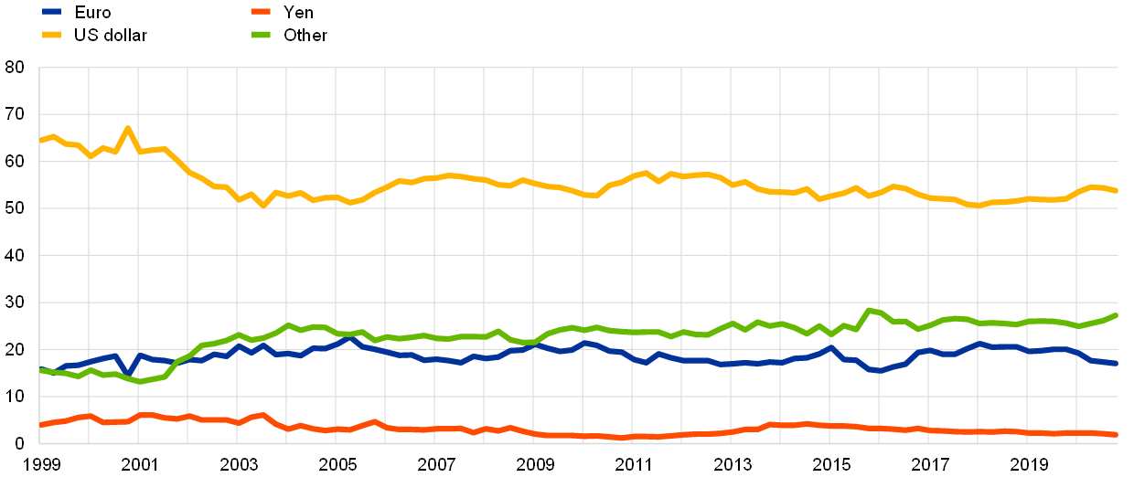
Fuentes: Cálculos del BPI y del BCE.
Notas: Las últimas observaciones corresponden al cuarto trimestre de 2020. Los depósitos internacionales se definen como depósitos en bancos fuera del área monetaria de acreedores fuera del área monetaria.
Recuadro 2
El sesgo del dólar estadounidense de los fondos de renta fija estadounidenses
Preparado por Pablo Anaya Longaric y Maurizio Michael Habib
Este recuadro documenta la evolución de las exposiciones a divisas en la cartera de fondos de inversión y bonos mutuos con sede en los Estados Unidos con un mandato global a través de la lente de un conjunto de datos comerciales (Lipper for Investment Management). Este conjunto de datos proporciona información detallada sobre los activos bajo gestión, la denominación de la moneda y la asignación por país de un gran número de fondos de inversión a nivel mundial. Los intermediarios financieros no bancarios (NBFI) desempeñan un papel cada vez más importante como fuente de financiación a nivel mundial. Han crecido a un ritmo más rápido que los bancos en los últimos años y representaron casi la mitad de los activos totales bajo gestión en el sistema financiero mundial en 2019.[39] Entre las NBFI, los fondos de renta fija poseen una gran parte de los activos financieros, que ascendieron a casi USD 12 billones en 2019, de los cuales alrededor del 40% estaban en manos de fondos domiciliados en los Estados Unidos según el Consejo de Estabilidad Financiera.
La muestra utilizada en este recuadro consiste en un panel desequilibrado de los principales fondos de renta fija domiciliados y activos fuera de los Estados Unidos. Las razones para centrarse en los fondos estadounidenses son las siguientes: (1) la mayor disponibilidad de datos detallados para los fondos estadounidenses en comparación con los fondos ubicados en otras circunscripciones, (2) la importancia sistémica de los fondos estadounidenses a escala mundial, y (3) el hecho de que los inversores están sujetos a un "sesgo de moneda local", es decir, cuando invierten desproporcionadamente en activos denominados en sus propias monedas, incluso cuando se invierte en el extranjero, un fenómeno que es particularmente fuerte para los inversores estadounidenses según investigaciones recientes.[40] El panel está compuesto por más de 200 firmas con activos bajo administración de USD 780 mil millones en 2020, lo que representa casi el 9% del total de títulos de deuda en poder de fondos de renta fija de Estados Unidos, según informó Lipper. Esto refleja el hecho de que solo una pequeña fracción de los fondos de bonos estadounidenses están activos a nivel internacional, mientras que la mayoría de ellos invierten a nivel nacional, en línea con el efecto de sesgo interno bien documentado.[41] Los activos totales gestionados por esta muestra de fondos han aumentado casi continuamente en los últimos diez años y casi se han duplicado en valor desde 2011 (gráfico A). La mayoría de los activos mantenidos por los fondos de renta fija estadounidenses activos a nivel mundial están denominados en dólares estadounidenses (más de USD 560 mil millones en 2020). Estos fondos también poseen una cantidad significativa de activos denominados en euros y yenes japoneses. Los fondos estadounidenses tienen significativamente menos activos denominados en libras esterlinas y renminbi, aunque los activos en renminbi aumentaron rápidamente entre 2019 y 2020.[42]
Gráfico A
Los activos totales gestionados por los principales fondos de renta fija de EE.UU. activos a nivel mundial se duplicaron en los últimos diez años
Activos totales gestionados de una muestra de fondos de renta fija por moneda
(Miles de millones de USD; a tipos de cambio constantes de 2020)
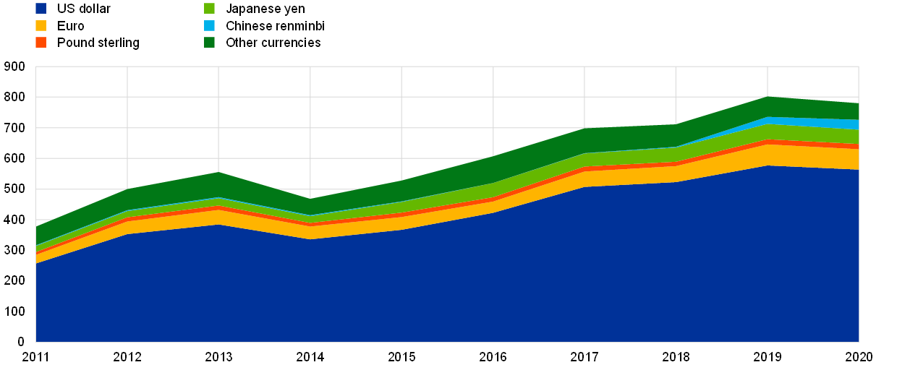
Fuentes: Lipper for Investment Management y cálculos del BCE.
En gran medida, la cartera de divisas de los principales fondos de renta fija estadounidenses activos a nivel mundial refleja su asignación geográfica, que está fuertemente inclinada hacia los valores estadounidenses. Alrededor de la mitad de la cartera de estos fondos se asigna a valores emitidos en los Estados Unidos. Esta proporción es significativamente más alta que la proporción de títulos de deuda estadounidenses en títulos de deuda global, que es de poco menos del 40% según las estadísticas producidas por el Banco de Pagos Internacionales (BPI). Esto sugiere que, incluso para estos fondos con sede en Estados Unidos con un mandato global, el "sesgo interno" es fuerte. Además, los fondos poseen activos denominados principalmente en dólares estadounidenses, que representan alrededor del 70% de su asignación de cartera, una participación mucho mayor que la de los títulos de deuda emitidos por entidades residentes en los Estados Unidos en sus carteras. Esto revela la existencia de un fuerte sesgo de "moneda local" por parte de los inversores estadounidenses (panel derecho del gráfico B).[43] Este hallazgo está en línea con la evidencia empírica reciente que muestra que los fondos invierten desproporcionadamente en bonos denominados en la moneda de su propio país.[44]
El panel izquierdo del gráfico B muestra los cambios en la asignación de la cartera de la muestra de fondos por moneda y país. El euro es la segunda moneda más grande de denominación de sus activos, representando una participación del 9% en 2020. Sin embargo, esta proporción es inferior a la exposición de los fondos estadounidenses a la zona del euro (es decir, el 12%). También es inferior a la proporción de títulos de deuda de la zona del euro en los mercados mundiales de deuda (de alrededor del 18 %). Esto implica que los fondos de renta fija con sede en Estados Unidos tienen un sesgo negativo hacia el euro y la zona del euro (panel derecho del gráfico B). Por el contrario, mostraron un sesgo monetario positivo hacia el yen japonés en 2020. Esto se debió posiblemente a desviaciones en la paridad de intereses cubierta entre el dólar estadounidense y el yen japonés, lo que condujo a mayores rendimientos "cubiertos" en comparación con los rendimientos simples en "efectivo" de los bonos japoneses para los inversores estadounidenses que buscan obtener una exposición sintética al yen con swaps de divisas y otros contratos de derivados. Finalmente, los datos indican que el renminbi juega un papel creciente en la cartera de la muestra de fondos de renta fija estadounidenses, como lo sugiere su creciente, aunque aún pequeña, exposición a los bonos chinos, una tendencia que probablemente esté respaldada por la inclusión de los bonos chinos en los principales índices de referencia del mercado mundial de bonos (véase la última columna del panel derecho del gráfico B) y el pequeño sesgo cambiario positivo en 2020 (panel derecho del gráfico). B).[45] El hecho de que la exposición monetaria al renminbi sea mayor que la exposición del país a los emisores chinos probablemente refleja el uso por parte de los emisores chinos de filiales extraterritoriales ubicadas en centros financieros extraterritoriales.[46]
Gráfico B
Los principales fondos de renta fija con sede en Estados Unidos tienen un sesgo negativo hacia el euro
Evolución de la asignación de cartera de la muestra de fondos por moneda y país (panel izquierdo); estimaciones de sesgo de moneda (panel derecho)
(Panel izquierdo: porcentajes; panel derecho: puntos porcentuales)
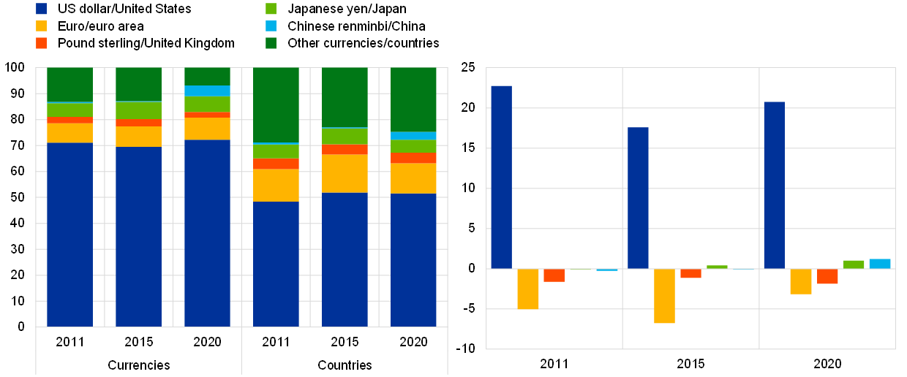
Fuentes: Lipper for Investment Management y cálculos del BCE.
Nota: El sesgo cambiario se define como la diferencia entre la proporción de activos denominados en una moneda en particular y la participación de valores en la cartera total emitida por residentes de la economía que emite esa moneda en particular.
En conclusión, de este análisis se desprenden tres hallazgos principales. En primer lugar, los fondos con sede en los Estados Unidos tienen un fuerte sesgo de "moneda local" (es decir, el dólar estadounidense), ya que mantienen la mayoría de sus activos en valores denominados en dólares estadounidenses, aunque no necesariamente en los Estados Unidos, lo que confirma los hallazgos de estudios empíricos recientes. En segundo lugar, el euro es la segunda moneda más grande mantenida en la cartera de la muestra de fondos de renta fija con sede en Estados Unidos, pero estos fondos muestran un "sesgo de cartera" negativo hacia la zona del euro y un "sesgo cambiario" negativo hacia el euro. Finalmente, hay un sesgo monetario positivo hacia el yen japonés y el renminbi chino. Esto posiblemente refleje factores específicos de esas monedas, como los cambios en los incentivos para obtener una exposición sintética hacia el yen o la aparición de un segmento del mercado de bonos corporativos en moneda nacional de China dirigido a inversores extranjeros a través de centros financieros extraterritoriales.
2.4 Utilización del euro como moneda de facturación
La proporción del euro como moneda de facturación o liquidación para el comercio fuera de la zona del euro disminuyó en 2020 para la mayoría de las transacciones de bienes y servicios. Alrededor del 60 % de las exportaciones de bienes fuera de la zona del euro se facturaron en euros en 2020, frente al 61 % en 2019. Con algo más del 51 %, la proporción de importaciones de bienes facturados en euros fuera de la zona del euro se mantuvo sin cambios en 2020 (panel izquierdo del gráfico 18 y del cuadro A8). El 61 % de las exportaciones de servicios fuera de la zona del euro se facturaron en euros en 2020, frente al 63 % del año anterior. Asimismo, el 52 % de las importaciones de servicios fuera de la zona del euro se facturaron en euros en 2020, medio punto porcentual menos que en el año anterior (panel derecho del gráfico 18). Mirando hacia atrás en el mediano plazo, la participación del euro como moneda de facturación o liquidación para el comercio fuera de la zona del euro se ha mantenido estable y cerca de los niveles observados hace una década. En el recuadro 5 se describen las iniciativas de la Comisión Europea para apoyar el uso del euro en el comercio internacional, en particular mediante el desarrollo de instrumentos y puntos de referencia denominados en euros, y para fomentar su condición de moneda de referencia internacional en los sectores de la energía y los productos básicos. La característica especial C proporciona más información sobre el papel del euro como moneda de facturación para el comercio mundial. Muestra, entre otras cosas, que el euro se utiliza como moneda vehicular no solo en Europa sino también en partes de África, lo que sugiere que el euro desempeña un papel dominante en algunas regiones, incluso si el dólar estadounidense es la moneda dominante a nivel mundial.
Gráfico 18
La evolución de la cuota del euro como moneda de facturación de las transacciones de bienes fuera de la zona del euro fue mixta en 2020
Porcentaje del euro en la facturación del comercio de bienes fuera de la zona del euro (panel izquierdo) y en la facturación del comercio de servicios fuera de la zona del euro (panel derecho)
(porcentajes)
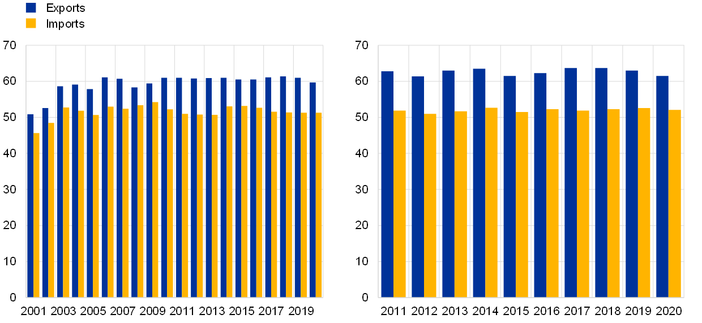
Fuentes: BCE, FMI DOTS y cálculos del BCE.
Nota: Los últimos datos son para 2020.
2.5 Utilización del efectivo en euros fuera de la zona del euro
La pandemia de COVID-19 tuvo cierto impacto en la demanda externa de efectivo en euros fuera de la zona del euro. Por un lado, los envíos netos registrados de billetes en euros a destinos fuera de la zona del euro disminuyeron un 2 % durante el período objeto de examen, una magnitud no sin precedentes en los últimos años (gráfico 19). Sin embargo, los datos recopilados de los mayoristas de billetes, que actúan como intermediarios entre los bancos centrales nacionales del Eurosistema y las instituciones financieras de fuera de la zona del euro, sugieren que la pandemia tuvo efectos significativos en las transacciones de billetes en euros fuera de la zona del euro. Las ventas (exportaciones a regiones fuera de la zona del euro) de billetes en euros se redujeron a la mitad en 2020, mientras que las compras (importaciones de regiones fuera de la zona del euro) cayeron alrededor de un 40 % debido a las restricciones de viaje impuestas en respuesta a la pandemia. Las entidades de los países vecinos de la zona del euro siguieron siendo los principales exportadores e importadores de billetes en euros (gráfico 20), ya que los volúmenes de las exportaciones e importaciones de billetes a estos países disminuyeron de forma menos significativa que en otros lugares. El efecto de la pandemia en la demanda de efectivo en euros por parte de los hogares también fue visible en algunas economías de Europa central, oriental y sudoriental en las que los ingresos por turismo desempeñan un papel importante (recuadro 3). Aparte de estos acontecimientos, el reciente análisis de los expertos del BCE proporciona nuevas estimaciones de la demanda extranjera de billetes en euros que tienen como objetivo captar la migración de billetes a través de canales no registrados, como el turismo y las remesas. Según estas estimaciones, entre el 30 % y el 50 % del valor de los billetes en euros se mantuvo fuera de la zona del euro en 2019, cifra superior a lo que se pensaba anteriormente (recuadro 4).
Gráfico 19
Los envíos netos de billetes en euros fuera de la zona del euro disminuyeron en 2020
Envíos mensuales netos de billetes en euros a destinos fuera de la zona del euro
(miles de millones EUR; ajustados por efectos estacionales)
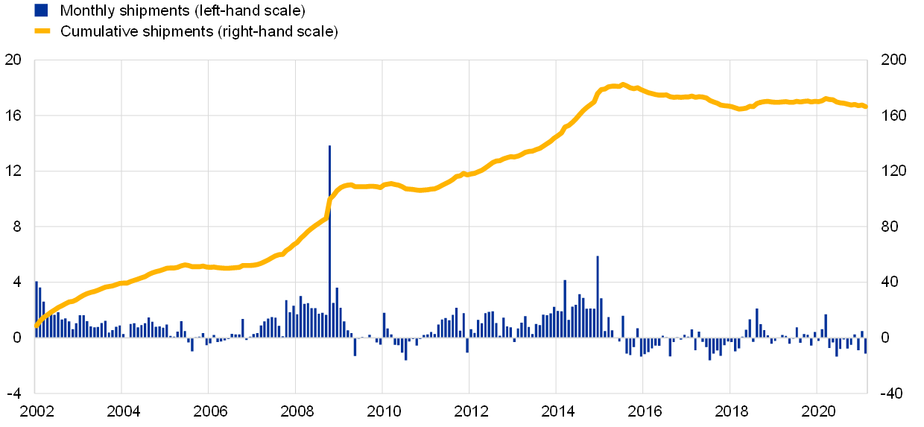
Fuente: Eurosistema.
Billetes: Los envíos netos son billetes en euros enviados a destinos fuera de la zona del euro menos billetes en euros recibidos de fuera de la zona del euro. La última observación es para febrero de 2021.
Gráfico 20
En 2020, los billetes en euros se exportaron principalmente a las regiones vecinas de la zona del euro y se importaron de ellas.
Ventas (exportaciones, panel izquierdo) y compras (importaciones, panel derecho) de billetes en euros hacia/desde regiones fuera de la zona del euro – desglose por destino
(porcentajes)
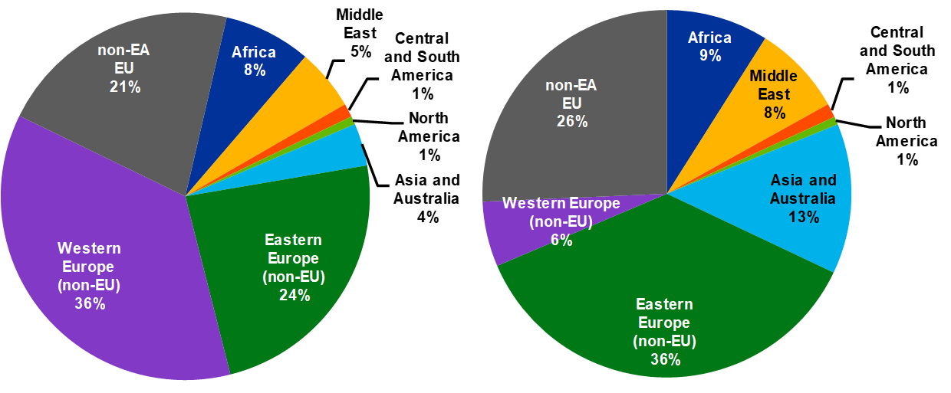
Fuente: Cálculos del BCE basados en datos de mayoristas internacionales de billetes.
Nota: Los datos son para 2020.
Recuadro 3
Demanda de los hogares de efectivo en euros en los países de Europa Central, Oriental y Sudoriental durante la pandemia de COVID-19
Preparado por Elisabeth Beckmann (Oesterreichische Nationalbank)
En varios países de Europa Central, Oriental y Sudoriental que no han adoptado el euro como moneda de curso legal, el uso de activos financieros denominados en euros –euroización de facto– ha seguido siendo un fenómeno generalizado. Para los individuos, la euroización de facto está impulsada en gran medida por la demanda. Los factores relevantes son el grado de confianza en la estabilidad de la moneda local y las expectativas con respecto al tipo de cambio. La experiencia de los primeros años de transición en crisis en el decenio de 1990, en los que se produjeron grandes devaluaciones y una elevada inflación, tuvo una influencia fuerte y bastante persistente en la demanda de efectivo en euros de los hogares. Este impacto se desvaneció un poco después de 20 años, pero fue parcialmente reavivado por la crisis financiera mundial.[47] Del mismo modo, la recesión económica tras la pandemia de coronavirus (COVID-19) podría afectar la confianza y las expectativas y conducir nuevamente a una reorganización de las carteras. Las personas afectadas económicamente tampoco pueden tener otra opción que recurrir a los ahorros en efectivo en euros. Además, una reducción de las remesas podría conducir a una disminución de la euroización. Basado en la última cosecha de la Encuesta del Euro de OeNB, este recuadro proporciona algunas ideas sobre si la demanda de efectivo en euros y sus determinantes cambiaron entre el otoño de 2019 y el otoño de 2020.[48]
A nivel nacional, la prevalencia de las tenencias de efectivo en euros cambió significativamente entre 2019 y 2020 en tres de los diez países cubiertos en la encuesta (gráfico A). La disminución de la proporción de personas que poseen efectivo en euros en Albania y Croacia se debe presumiblemente en parte a una disminución de los ingresos por turismo. En línea con esta interpretación, las disminuciones son particularmente pronunciadas en las zonas costeras.[49] En Croacia, la proporción de personas que poseen depósitos denominados en moneda extranjera en general también disminuyó significativamente (del 73 al 60 por ciento).
Gráfico A
La prevalencia de las tenencias de efectivo en euros cambió significativamente durante la pandemia en algunos países
Porcentaje de personas físicas que poseen efectivo en euros
(porcentajes)
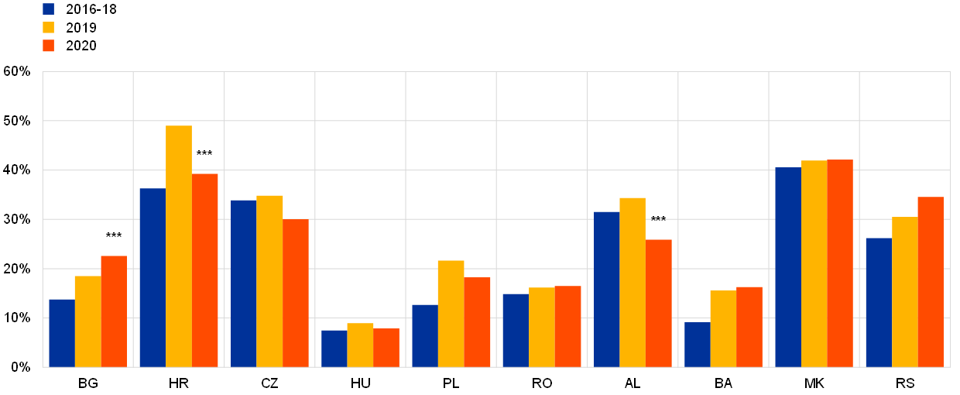
Fuente: OeNB Euro Survey.
Notas: Los datos se ponderan. indica un cambio estadísticamente significativo (en el nivel del 1%) entre 2019 y 2020.
El análisis de regresión permite estudiar las heterogeneidades a nivel individual. Además de preguntar sobre la prevalencia de las tenencias de efectivo en euros, la Encuesta del Euro de la OeNB requiere que las personas indiquen si prefieren mantener sus ahorros en efectivo en lugar de como depósitos.[50] Además, pregunta sobre la confianza en la estabilidad de la moneda local en relación con la estabilidad del euro, factores que pueden afectar a la demanda de efectivo en euros y depósitos denominados en euros. La encuesta de otoño de 2020 también recopiló información sobre la medida en que los encuestados se vieron afectados económicamente por la pandemia de COVID-19.
Las regresiones probit basadas en la evidencia de la encuesta proporcionan información preliminar sobre los efectos de la pandemia. El gráfico B muestra que un individuo promedio "difícilmente afectado económicamente" tiene una probabilidad del 23% de mantener efectivo en euros frente a una probabilidad del 28% para un individuo "más afectado" comparable, una diferencia de 5 puntos porcentuales. Además, en comparación con el individuo menos afectado, este último tiene 9 puntos porcentuales más de probabilidades de preferir el efectivo en lugar de los depósitos como vehículo de ahorro.
Además, la medida en que los encuestados se ven afectados económicamente se correlaciona negativamente con la confianza en la estabilidad de la moneda local, con una diferencia entre las personas menos afectadas y la más afectada en 5 puntos porcentuales. Por el contrario, la medida en que las personas se ven afectadas económicamente por la pandemia no parece tener un impacto significativo en la confianza en la estabilidad del euro.
En resumen, las personas que se han visto fuertemente afectadas económicamente por la pandemia tienden a tener una menor confianza en la estabilidad de la moneda local y demuestran una mayor demanda de efectivo en euros. A nivel agregado, sin embargo, sólo se observan cambios significativos en unos pocos países.
Gráfico B
Efectos económicos de la pandemia en los hogares e indicadores de demanda de efectivo en euros
Prevalencia y demanda de efectivo en euros (panel izquierdo) y confianza en la estabilidad de las monedas (panel derecho)
(porcentajes, predicciones ajustadas a medias)
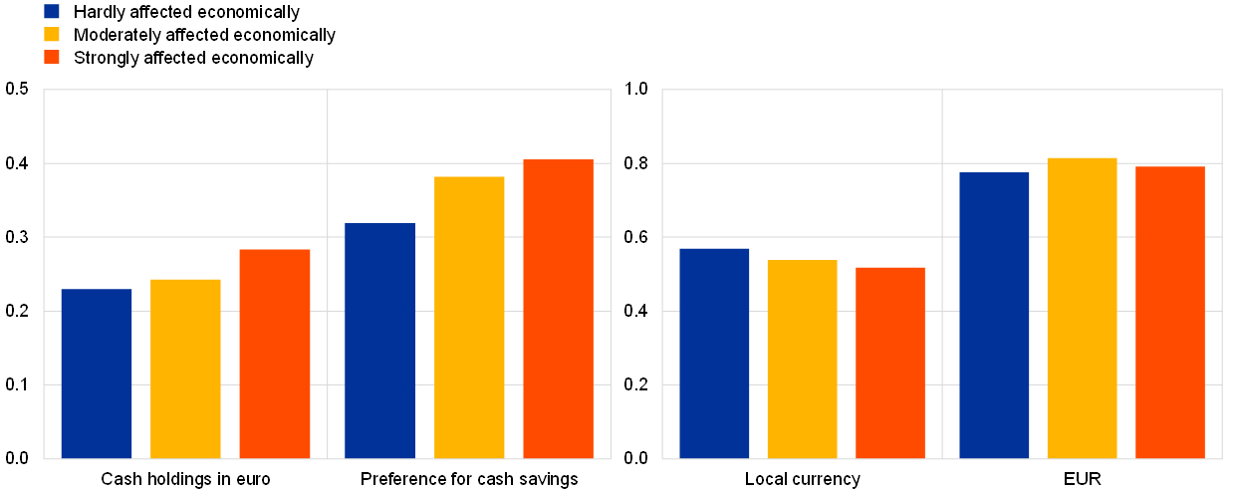
Fuentes: OeNB Euro Survey 2020 y cálculos del autor.
Notas: El gráfico muestra los efectos marginales calculados a partir de regresiones probit, donde las variables dependientes son: (i) tenencias de efectivo en euros, (ii) preferencia por ahorrar en efectivo, (iii) confianza en la estabilidad de la moneda local, y (iv) el euro. Las variables de control se basan en Stix (2013) e incluyen características socioeconómicas, indicadores de efectos de red, confianza, experiencia de crisis pasadas y efectos fijos en el país.
Recuadro 4
Nuevas estimaciones de la demanda extranjera de billetes en euros
Preparado por Alejandro Zamora-Pérez
Un estudio reciente sobre la demanda extranjera de billetes en euros sugiere que entre el 30% y el 50% del valor de los billetes en euros se mantuvieron fuera de la zona del euro en 2019.[51] Estas estimaciones se obtienen a través de una variedad de métodos que complementan los datos del Eurosistema sobre los envíos netos de billetes en euros al extranjero, que solo tienen en cuenta los canales bancarios y excluyen los flujos informales importantes, como el turismo y las remesas.
A pesar de la dificultad de contabilizar estos canales no observados, las nuevas estimaciones se consideran sólidas y mejoran las estimaciones anteriores que mostraban que solo alrededor del 30% del valor de la circulación de billetes se pensaba que se mantenía en el extranjero en 2017.[52]
Uno de los enfoques utilizados para producir el límite superior del 50% es el "método estacional". Esto compara la estacionalidad de la emisión de efectivo en euros con la de una moneda de referencia. En este caso, se utiliza el dólar canadiense, una moneda de referencia típica en estudios relacionados, ya que exhibe ciertas características que son similares al euro en términos de uso de efectivo, pero carece de un fuerte papel internacional. [53] Esta estrategia de identificación se basa en las diferencias en los patrones estacionales de ambas monedas, lo que permite obtener estimaciones de la proporción de efectivo en el extranjero. Este método se utilizó en 2017 para estimar la proporción de dólares estadounidenses que circulan fuera de los Estados Unidos y sugirió que alrededor del 70% de su valor total se mantuvo en el extranjero. [54] Sin embargo, una comparación directa entre estas estimaciones es complicada y, por lo tanto, debe tomarse con cierto grado de precaución.
Como se señaló en ediciones anteriores de este informe, una serie de factores explican la demanda extranjera de billetes en euros, que se utilizan tanto para fines transaccionales como de almacenamiento de valor. Entre otros, estos incluyen las condiciones económicas locales en los países que exigen billetes en euros, la confianza en los sistemas financieros locales y la moneda local y, por último, las expectativas sobre la futura adopción del euro.
3. Características especiales
Respuestas políticas de la UE y el BCE a la pandemia de COVID-19 y al papel internacional del euro
Por Charlotte Grynberg y Maurizio Michael Habib
La pandemia de coronavirus (COVID-19) desencadenó una fuerte respuesta política por parte de los responsables políticos de la Unión Europea (UE) y el BCE para contrarrestar las consecuencias económicas de la crisis. Varios elementos de la reacción política, como el lanzamiento de nuevos programas de endeudamiento de la UE por parte de la Comisión Europea y la respuesta política del BCE, pueden tener implicaciones para el estatus global del euro. Además, en enero de 2021 la Comisión Europea lanzó una nueva estrategia para fomentar el papel internacional del euro.[55] El objetivo de este artículo especial es revisar estas iniciativas políticas y analizar sus implicaciones para el papel internacional del euro.
La respuesta política de la UE a la pandemia de COVID-19 y sus implicaciones para el papel internacional del euro
La respuesta de la política fiscal a nivel de la UE a las consecuencias económicas de la crisis de la pandemia de COVID-19 fue contundente y complementó las políticas a nivel nacional. A nivel nacional, los países de la zona del euro activaron la palanca de política fiscal para contrarrestar el impacto económico de la pandemia, incluidos paquetes de emergencia fiscal y amplias medidas de apoyo a la liquidez en forma de aplazamientos fiscales y garantías estatales. El impacto presupuestario de las medidas presupuestarias discrecionales, que ascienden a alrededor del 4 % del PIB de la zona del euro en promedio, no tiene precedentes en comparación con episodios de crisis anteriores.[56] De manera crucial, las medidas de los gobiernos nacionales se han complementado con el lanzamiento de una serie de nuevas facilidades que se financiarán a nivel europeo a través de la emisión de deuda por parte de la Comisión Europea. En particular, estas facilidades incluyen el programa temporal de Apoyo para mitigar los riesgos de desempleo en una emergencia (SURE), que proporciona asistencia financiera de hasta 100 000 millones EUR en forma de préstamos de la UE a los Estados miembros afectados, y next Generation EU (NGEU), un instrumento temporal de 750 000 millones EUR para apoyar la recuperación económica posterior a la pandemia, que se espera que entre en funcionamiento en el verano de 2021 como muy pronto. La emisión de NGEU implicará una expansión fiscal máxima basada en la deuda de alrededor del 1 % del PIB en promedio en la zona del euro durante el período 2021-24, suponiendo que el apoyo se utilice a nivel nacional para financiar gastos adicionales.[57] En gran medida, los procedimientos de estas emisiones de bonos financiarán la inversión y las reformas estructurales de los países de la UE que se espera que eleven el potencial de crecimiento de las economías de la UE y reduzcan las divergencias en la zona del euro.[58] Al diseñar sus planes nacionales, los Estados miembros deben asignar al menos el 37 % de los fondos para apoyar la transición ecológica y al menos el 20 % para apoyar la transformación digital. Por lo tanto, el programa NGEU tiene el potencial de aumentar tanto la resiliencia de la economía de la zona del euro a las perturbaciones mundiales como el atractivo del euro como moneda de inversión mundial.
Las nuevas emisiones de bonos de la UE constituirán la mayor emisión denominada en euros a nivel supranacional, lo que aumentará el atractivo del euro como moneda de inversión para los inversores internacionales, en particular los oficiales. Las emisiones de bonos en el marco de los programas SURE y NGEU contribuyen a aumentar la oferta mundial de activos seguros, ya que la UE disfruta actualmente de la condición de acreedor más elevado por parte de la mayoría de las agencias de calificación.[59] De hecho, las primeras emisiones de bonos SURE, que ascendieron a casi 40 000 millones de euros en el transcurso de 2020, atrajeron una atención considerable de los inversores, incluidos los inversores no pertenecientes a la zona del euro, cuya participación en la adopción total de los nuevos bonos en el momento de la emisión osciló entre el 31% (plazo a 20 años) y el 60% (plazo a 5 años). La mayor aceptación por parte de los inversores internacionales en el extremo corto de la estructura de vencimientos se correlaciona positivamente con la mayor proporción de bancos centrales e inversores oficiales que participan en estas emisiones, ya que estos inversores institucionales tienen una menor tolerancia al riesgo que otros participantes en el mercado (recuadro 7). Esto confirma el potencial de estas emisiones de bonos de la UE para reforzar el estatus del euro como una importante moneda de reserva internacional.
Las nuevas emisiones de bonos de la UE aumentarán la cantidad de activos denominados en euros altamente calificados y podrían representar un paso más hacia el establecimiento de un activo seguro común europeo. En la actualidad, en la zona del euro ya se dispone de una cantidad significativa de deuda pública nacional de alta calificación. Sin embargo, el mercado de deuda pública de la zona del euro está fragmentado entre diferentes emisores de bonos con una amplia gama de calificaciones crediticias y diferentes niveles de liquidez, lo que podría desalentar a los inversores extranjeros (gráfico 21). Además, la insuficiente profundidad de los mercados segmentados de bonos denominados en euros desalienta a los emisores extranjeros a emitir bonos internacionales denominados en euros. El establecimiento de un activo seguro común europeo bien diseñado podría aportar beneficios sustanciales en términos de mejora de la integración y la estabilidad financieras, fomentar el desarrollo financiero y permitir a los mercados desarrollar una estructura temporal adecuada de la zona del euro.[60] A su vez, esto apoyará el papel internacional del euro. Para ofrecer estos beneficios, un activo seguro común debe tener un nivel de crédito muy alto, ser resistente a los choques idiosincrásicos y tener suficiente tamaño y liquidez. Las nuevas emisiones de bonos de la UE representan un primer paso en la dirección de establecer un activo seguro europeo. Se espera que aumenten el tramo más seguro de bonos del Estado de la zona del euro, actualmente alrededor de 2,2 billones de euros a partir del tercer trimestre de 2020, en casi un 40% en los próximos años.[61]
Gráfico 21
Los mercados de deuda pública de la zona del euro siguen estando fragmentados en comparación con los de Estados Unidos
Títulos de deuda de las administraciones públicas en circulación
(Billones de USD)
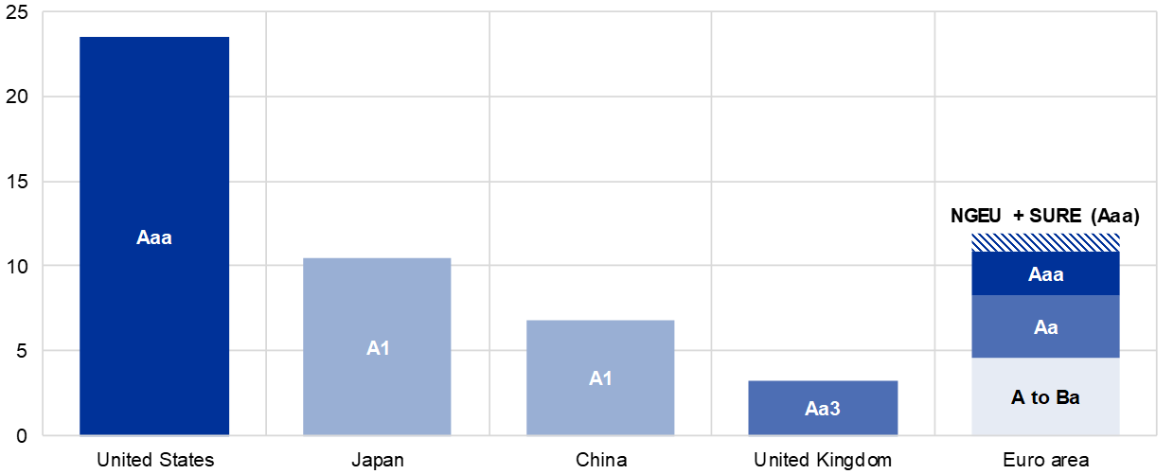
Fuentes: BIS, Haver Analytics, Bloomberg, Comisión Europea y cálculos del BCE.
Notas: Los datos se refieren al total de títulos de deuda emitidos por las administraciones públicas. Emisión prevista para NGEU. La última calificación de deuda soberana a largo plazo en moneda local de Moody's se informa para cada país y NGEU. Las observaciones son para el tercer trimestre de 2020 para el monto pendiente de los títulos de deuda y para marzo de 2021 para las calificaciones crediticias.
Sin embargo, dado que las nuevas emisiones de bonos de la UE siguen siendo relativamente pequeñas a escala mundial y también temporales, es poco probable que alteren fundamentalmente el papel internacional del euro, en particular su posición como activo seguro mundial. En las últimas dos décadas, ha surgido una escasez relativa de activos seguros, activos líquidos que mantienen o aumentan su valor nominal incluso en el peor estado del mundo.[62] Por el lado de la demanda, esto ha sido impulsado por varios factores, como la acumulación de reservas internacionales y factores demográficos, así como por la creciente aversión al riesgo global y los considerables programas de compra de activos por parte de los principales bancos centrales desde la crisis financiera mundial. Al mismo tiempo, por el lado de la oferta, la emisión de activos seguros no siguió el ritmo del aumento de la demanda, manteniéndose relativamente estable en comparación con el PIB mundial en los últimos veinte años y aumentando recientemente por encima de su promedio a largo plazo debido a la gran emisión de deuda pública desencadenada por la crisis de COVID-19 (Gráfico 22, panel izquierdo). ). En gran medida, los activos seguros se encuentran principalmente en forma de valores denominados en dólares estadounidenses. Por ejemplo, los valores denominados en dólares estadounidenses representaron más del 70% de los valores incluidos en el índice Bloomberg Barclays Global Aggregate – Aaa, un punto de referencia del mercado mundial para bonos seguros, mientras que los valores denominados en euros representaron solo el 16% en 2020.[63] En particular, la participación del euro en los activos seguros mundiales se ha reducido a la mitad desde la crisis financiera mundial, ya que la deuda de varias economías de la zona del euro se rebajó (gráfico 22, panel derecho). El tamaño de las emisiones de bonos de la UE previstas no alterará fundamentalmente las cuotas monetarias relativas en la oferta de bonos seguros mundiales y, hasta ahora, los bonos de la UE no se han incluido en el segmento soberano de los índices de bonos amplios. Además, el carácter temporal de las nuevas facilidades de la UE es un inconveniente para establecer estos bonos como punto de referencia en la cartera de inversores globales reacios al riesgo. La evidencia reciente ha demostrado que hay tres factores principales que hacen que los bonos del gobierno sean un activo seguro: (i) la calidad de las instituciones de la economía emisora, (ii) el tamaño del mercado de deuda y, lo que es más importante, (iii) el historial pasado de bonos del gobierno en la cobertura del riesgo global, es decir, si el activo se comportó como un activo seguro en el pasado.[64] Al mismo tiempo, la deuda pública debe ser sostenible para recibir una calificación suficientemente alta. Si bien las emisiones de bonos de la UE ciertamente poseerán la primera característica, a saber, una sólida calidad crediticia, se sitúan por debajo del dólar estadounidense en lo que respecta a la segunda característica -el tamaño- y, lo que es más importante, no satisfarán el tercer factor mientras sigan siendo una facilidad temporal y no tengan un historial establecido como cobertura contra el riesgo global. aunque es probable que la emisión de nuevos bonos en el marco de este programa continúe durante décadas una vez que se tengan en cuenta las transacciones de refinanciación de bonos que vencen.
Gráfico 22
Suministro estable de activos seguros frente a una parte decreciente del euro
Capitalización de mercado de Bloomberg Barclays Global Aggregate – Índice Aaa en relación con el PIB mundial (panel izquierdo) y la composición de la moneda (panel derecho)
(panel izquierdo: porcentajes del PIB mundial; panel derecho: porcentajes de capitalización bursátil total del índice)
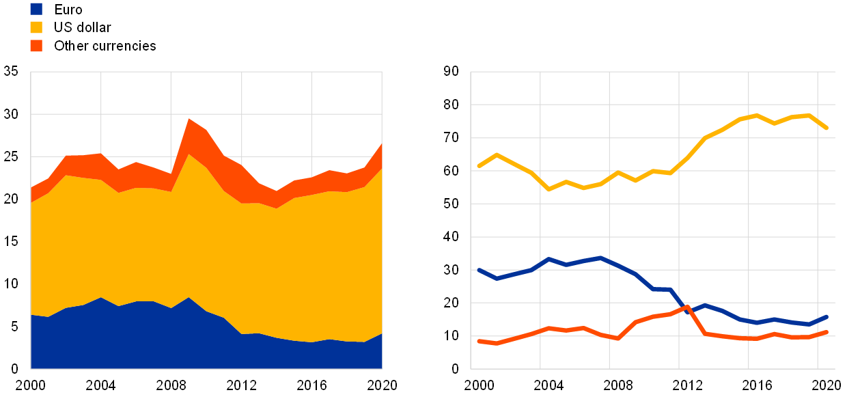
Fuentes: Cálculos del personal técnico de Bloomberg, FMI y BCE.
Notas: El Bloomberg Barclays Global Aggregate - Aaa Index es una medida de la deuda con calificación del índice Aaa, incluidos los bonos del Tesoro, relacionados con el gobierno, corporativos y de tasa fija titulizados.
La respuesta política del BCE a la pandemia de COVID-19 y sus implicaciones para el papel internacional del euro
Desde el inicio de la crisis de la COVID-19 a principios de 2020, el BCE ha adoptado medidas de política monetaria para disipar los riesgos de cola en los mercados financieros, garantizar la oferta de crédito y estabilizar la economía de la zona del euro. En particular, las medidas de política monetaria del BCE incluyen tres elementos, dos de ellos dirigidos directamente a la economía de la zona del euro (compras de activos y operaciones de préstamo) y un tercer elemento (la provisión de liquidez en euros a los bancos centrales no pertenecientes a la zona del euro a través de líneas de swap y repos) con el fin de evitar efectos indirectos negativos de las economías no pertenecientes al euro a la zona del euro. En primer lugar, en marzo de 2020, el BCE amplió el programa de compra de activos y puso en marcha el programa de compras de emergencia pandémica (PEPP) con el fin de estabilizar los mercados financieros, contribuir a facilitar la orientación general de la política monetaria y contrarrestar los graves riesgos para las perspectivas de la zona del euro. El PEPP tenía una dotación inicial de 750 000 millones EUR, que se incrementó dos veces a lo largo de 2020, alcanzando una dotación global de 1 850 000 millones EUR en diciembre de 2020. En segundo lugar, el BCE revisó la estructura y los precios de las operaciones de financiación de liquidez a más largo plazo para proporcionar a las entidades de crédito acceso a la liquidez del banco central y apoyar la oferta de crédito a la economía de la zona del euro durante la pandemia. En particular, el BCE redujo los tipos de interés durante el período de pandemia, aumentó la asignación de empréstitos, añadió nuevas operaciones y amplió la gama de garantías admisibles para operaciones de financiación a plazo más largo con objetivo específico (TLTRO III) e introdujo nuevas operaciones de financiación a plazo más largo de emergencia pandémica (PELTRO).[65]
La provisión de liquidez en euros a bancos centrales no pertenecientes a la zona del euro a través de líneas swap y repo representa el tercer elemento de la estrategia del BCE para prevenir las posibles implicaciones adversas de la crisis de la COVID-19 en la economía de la zona del euro. Al garantizar que la financiación en euros esté disponible para las entidades de contrapartida fuera de la zona del euro, los acuerdos de swap y repos del Eurosistema ayudan al BCE a cumplir sus objetivos de política monetaria. En particular, evitan que la escasez de liquidez del euro se transforme en riesgos para la estabilidad financiera, evitando las ventas forzosas de activos y los efectos de contagio negativos derivados del uso del euro por parte de no residentes de la zona del euro como moneda de financiación o inversión.[66] Desde el inicio de la crisis pandémica, el BCE ha reactivado las líneas de swap existentes y ha establecido nuevos acuerdos de swap y repo con los bancos centrales de varios países de la UE y países no pertenecientes a la UE en el sur y el este de Europa. Por último, el BCE creó un nuevo mecanismo temporal de repos del Eurosistema (EUREP) para proporcionar liquidez en euros a una amplia gama de bancos centrales no pertenecientes a la zona del euro (gráfico 1 para una visión general y recuadro 6 para más detalles), que no cumplían los criterios para una línea de liquidez bilateral en el marco del BCE. A pesar de que estas líneas de liquidez solo se han trazado esporádicamente y por importes relativamente pequeños, hay pruebas de que su gran disponibilidad ha logrado mitigar la tensión en los mercados de financiación del euro, evitando un endurecimiento de las condiciones de préstamo y financiación en economías con fuertes vínculos económicos y comerciales con la zona del euro (recuadro 6).
Figura 1
Marco del Eurosistema para proporcionar liquidez en euros a otros bancos centrales
a) Líneas de intercambio
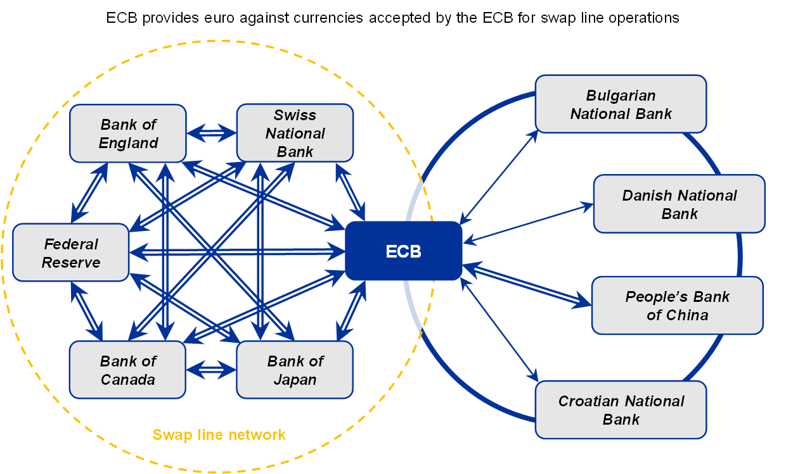
b) Líneas repo
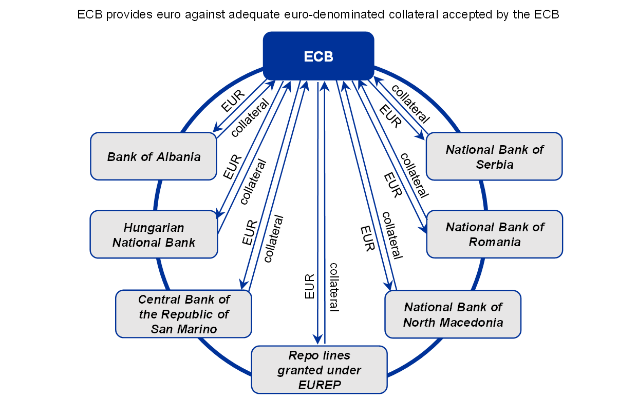
Fuente: BCE.
Notas: En el marco de los acuerdos de líneas swap, el BCE proporciona liquidez en euros frente a las monedas aceptadas por el BCE para las operaciones de swap line. En virtud de los acuerdos de línea de repos, el BCE proporciona liquidez en euros frente a garantías adecuadas denominadas en euros aceptadas por el BCE. EUREP es el mecanismo de repos del Eurosistema para los bancos centrales. Los países mencionados en la reseña de los acuerdos de líneas de repos del Eurosistema se incluyen a modo de ejemplo para ilustrar el funcionamiento de estos tipos de acuerdos. Una línea doble en la descripción general de las líneas de intercambio indica que el acuerdo es recíproco.
La respuesta del BCE a la crisis puede haber tenido el efecto secundario de apoyar el papel internacional del euro. En primer lugar, una moneda global se beneficia de un banco central que actúa como un respaldo creíble para salvaguardar las condiciones de liquidez en el sistema financiero en tiempos de estrés. Según investigaciones recientes, existe un vínculo entre las políticas de los bancos centrales en las recesiones mundiales y la elección de la moneda de la deuda de las empresas en los mercados internacionales.[67] Al proporcionar una amplia liquidez durante la crisis de la COVID-19, el BCE contrarrestó los efectos negativos de la crisis pandémica en la economía de la zona del euro, mejorando la estabilidad del euro, que, a su vez, puede respaldar su estatus internacional. En segundo lugar, a través de sus líneas swap y repo, el BCE fue uno de los principales bancos centrales que ofreció acceso a su moneda a nivel internacional. El BCE proporcionó líneas de liquidez a efectos de política monetaria. Al proporcionar un mecanismo de protección eficaz a los mercados de divisas privados, se reduce el riesgo de fluctuaciones en los costes de financiación del euro en los mercados internacionales para los no residentes de la zona del euro. A su vez, esto puede aumentar el atractivo de los contratos financieros y comerciales basados en el euro y aumentar la confianza en los mercados de activos en euros.[68] El atractivo de una moneda en los mercados bancarios y financieros globales y su uso como moneda de facturación para el comercio se refuerzan mutuamente.[69] También hay evidencia de que las líneas de intercambio de divisas y el uso de divisas internacionales están correlacionados positivamente. Sin embargo, se debate la dirección de la causalidad entre los dos. Algunos observadores ven las líneas de intercambio de divisas como un "deber exorbitante" y la responsabilidad de un banco central que emite una moneda internacional. Otros afirman que las líneas de intercambio de divisas en sí mismas fomentan el estatus de moneda internacional. En cualquier caso, podría ser plausible suponer que las líneas de intercambio de divisas y el estatus de moneda internacional tienden a reforzarse mutuamente. [70]
Observaciones finales
Las políticas fiscales nacionales, los mecanismos que se han establecido a escala de la UE y la política monetaria del BCE han apoyado una recuperación económica sólida y cohesiva de la crisis de la COVID-19, mejorando así la resiliencia de la zona del euro y el papel internacional del euro. Las emisiones de bonos de la UE previstas en el marco del programa NGEU aumentarán significativamente la cantidad de activos denominados en euros altamente calificados y representarán un paso más hacia el establecimiento de un activo seguro europeo común. Esto ayudará a fomentar la profundización financiera y la integración del mercado de capitales en la zona del euro y, a su vez, el papel internacional del euro. Sin embargo, en la medida en que NGEU sigue siendo relativamente modesto en tamaño en comparación con los mercados de bonos en otras monedas importantes y también es una iniciativa temporal, es poco probable, en esta etapa, cambiar fundamentalmente el estado global del euro. Al mismo tiempo, NGEU está vinculado a la inversión y las reformas estructurales que se espera que aumenten el potencial de crecimiento de la zona del euro y su cohesión interna, aumentando así la resiliencia de la economía de la zona del euro a las perturbaciones mundiales e impulsando el atractivo del euro como moneda de inversión mundial. Además, las medidas de política monetaria adoptadas por el BCE en respuesta a la pandemia han sido rápidas y contundentes. Han contribuido a estabilizar la economía de la zona del euro ante un shock excepcionalmente grande. Además, las medidas que ha adoptado para proporcionar liquidez en euros a los bancos centrales no pertenecientes a la zona del euro han contribuido a prevenir las posibles consecuencias adversas de la crisis en la zona del euro. Todas estas medidas tuvieron un efecto en cadena al apoyar el atractivo mundial del euro durante el período objeto de examen.
En última instancia, el atractivo mundial del euro se ve respaldado principalmente por una UEM más profunda y completa, incluido el avance de la unión de los mercados de capitales. Del mismo modo, la aplicación de políticas económicas sólidas en la zona del euro es importante para el atractivo mundial del euro. Completar la unión bancaria haría que la zona del euro fuera más resistente, mientras que el progreso hacia una unión de los mercados de capitales contribuiría a unos mercados financieros más profundos y líquidos. A su vez, esto apoyaría indirectamente el uso internacional del euro como moneda internacional de inversión, financiación y liquidación.
Recuadro 5
Comunicación de la Comisión Europea sobre el sistema económico y financiero europeo
Preparado por Charlotte Grynberg y Maurizio Michael Habib
El 19 de enero de 2021, la Comisión Europea publicó una Comunicación sobre el lanzamiento de una nueva estrategia para estimular la apertura, la fortaleza y la resiliencia del sistema económico y financiero de la Unión Europea (UE).[71]
La Comunicación subraya que la base de una UE más fuerte es un mercado interior profundo y que funcione correctamente. Con este fin, la UE debe aplicar políticas que mejoren el crecimiento y la eficiencia, y que apoyen las transiciones ecológica y digital. Además, la UE debe proseguir sus esfuerzos para reforzar la Unión Económica y Monetaria (UEM), en particular completando la unión bancaria y profundizando en la unión de los mercados de capitales. Sobre esta base, la Comunicación propone un enfoque para reforzar la autonomía estratégica abierta de la UE basado en tres pilares que se refuerzan mutuamente: i) promover un papel internacional más fuerte del euro, ii) seguir desarrollando las infraestructuras de los mercados financieros de la UE y mejorar su resiliencia, también hacia la aplicación extraterritorial de sanciones por parte de terceros países, y iii) seguir promoviendo la aplicación y el cumplimiento uniformes de las propias sanciones de la UE.
Por lo que se refiere al pilar consistente en promover el papel internacional del euro, la Comunicación esboza una serie de acciones específicas para promover el uso de la moneda. Un primer conjunto de medidas tiene por objeto aumentar el comercio denominado en euros de títulos de deuda, materias primas e instrumentos financieros conexos. Esto incluye promover el uso del euro en el contexto de los acuerdos comerciales de la UE, comprometerse con los principales actores en sectores estratégicos clave y garantizar que la regulación de los mercados financieros permita que los mercados financieros de la UE sigan siendo competitivos y atractivos para los participantes en el mercado internacional. Un segundo conjunto de medidas se refiere a la emisión de la UE y a la divulgación a inversores y emisores de terceros países. Con la implementación de Next Generation EU (NGEU) y el Apoyo para mitigar los riesgos de desempleo en una emergencia (SURE), el papel de la UE como emisor internacional de deuda será cada vez más importante. Sobre esta base, la Comisión tiene la intención de organizar contactos de alto nivel con los participantes en el mercado, en particular fuera de la UE, para promover las inversiones en bonos denominados en euros. También pondrá en marcha eventos de divulgación para promover el uso del euro como moneda de facturación y denominación y fomentar una mejor comprensión de los obstáculos para su uso más amplio. Un tercer conjunto de medidas se refiere al papel del euro en la transición ecológica. La Comisión tiene como objetivo promover el uso de bonos verdes como herramientas para la financiación de inversiones y emitir en forma de bonos verdes el 30 % del importe total de bonos emitidos en el marco de NGEU. Además, buscará posibilidades para ampliar el papel del régimen de comercio de derechos de emisión de la UE. Un último conjunto de medidas se refiere al papel del euro en la era digital. Esto incluye la promoción de las finanzas digitales y la colaboración con el BCE para examinar la posibilidad de introducir un euro digital.
La presente Comunicación se presentó como contribución a la Cumbre del Euro del 25 de marzo de 2021. En la declaración final, los Estados miembros dieron su apoyo al objetivo de reforzar el papel internacional del euro con vistas a mejorar la autonomía estratégica de la UE. Han reiterado varios puntos de la Comunicación, subrayando la necesidad de una recuperación sólida, una mayor profundización de la UEM y un trabajo adicional para apoyar los sectores de las finanzas verdes y digitales.[72]
Recuadro 6
La eficacia de las líneas de liquidez monetaria del BCE
Preparado por Roland Beck, Massimo Ferrari y Stephanie Titzck
Los acuerdos de liquidez entre los bancos centrales son instrumentos bien establecidos en las herramientas de los bancos centrales. Permiten a un banco central recibir moneda emitida por otro banco central contra garantías. Se pueden implementar a través de dos tipos básicos de operación: swaps de divisas y acuerdos de recompra (repos).[73] La necesidad de activar estas facilidades surge durante episodios de estrés en los mercados financieros mundiales, como la crisis financiera mundial o el reciente shock pandémico, cuando la liquidez mundial se agota, en particular en las principales monedas de reserva internacional. En este contexto, en este recuadro se examinan las conclusiones preliminares sobre la eficacia de las líneas de swap y repos del Eurosistema.
Apoyando la transmisión fluida de la política monetaria, la provisión de liquidez en euros a los bancos centrales fuera de la zona del euro formó parte de la respuesta del BCE a la pandemia de coronavirus (COVID-19) en 2020. El BCE ha celebrado acuerdos de swap y repos con varios bancos centrales europeos para la provisión de euros que complementen: (1) la red existente de líneas swap permanentes y recíprocas con el Sistema de la Reserva Federal, el Banco de Canadá, el Banco de Inglaterra, el Banco de Japón y el Banco Nacional Suizo; (2) la línea de swap bilateral y recíproca con el Banco Popular de China; y (3) las líneas de swap permanentes con Danmarks National Bank y Sveriges Riksbank, que el BCE ha tenido en funcionamiento durante varios años. En 2020 se concluyeron líneas de swap con el Banco Nacional de Bulgaria y el Banco Central de Croacia, y acuerdos de repos con el Banco Nacional de Rumania, el Banco Central de Hungría, el Banco de Albania, los Bancos Nacionales de Serbia y Macedonia del Norte y el Banco Central de la República de San Marino. Además, el mecanismo de repos del Eurosistema para bancos centrales (EUREP) se estableció en junio de 2020 como mecanismo de protección de precaución para abordar las necesidades de liquidez del euro relacionadas con la pandemia de un conjunto más amplio de países fuera de la zona del euro que los que reúnen los requisitos para una swap bilateral o una línea de repos. En general, el BCE proporciona liquidez en euros, en particular a los países que están fuertemente orientados hacia el euro, mientras que las líneas de swap de la Reserva Federal tienden a extenderse hacia los países orientados al dólar estadounidense (panel izquierdo del gráfico A).[74] Investigaciones recientes han encontrado que el acceso a los acuerdos de liquidez de la Reserva Federal durante la pandemia fue impulsado por los estrechos lazos comerciales de las economías receptoras con los Estados Unidos.[75]
Aunque el uso de líneas de liquidez en euros ha sido limitado en términos de los importes extraídos y el número de contrapartes de bancos centrales no pertenecientes a la zona del euro que recurren a las líneas, existen pruebas provisionales que sugieren que el anuncio de las líneas de liquidez del BCE ha sido eficaz para mitigar el estrés en los mercados locales de financiación del euro. Un simple estudio de eventos sugiere que el anuncio de un acuerdo de liquidez durante la pandemia reduce el costo de la financiación en euros en los mercados de divisas de los países con los que se acordó una línea de liquidez (panel derecho del gráfico A).[76] El anuncio de una línea de liquidez fue seguido por una disminución estimada en términos absolutos en la base monetaria de estos países de hasta 20 puntos básicos en las dos semanas siguientes.[77] Si bien esta metodología no compara el efecto de las líneas de liquidez con las de un grupo de control, otros estudios, incluidos Albrizio et al. (2021), utilizan metodologías alternativas, como las técnicas de estimación de diferencias en diferencias, y también encuentran que los anuncios de líneas de liquidez condujeron a una disminución en los costos de financiamiento.[78]
Gráfico A
Distribución geográfica de las líneas de liquidez en euros y dólares estadounidenses e impacto de las líneas de liquidez del BCE
Proporción media de la emisión denominada en euros y dólares estadounidenses en la emisión internacional de bonos en países que recibieron líneas de swap o repos en euros o dólares estadounidenses (panel izquierdo) y estimaciones de estudio de eventos del cambio en la base monetaria después de los anuncios de la línea de liquidez del BCE sobre economías seleccionadas (panel derecho)
(panel izquierdo: porcentajes; panel derecho: puntos básicos)
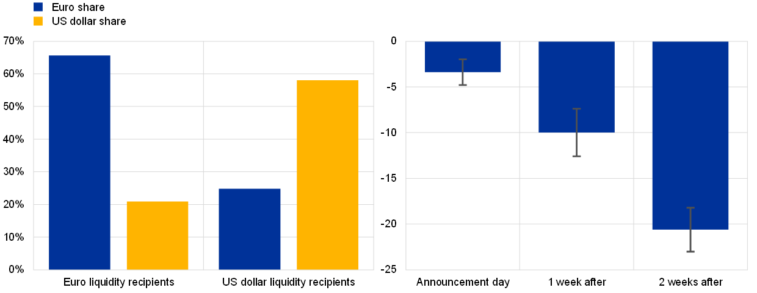
Fuentes: Cálculos dealogic y bce a partir de datos de Albrizio, S., Kataryniuk, I. y Molina, L., "ECB liquidity lines", Working Paper, Banco de España de próxima aparición.
Notas: El gráfico del panel izquierdo muestra la participación del euro (barras azules) y el dólar estadounidense (barras amarillas) en la emisión total de bonos denominados en moneda extranjera de los países que han recibido una línea de liquidez en euros (columna izquierda excluyendo China) o dólar estadounidense (columna derecha), excluyendo los países receptores del G10 (es decir, Canadá, la zona del euro, Japón, Suecia, Suiza, el Reino Unido y los Estados Unidos) desde 1999. Los receptores de liquidez del euro incluyen Albania, Bulgaria, Croacia, China, Dinamarca, Hungría, Letonia, Macedonia del Norte, Polonia, Rumania y Serbia. Letonia y San Marino están excluidos debido a limitaciones de datos. Los receptores de liquidez en dólares estadounidenses incluyen Australia, Brasil, Dinamarca, Corea, México, Nueva Zelanda, Noruega y Singapur. El periodo de referencia es el cuarto trimestre de 2020. El gráfico del panel de la derecha muestra las estimaciones de un estudio de eventos del efecto de las líneas de liquidez obtenidas en 2020 por Bulgaria, Croacia, Dinamarca, Hungría y Rumanía sobre su base monetaria correspondiente, controlando los efectos fijos, los efectos mensuales y el índice VIX. Las estimaciones se obtienen sobre datos diarios durante el período 2010-2020.
Recuadro 7
Inversores no pertenecientes a la zona del euro y bonos SURE emitidos por la Comisión Europea
Preparado por Charlotte Grynberg y Maurizio Michael Habib
En octubre de 2020, la Comisión Europea llevó a cabo su primera emisión de bonos en el marco del programa de Apoyo para mitigar los riesgos de desempleo en una emergencia (SURE).[79] Este programa se creó en respuesta a la crisis del coronavirus (COVID-19), lo que permite a la Comisión recaudar fondos en nombre de la UE y conceder préstamos consecutivos a los Estados miembros para apoyarlos en la preservación del empleo. El primer bono social SURE de 17.000 millones de euros representó la mayor transacción supranacional denominada en euros jamás lanzada.[80] Le siguieron otras dos emisiones en noviembre de 2020 y una emisión en enero de 2021, que combinadas ascendieron a 36.500 millones de euros.[81] En total, se espera que la Comisión emita hasta 100.000 millones de euros en bonos SURE entre 2020 y 2021. Esto será seguido por la emisión de hasta € 750 mil millones en bonos NGEU durante los años 2021-26.
Las primeras emisiones de bonos SURE, que recibieron una calificación AAA de la mayoría de las principales agencias de calificación, atrajeron un gran interés de los inversores. Todos los bonos emitidos en 2020 fueron muy sobresuscritos (entre 11,5 y 13 veces), lo que dio lugar a condiciones de financiación muy favorables. En el contexto del papel internacional del euro, es interesante analizar el papel de los inversores no pertenecientes al euro en la absorción de la oferta de estos bonos. Con este fin, el gráfico A compara la distribución geográfica de los inversores para los bonos SURE (emisiones a 10, 15 y 20 años) y los bonos de vencimientos similares emitidos por otros soberanos de la UE e instituciones supranacionales en 2020. Los datos se refieren a la distribución en el momento de la primera asignación de bonos. El gráfico confirma el fuerte interés en los bonos SURE por parte de inversores de fuera de la zona del euro, en particular para vencimientos más cortos. Casi la mitad de la aceptación del bono SURE a 10 años provino de inversores ubicados fuera de la zona del euro. Esto es comparable al bono a 10 años emitido por el Mecanismo Europeo de Estabilidad (MEDE) en 2020. Una gran parte de la demanda del bono SURE a 10 años provino de inversores con sede en el Reino Unido, que representaron el 20% de la aceptación, aunque en última instancia algunos inversores pueden estar ubicados en la zona del euro.[82] La participación de inversores asiáticos (9%) y nórdicos (8%) también fue significativa. Para los bonos SURE a más largo plazo, la proporción de inversores extranjeros fue menor. Los inversores no pertenecientes a la zona del euro representaron el 45 % de la utilización del bono SURE a 15 años, que fue comparable a la participación de los inversores extranjeros en el BTP italiano a 15 años (41 %). Sin embargo, los inversores no pertenecientes a la zona del euro representaron solo el 31 % de la utilización del bono SURE a 20 años, muy por debajo del valor equivalente del OAT francés a 20 años (50 %).
Gráfico A
Distribución geográfica de los inversores para los diferentes bonos de la UE
Distribución de inversores en el momento de la asignación, bonos emitidos en 2020
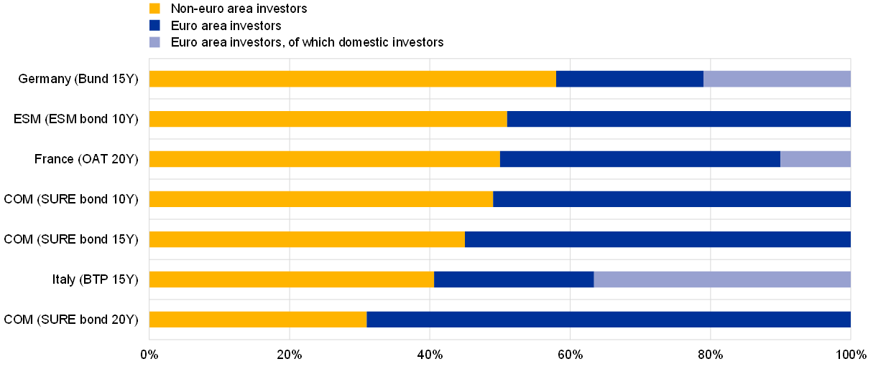
Fuentes: Cálculos del personal del BCE basados en datos publicados por la Comisión Europea (COM), el MEDE y las autoridades nacionales.
Notas: Los datos se refieren a la distribución en el momento de la primera asignación de bonos. Calificaciones de bonos (asignadas por al menos dos agencias de calificación importantes): German Bund (AAA); Bono ESM (AAA); OAT francés (AA); Bonos COM SURE (AAA); y BTP italiano (BBB).
Los datos disponibles sugieren una relación inversa entre el vencimiento de los bonos SURE y los intereses de los inversores no pertenecientes al euro en su emisión, lo que presumiblemente refleja el hábitat preferido de los inversores que participan en estas compras de bonos. El cuadro A muestra que la proporción de inversores no pertenecientes a la zona del euro en los bonos emitidos en el marco del programa SURE disminuye progresivamente del 60 % para el vencimiento a 5 años a alrededor del 30-35 % para los bonos con un vencimiento superior a 20 años (véase la última columna del cuadro). Al mismo tiempo, el cuadro muestra que la proporción de bancos centrales e inversores oficiales oscila entre el 30% y el 37% para los bonos a más corto plazo y disminuye a alrededor del 15% para los vencimientos más largos (véase la cuarta columna del cuadro). Los bancos centrales y las instituciones oficiales tienden a tener una menor tolerancia al riesgo y a invertir a vencimientos más cortos. Dado que los tratados de la UE no permiten a los bancos centrales de la zona del euro comprar bonos de la UE directamente en los mercados primarios, la proporción de inversores no pertenecientes a la zona del euro para bonos a corto plazo es mayor. Por el contrario, los fondos de pensiones y seguros generalmente invierten en el extremo largo del espectro de vencimientos para igualar la duración de sus pasivos de balance. Estos inversores, sin embargo, tienden a evitar el riesgo cambiario, que puede estar sujeto a requisitos regulatorios y desafíos en términos de cobertura de dicho riesgo. Como resultado, los bonos a más largo plazo de la UE atraen a más inversores de la zona del euro.
En general, el fuerte interés de los inversores internacionales en las primeras emisiones de los bonos SURE confirma que la demanda pendiente de activos seguros es particularmente elevada a escala mundial. Junto con los valores NGEU previstos, los bonos emitidos por la UE podrían convertirse en un importante punto de referencia para el segmento del mercado de bonos denominados en euros para los inversores internacionales, fomentando a su vez el papel internacional del euro. Esto sería más probable si la emisión prevista de bonos por la UE, actualmente prevista para ser temporal, se convirtiera en un mecanismo permanente.
Cuadro A
Bonos SURE – distribución por tipo de inversor y participación extranjera
Distribución de inversores en el momento de la asignación de los bonos SURE emitidos en 2020
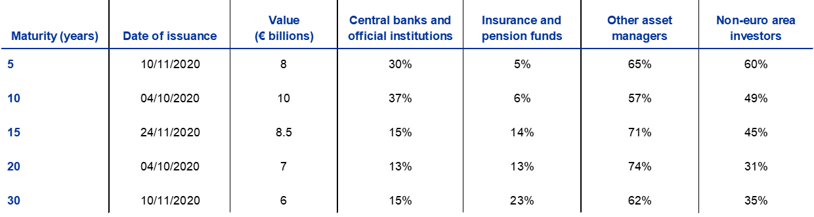
Fuentes: Cálculos del personal del BCE basados en datos publicados por las autoridades nacionales y de la UE.
Notas: Los datos se refieren a la distribución en el momento de la primera asignación de bonos SURE. "Otros gestores de activos" incluye las siguientes categorías: gestores de fondos, tesorerías bancarias, bancos, fondos de cobertura, otros.
B Moneda digital del banco central y monedas globales
Por Massimo Ferrari y Arnaud Mehl
El Informe sobre el euro digital establece varios escenarios en los que la necesidad de emitir un euro digital puede llegar a ser importante.[83] Por ejemplo, en el caso de que el uso de efectivo en la zona del euro disminuya significativamente, con el fin de proporcionar acceso al dinero de los bancos centrales en una economía cada vez más digital, o si el dinero digital extranjero desplazara en gran medida los medios de pago existentes en moneda nacional. Fomentar el papel internacional del euro no es una motivación primordial para emitir un euro digital. Sin embargo, si se permitiera el uso de un euro digital en los pagos transfronterizos –una decisión que aún no se ha tomado–, esto también tendría implicaciones para el papel internacional del euro.
En este contexto, esta característica especial examina cómo la emisión de una moneda digital del banco central (CBDC) podría afectar el papel internacional de las monedas. Subraya que el atractivo global de las monedas depende de fuerzas económicas fundamentales que es poco probable que la digitalización altere. Sin embargo, las características específicas de los medios de pago digitales, incluida la seguridad, los bajos costos de transacción y los efectos de agrupación, podrían facilitar la adopción internacional de una moneda. Estas características pueden combinarse para crear bucles de retroalimentación positiva en el uso de una moneda como medio de pago y como reserva de valor y tener efectos en su atractivo global. Además, las características específicas de diseño de una CBDC serían importantes para su alcance global y, en última instancia, el papel internacional de la moneda en la que está denominada. Las características de diseño podrían influir en la capacidad y los incentivos de los no residentes para utilizar la CBDC como medio de pago, unidad de cuenta y / o reserva de valor. El artículo especial presenta simulaciones de modelos por parte del personal del BCE utilizando un nuevo modelo macroeconómico estructural, que permite cuantificar el efecto de los diferentes mecanismos económicos en juego. Las simulaciones sugieren que una CBDC admite el uso de una moneda en pagos transfronterizos, pero no es necesariamente un cambio de juego. Como ya se ha señalado, las fuerzas fundamentales, como la estabilidad de los fundamentos económicos y el tamaño, siguen siendo los factores más importantes para el estatus de la moneda internacional.
Por qué una CBDC es importante para el estatus de moneda internacional
El atractivo global de una moneda depende de las fuerzas económicas fundamentales, que es poco probable que la digitalización altere. Tales determinantes incluyen, por ejemplo, el tamaño de la economía emisora en términos de comercio y finanzas globales, la solidez de las políticas económicas, la profundidad y liquidez del mercado financiero y la inercia en el uso de la moneda internacional.[84]
Sin embargo, las características específicas de los medios de pago digitales podrían facilitar la adopción internacional de una CBDC. Una de esas características es la seguridad, ya que una CBDC sería un reclamo en el balance del banco central de emisión. Esto podría aumentar tanto su atractivo para los usuarios nacionales como su atractivo para las transacciones comerciales minoristas a través de las fronteras y como reserva de valor, es decir, las unidades de CBDC mantenidas para pagos futuros, como en una billetera digital. La seguridad ayuda a mitigar los riesgos asociados con las formas tradicionales de pago para las transacciones transfronterizas de bienes y servicios, que implican, por ejemplo, el riesgo de contraparte en las relaciones de corresponsalía bancaria. [85] Los bajos costos de transacción son otra característica. Una CBDC tendría el potencial de ampliar el acceso a los servicios de pago, promover la inclusión financiera y reducir los márgenes de beneficio de los intermediarios tradicionales. Si se hace interoperable con los sistemas de pago no nacionales, podría contribuir a colmar las lagunas o corregir las ineficiencias en las infraestructuras de pago entre monedas, incluidas las transferencias de remesas. Por último, la programabilidad y los efectos de agrupación son otras características específicas de muchos medios de pago digitales. Los efectos de agrupación están relacionados con el hecho de que pueden combinarse con servicios complementarios, lo que da lugar a economías de alcance y beneficios de conveniencia. Por ejemplo, se ha sugerido que una CBDC podría facilitar la digitalización de los intercambios de información en los pagos a través de facturas electrónicas, recibos electrónicos, identidad electrónica y firma electrónica, permitiendo a los intermediarios ofrecer servicios con mayor valor agregado y contenido tecnológico a menor costo.[86] También podría beneficiar a los usuarios finales al dar lugar a productos que competirían con los ofrecidos por las grandes empresas tecnológicas.
Estas características específicas pueden combinarse para amplificar los bucles de retroalimentación positiva en el uso de una CBDC como medio de pago y como reserva de valor. Investigaciones recientes sugieren que el papel de una moneda como unidad de facturación o pago actúa como un complemento de su papel como reserva de valor, lo que resulta en bucles de retroalimentación positiva.[87] Por ejemplo, una gran parte de los bienes comercializados internacionalmente se factura en dólares estadounidenses y, por lo tanto, la demanda de depósitos en dólares estadounidenses también es fuerte.[88] Dado que la demanda mundial de reclamaciones seguras denominadas en dólares estadounidenses es fuerte, las empresas tienen un incentivo para pedir prestado en dólares estadounidenses. A su vez, esto alienta a las empresas a continuar facturando el comercio en esa moneda, porque hacerlo aumenta la certeza sobre sus ingresos futuros en dólares estadounidenses, que pueden usarse para pagar deudas. Una CBDC podría afectar este ciclo de retroalimentación de dos maneras. En primer lugar, los bajos costes de transacción y los efectos de agrupación podrían aumentar su atractivo para la facturación de las transacciones transfronterizas, como medio de pago y como unidad para liquidar las transacciones corrientes. En otras palabras, esto podría aumentar el conjunto de transacciones comerciales minoristas de bienes y servicios que pueden tener lugar digitalmente a través de las fronteras y facilitar una expansión del comercio electrónico mundial.[89] En segundo lugar, la seguridad del euro digital podría aumentar su atractivo como reserva de valor y como unidad para liquidar futuros créditos y transacciones (como se ha subrayado anteriormente, como unidades mantenidas en billeteras digitales con vistas a futuras compras de bienes y servicios a través de las fronteras). Las complementariedades entre el papel de la CBDC como unidad de pago y como reserva de valor podrían ser significativas, y el efecto resultante en el atractivo global de la moneda en la que está denominada sería más fuerte.
La disponibilidad de una CBDC podría facilitar la sustitución de divisas en terceros países con monedas inestables y fundamentos débiles. Podría facilitar la "dolarización" digital en dichos países, lo que llevaría a la sustitución total o parcial de sus monedas por la CBDC para pagos locales, como vehículo de ahorro y, en última instancia, como unidad de cuenta. Esto fortalecería el estatus global de la moneda en la que se denomina la CBDC, pero también reduciría la autonomía de la política monetaria en las economías afectadas.
Por último, se debe prestar atención a los riesgos para la estabilidad que podrían surgir si un banco central no ofrece una moneda digital. Una preocupación podría ser una situación en la que los pagos nacionales y transfronterizos estén dominados por proveedores no nacionales, incluidos los gigantes tecnológicos extranjeros que potencialmente ofrezcan monedas artificiales en el futuro. Esto no solo podría amenazar la estabilidad del sistema financiero, sino que tanto los individuos como los comerciantes serían vulnerables a un pequeño número de proveedores dominantes con un fuerte poder de mercado.[90] y la capacidad de los bancos centrales para cumplir su mandato de política monetaria y su función de prestamista de último recurso se vería afectada. La emisión de una CBDC ayudaría a mantener la autonomía de los sistemas de pago nacionales y el uso internacional de una moneda en un mundo digital.
Implicaciones de las opciones de diseño alternativas para una CBDC
Las características específicas de diseño de una CBDC tendrían implicaciones para su alcance global y, en última instancia, el papel internacional de la moneda en la que se denomina al influir en la capacidad y los incentivos de los no residentes para usarla como medio de pago, unidad de cuenta y / o reserva de valor. Estas características incluyen: (i) interoperabilidad de la CBDC con sistemas de pago no nacionales, (ii) anonimato de los usuarios, (iii) posibles restricciones al uso por parte de no residentes, (iv) la remuneración de la CBDC, y (v) el mecanismo subyacente de transferencia/liquidación, incluidas las modalidades de pagos fuera de línea.
Es probable que las opciones de diseño relacionadas con la interoperabilidad con los sistemas de pago no nacionales tengan un impacto significativo en el alcance global de una CBDC.[91] Una CBDC podría diseñarse para interoperar y facilitar los pagos transfronterizos y entre divisas.[92] En este último caso, el tramo del tipo de cambio de la operación de pago es particularmente difícil de organizar. A diferencia de los pagos nacionales, que se pueden liquidar en dinero del banco central, involucraría dos monedas, la CBDC y otra CBDC extranjera, que no se pueden liquidar con un activo común, y requiere que un tipo de cambio sea fijo y suficiente liquidez del mercado. La interoperabilidad sustentaría el uso transfronterizo y podría diseñarse de acuerdo con tres opciones:
- Una opción sería reducir las barreras mejorando las características de compatibilidad entre las CBDC nacionales y extranjeras. Esto permitiría que diversas CBDC coexistieran con mensajes de pago armonizados, estándares de cifrado armonizados, estándares regulatorios armonizados (como controles armonizados de conocimiento de su cliente e identificadores de personas jurídicas) y con tiempos de operación superpuestos.
- Otra opción sería interconectar la CBDC doméstica con otros sistemas de CBDC. Esto permitiría que diversas CBDC coexistieran con una interfaz tecnológica compartida o un sistema de compensación centralizado compartido. Los participantes en un sistema podrían efectuar pagos directos en el otro sistema, reduciendo así los costos de transacción y aumentando la transparencia de los costos de conversión de divisas. [93]
- Una última opción consiste en integrar los sistemas CBDC en un único sistema de pago. Múltiples CBDC coexistirían dentro de una única infraestructura de sistema de pago y un único conjunto de reglas. [94] Uno de los beneficios de esta opción sería anidar el tramo de conversión de divisas de la operación de pago en el sistema de pago y proporcionar requisitos técnicos y de cumplimiento transfronterizos más sencillos.
De las tres opciones de interoperabilidad posibles, mejorar las características de compatibilidad requiere el menor esfuerzo en términos de cooperación global, lo que sugiere que podría ser implementada por un número relativamente mayor de CBDC. Un sistema de pago único requeriría esfuerzos de cooperación global más significativos y tal vez sea factible para un número menor de CBDC.
Las compensaciones entre los beneficios y los costos del anonimato tendrían implicaciones adicionales para el alcance global de la moneda en la que se denomina una CBDC. El anonimato traería beneficios a los usuarios que valoran la privacidad y la protección del consumidor. Ayudaría a ahorrar en los costos de obtener las identidades de los usuarios a través de posibles proveedores de infraestructura de terceros, como los proveedores de Internet. Si el anonimato estuviera incrustado en un token de seguridad (por ejemplo, una tarjeta inteligente), esto haría que el uso de una CBDC fuera más cercano al de un billete tradicional. A su vez, el anonimato podría ayudar a aumentar el atractivo de la CBDC para los no residentes. Tomando el euro como ejemplo, una gran parte de los billetes en euros, que son un medio de pago anónimo, circulan fuera de la zona del euro. Por otro lado, el anonimato impediría verificar la identidad de los usuarios, evitando así que su uso se restrinja para objetivos políticos legítimos.[95] Por ejemplo, el anonimato tendría que equilibrarse con la necesidad de restringir los flujos transfronterizos para evitar flujos de inversión grandes y volátiles hacia la CBDC o para crear salvaguardias contra su uso indebido para la financiación del terrorismo, el lavado de dinero y otras actividades delictivas transfronterizas por parte de (no) residentes. La transparencia o la privacidad selectiva permitirían implementar un mejor cumplimiento y controles de conocimiento del cliente, controlando así los flujos de pago ilícitos, por ejemplo, para grandes transacciones. Estas salvaguardias reforzarían la reputación y la credibilidad del euro digital.
Las restricciones pesarían sobre el atractivo global de una CBDC. La introducción de restricciones podría ayudar a combatir los flujos de pagos ilícitos y reducir el uso de la CBDC como vehículo de inversión, especialmente para transacciones de gran valor. Las restricciones son más fáciles de implementar si se utilizan cuentas bancarias para realizar transacciones en monedas digitales (ver más abajo). Alternativamente, los límites a las explotaciones individuales podrían introducirse a través de restricciones cuantitativas directas, en otras palabras, poniendo un límite a la cantidad de cbdC que los no residentes podrían usar. [96] La información posiblemente tendría que ser adquirida y verificada antes de confirmar el pago con la CBDC para hacer cumplir los límites. Sin embargo, restringir el acceso de los no residentes a la CBDC reduciría su conveniencia para los pagos transfronterizos, si no fuera interoperable con los sistemas de pago extranjeros. Esto afectaría a las remesas y no estaría en línea con el objetivo del G20 de mejorar los pagos transfronterizos. Los límites a las transferencias de gran valor deben aplicarse no solo a las transacciones individuales, sino también al valor transaccionado durante un período determinado, a fin de evitar que se eludan mediante el uso de transferencias repetidas de menor valor.
El atractivo global de una CBDC probablemente dependería de su remuneración. La remuneración se puede utilizar para incentivar o desincentivar el uso de la CBDC como reserva de valor e indirectamente también como medio de pago por parte de usuarios nacionales o extranjeros (si se les permitió usar la CBDC). Los no residentes podrían encontrar la CBDC particularmente atractiva como reserva de valor, lo que llevaría a entradas de capital y una presión excesiva al alza sobre el tipo de cambio. Una elección de diseño que tenga como objetivo incentivar a los usuarios a utilizar la CBDC como medio de pago, y no como una forma de inversión que compite con otros instrumentos financieros, introduciría un sistema de remuneración escalonada en el que la tasa de remuneración de las tenencias de CBDC superior a un umbral determinado se establecería en niveles poco atractivos.[97] Si esto reduciría significativamente el atractivo de la CBDC como una reserva global de valor dependería de la elasticidad precio de la demanda de los no residentes. En un escenario extremo que es típico de las condiciones financieras estresadas, donde dicha demanda es inelástica a los precios, los efectos desincentivos de un sistema de escalonamiento en las decisiones de los no residentes sobre si mantener la CBDC podrían disminuir. [98]
El hecho de que una CBDC se diseñe como un instrumento al portador o como un instrumento basado en cuentas también podría tener un impacto en el atractivo internacional de la moneda en la que está denominada. [99]
- Una CBDC al portador (también conocida como CBDC basada en tokens o basada en valores) reduciría la necesidad de usar infraestructura de terceros (como proveedores de Internet en el caso de uso fuera de línea), sería compatible con el anonimato total y fácil de escalar. Estas características podrían combinarse para aumentar el atractivo global de la CBDC. Una CBDC al portador también sería adecuada para proporcionar pagos fuera de línea, lo que aumentaría su conveniencia como medio de pago y presumiblemente aumentaría su atractivo para los no residentes. Por el contrario, como se indica en el Informe del BCE sobre un euro digital, una CBDC al portador que fue diseñada para ser totalmente anónima sería menos adecuada para introducir tenencias efectivas y/o límites de transacción, ya que la identidad de los usuarios sería desconocida, como lo son para los billetes. Esto podría socavar la lucha contra los flujos de pagos ilícitos en detrimento de la reputación y la credibilidad de la CBDC.
- Por el contrario, una CBDC basada en cuentas facilitaría el acceso a los no residentes que tienen la intención de usarla para flujos de pago ilícitos. Sin embargo, esto podría reducir su atractivo para los no residentes en comparación con una CBDC al portador si, por ejemplo, significara que no hubiera posibilidades de realizar pagos fuera de línea.
Recuadro 8
Simulaciones de modelos del impacto de una moneda digital del banco central en el papel internacional de una moneda
Preparado por Massimo Ferrari y Arnaud Mehl
Los mecanismos económicos a través de los cuales una moneda digital del banco central (CBDC) podría afectar el papel internacional de la moneda en la que está denominada se pueden ilustrar a través de la lente de un modelo macroeconómico estructural. Utilizamos una extensión del modelo de tres países de Eichenbaum et al. (2020) basado en el comercio internacional de bienes y activos, rigideces nominales y financieras. [100] Hay tres países (país 1, país 2 y país 3), cada uno de los cuales emite una moneda (moneda 1, moneda 2 y moneda 3). El modelo se extiende en tres direcciones.
- Incluye diferentes estrategias de fijación de precios para los exportadores que eligen entre fijar sus precios en su moneda (precios de la moneda del productor, o PCP), en la moneda de los mercados de destino (precios en moneda local, o LCP) o en la de una tercera moneda (precios de la moneda dominante, o DCP). El paradigma de precios es importante para el traspaso del tipo de cambio y, por lo tanto, para los resultados de simulación del modelo. Las acciones de PCP, LCP y DCP generalmente se calibran para que coincidan con los patrones observados en los datos sobre la moneda de facturación. En el modelo, sin embargo, los exportadores eligen la moneda de facturación óptima para maximizar las ganancias esperadas. [101]
- Además, el modelo incluye restricciones de efectivo por adelantado. En el modelo, los agentes necesitan medios de pago para comprar bienes finales. Utilizan efectivo nacional para pagar los bienes nacionales en los tres países. Por el contrario, los bienes comercializados internacionalmente se pagan con títulos de deuda a corto plazo denominados en cualquiera de las dos monedas. Sin embargo, solo la moneda 1 y la moneda 2 (las dos monedas internacionales del vehículo del modelo) se pueden usar en transacciones que no involucren su país de emisión, a diferencia de la moneda 3. La presencia de restricciones de efectivo por adelantado implica que los agentes necesitan ahorrar en títulos de deuda a corto plazo para pagar a los exportadores por futuras compras de bienes comercializados internacionalmente. Esto permite que el modelo capture complementariedades entre las funciones de almacenamiento de valor y medio de cambio de las monedas internacionales, lo que recuerda al mecanismo desarrollado por Gopinath y Stein (2020) que conduce al paradigma de la moneda dominante.[102] Además, los títulos de deuda a corto plazo deben liquidarse antes del pago mediante el pago de un coste, lo que refleja las fricciones estándar en los pagos transfronterizos en términos de, por ejemplo, velocidad, coste y opacidad.[103] Por último, los títulos de deuda a corto plazo se remuneran a un tipo de interés que comprende una prima de riesgo estocástica, lo que permite introducir diferencias de seguridad entre los medios de pago alternativos del modelo.
- Por último, añadimos una CBDC al modelo. La CBDC es emitida por el país 1. La CBDC se puede utilizar para pagar bienes nacionales en el país 1, de la misma manera que el efectivo. Se puede utilizar para pagar importaciones de cualquiera de los tres países, como títulos de deuda a corto plazo denominados en moneda 1 o moneda 2. Existe una compensación entre el uso de una CBDC o títulos de deuda a corto plazo en pagos internacionales. Por un lado, la CBDC es totalmente líquida: se puede utilizar para pagar importaciones sin pagar los costos de liquidación ex ante, a diferencia de los títulos de deuda a corto plazo. Además, es seguro: no conlleva prima de riesgo. Por otro lado, la tasa de remuneración de los títulos de deuda a corto plazo es sistemáticamente más alta que en la CBDC, que, en las simulaciones de referencia, se establece en cero para compensar el riesgo y las fricciones de liquidez.
Las simulaciones del modelo ilustran la importancia de la estabilidad de los fundamentos económicos y el tamaño para el estatus de la moneda internacional. Las exportaciones mundiales tienden a facturarse en la moneda de la economía con los fundamentos económicos más estables, como se muestra en las simulaciones que se muestran en el panel izquierdo del gráfico A. Las simulaciones asumen la ausencia de controles de capital, un costo de liquidación del 1% para los títulos de deuda y que cada uno de los tres países representa un tercio del comercio mundial. La volatilidad de los choques económicos en cada país se utiliza para medir la estabilidad de los fundamentos económicos.[104] El efecto de los fundamentos económicos estables es significativo: si la inestabilidad de los fundamentos económicos en los países 2 y 3 aumenta en un tercio en relación con el país 1, la participación de la moneda 1 en los pagos mundiales de exportación aumenta en un 50%, a casi el 90%. El tamaño económico también importa, como muestran las simulaciones en el panel derecho del Gráfico A. Si el país 1 es más pequeño, lo que se modela reduciendo su participación en el comercio mundial del 33% al 20% y al 10%, la participación de la moneda 1 en los pagos mundiales de exportación disminuye en casi 20 y 30 puntos porcentuales, respectivamente. Por lo tanto, la escala económica refuerza el uso de una moneda internacional en el comercio mundial.
Gráfico A
Simulaciones de modelos sobre la importancia de la estabilidad de los fundamentos económicos y el tamaño para el uso de la moneda internacional
Desglose monetario de los pagos mundiales a la exportación (panel izquierdo) y participación de la moneda 1 en los pagos mundiales a la exportación (panel derecho)
(porcentajes)
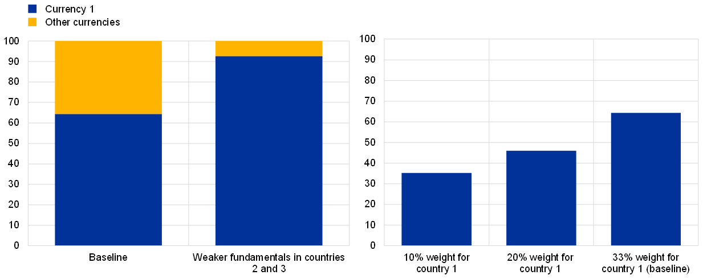
Fuente: Cálculos del BCE.
Notas: El panel izquierdo muestra simulaciones basadas en un modelo DSGE de tres países en el espíritu de Eichenbaum et al. (2020), donde se asume que no hay controles de capital, un costo de liquidación del 1% para los títulos de deuda y ponderaciones simétricas del 33% para cada uno de los tres países. En la simulación de referencia, la volatilidad de los shocks en los países 1, 2 y 3 se calibra a 0.01, 0.015 y 0.015 respectivamente, contra 0.01, 0.02 y 0.02 en la simulación alternativa con fundamentos más débiles en los países 2 y 3. El panel derecho muestra simulaciones utilizando los supuestos de referencia (ver la última barra) y simulaciones donde el país 1 es más pequeño (es decir, con pesos de 10% y 20%).
Las simulaciones del modelo sugieren que una CBDC admite el uso de una moneda en los pagos transfronterizos. Sin embargo, no es un cambio de juego. El panel izquierdo del gráfico B contrasta dos simulaciones de modelos: una sin CBDC y la otra simulación con una CBDC emitida en el país 1.[105] La CBDC apoya visiblemente el uso de la moneda 1 al reducir las fricciones y los costos de los pagos transfronterizos en relación con los medios de pago más lentos, costosos y opacos: los valores de deuda en corto que deben liquidarse antes de los pagos en el modelo (véase el aumento de la barra azul en el gráfico B). Sin embargo, el aumento de la participación de la moneda 1 en los pagos mundiales de exportación sigue siendo modesto, en aproximadamente 5 puntos porcentuales, menos de un aumento del 10% en relación con la simulación de referencia sin CBDC. El papel internacional de la moneda 1 depende más importantemente de las fuerzas fundamentales discutidas anteriormente, como la estabilidad de los fundamentos económicos y el tamaño.
Gráfico B
Simulaciones de modelos sobre el impacto de cbdc para el uso de moneda internacional
Desglose monetario de los pagos mundiales a la exportación en simulaciones alternativas
(porcentajes)
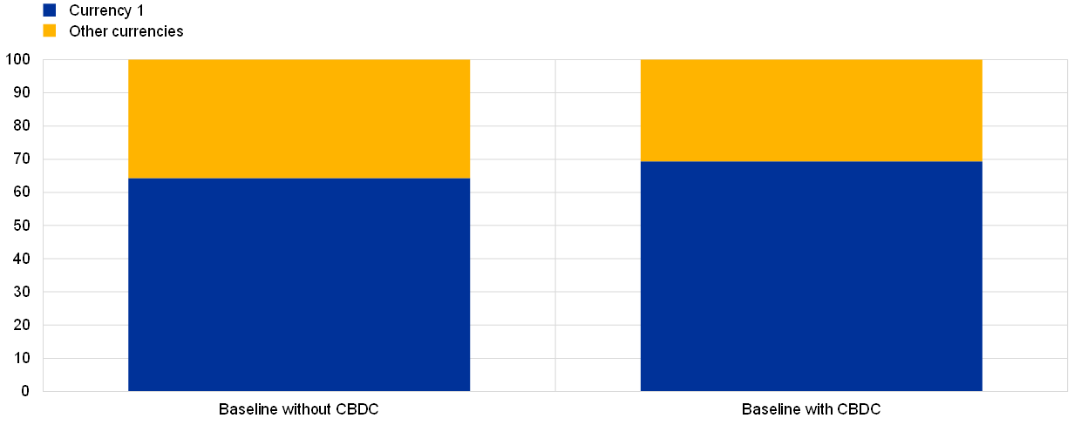
Fuente: Cálculos del BCE.
Notas: El gráfico muestra simulaciones basadas en un modelo DSGE de tres países en el espíritu de Eichenbaum et al. (2020) con los supuestos de referencia (sin controles de capital, un costo de liquidación del 1% para los títulos de deuda, ponderaciones simétricas del 33% para todos los países y volatilidad de los shocks como se discutió anteriormente).
Conclusión
El Eurosistema aún no ha decidido si seguirá adelante con un proyecto de euro digital y, en caso afirmativo, si sería posible el uso de un euro digital en los pagos transfronterizos. Si este fuera el caso, un euro digital también podría ayudar a apoyar el uso del euro en los pagos transfronterizos al reducir las fricciones y los costes de los pagos transfronterizos denominados en euros. Sin embargo, esto no sería una motivación para emitir un euro digital y el efecto que tendría depende de las elecciones de diseño.
Además, la introducción de un euro digital no sería necesariamente un cambio de juego para el papel internacional del euro, que seguirá dependiendo en gran medida de fuerzas fundamentales, como los fundamentos económicos estables, el tamaño y los mercados financieros profundos y líquidos. Un euro digital podría contribuir a fortalecer el atractivo global del euro, pero no cambiaría las fuerzas fundamentales que definen el estatus de moneda internacional. Desde una perspectiva global, la hoja de ruta para mejorar los pagos transfronterizos establecida por el G20, que incluye una dimensión relacionada con la CBDC, es un foro importante para la cooperación entre los bancos centrales para discutir los posibles elementos de un marco común sobre el uso transfronterizo de una CBDC con el fin de evitar efectos no deseados.
C El euro como moneda de facturación para el comercio mundial
Por Georgios Georgiadis, Helena Le Mezo y Arnaud Mehl
Esta característica especial presenta un nuevo conjunto de datos que ofrece una comprensión completa y actualizada de los patrones de facturación del comercio mundial dentro de las principales monedas. Confirma hallazgos anteriores sobre el papel dominante a nivel mundial del dólar estadounidense en la facturación y la estabilidad general de los patrones de facturación de la moneda. Al mismo tiempo, la característica especial también apunta a varios hechos nuevos y estilizados. En primer lugar, tanto el dólar estadounidense como el euro se han utilizado cada vez más como monedas de vehículo, como lo indica el hecho de que la facturación en las monedas en cuestión ha aumentado a pesar de la disminución de las participaciones de los Estados Unidos y de la zona del euro en el comercio mundial. En segundo lugar, el euro se utiliza como moneda vehicular en Europa y algunas partes de África, lo que sugiere que, incluso si el dólar estadounidense es la moneda dominante a nivel mundial, el euro tiene un papel dominante a nivel regional. En tercer lugar, algunos países europeos han experimentado cambios significativos hacia la facturación del euro al unirse a la zona del euro o a la Unión Europea, lo que indica que se puede superar la inercia en los patrones de facturación del comercio internacional. Finalmente, las estimaciones empíricas sugieren que los mecanismos teóricos estándar que fomentan el uso de la moneda de una gran economía, es decir, las complementariedades estratégicas en la fijación de precios y la integración en las cadenas de valor transfronterizas, sustentan el uso del euro para la facturación del comercio internacional.
Un nuevo conjunto de datos sobre los patrones de facturación del comercio mundial
En un documento reciente, el personal del Banco Central Europeo (BCE) y del Fondo Monetario Internacional (FMI) reunió el conjunto de datos de panel más completo y actualizado de los patrones de divisas de facturación comercial para las principales monedas.[106] Este conjunto de datos proporciona las respectivas cuotas anuales de exportaciones e importaciones facturadas en dólares estadounidenses, euros, monedas locales y otras monedas para 102 países durante el período 1990-2019.[107]
En general, los países en el conjunto de datos representan alrededor del 75% del comercio mundial. Aunque la cobertura es escasa para la década de 1990, es bastante completa en períodos más recientes. En total, el conjunto de datos incluye casi 1.200 observaciones de países-año tanto para importaciones como para exportaciones. Los datos se obtienen de fuentes oficiales a través de los sitios web de los bancos centrales y mediante solicitudes enviadas a los bancos centrales, las oficinas de estadística y las autoridades aduaneras y fiscales. El conjunto de datos cubre una muestra diversa de países. Incluye 40 países de Europa, 20 de Asia, 22 de África, 11 de América Latina, 4 de Oceanía, 3 de Oriente Medio y 2 de América del Norte. La cobertura de los países también es diversa en términos de niveles de ingresos: 35 países son economías avanzadas y los 67 restantes son economías de mercados emergentes y en desarrollo.
Los nuevos datos contribuyen a los esfuerzos anteriores para reunir conjuntos de datos entre países de patrones de divisas de facturación comercial a lo largo de varias dimensiones. En comparación con el estudio de Gopinath (2015), el conjunto de datos incluye el doble de países y, quizás lo más importante, también una dimensión temporal. En relación con los conjuntos de datos anteriores, cubre de dos a cuatro veces más países y tiene una cobertura más sistemática a lo largo del tiempo.[108] Cabe destacar que, en comparación con estos estudios anteriores, el nuevo conjunto de datos contiene información sobre un número mucho mayor de economías de mercados emergentes y en desarrollo, para las cuales el uso de divisas de vehículos es más relevante. La mejora sustancial en la cobertura entre países de los datos de facturación comercial es una de las principales contribuciones del documento.[109] Por último, la calidad de los datos mejora significativamente para los países de la Unión Europea (UE) en comparación con los conjuntos de datos existentes mediante el uso de la información obtenida en el Eurosistema para garantizar que las definiciones de los datos de divisas de facturación estén armonizadas con respecto a la composición de los socios comerciales. Esta contribución es importante, porque los datos sobre los países europeos representan una gran parte de los conjuntos de datos nuevos y anteriores.
Datos estilizados sobre los patrones de facturación del comercio mundial
La amplia cobertura de series temporales del conjunto de datos permite documentar varios hechos estilizados sobre la evolución de la facturación del comercio mundial y regional. Los nuevos datos confirman los hallazgos anteriores sobre el dominio del dólar estadounidense y sobre la estabilidad general de los patrones de facturación de divisas en el comercio mundial.[110] Incluyen transacciones dentro de la zona del euro, en línea con Gopinath (2015). Si se excluyen las transacciones dentro de la zona del euro, la cuota estimada del euro es menor, en torno al 30 %, frente a alrededor del 50 % del dólar estadounidense.[111] Los nuevos datos también revelan varios hechos nuevos y estilizados.
En primer lugar, los datos indican que el uso del dólar estadounidense y el euro como monedas vehiculares ha aumentado con el tiempo, a pesar de la disminución de la participación en el comercio mundial que representan los Estados Unidos y la zona del euro. Esto se desprende del gráfico 23, que muestra la creciente concentración de la facturación en dólares estadounidenses y euros a lo largo del tiempo. En 2018, la proporción del comercio mundial facturado en dólares estadounidenses fue alrededor de cuatro veces mayor que la proporción del comercio mundial destinado a los Estados Unidos, significativamente más que en 1999, cuando fue tres veces mayor. La proporción correspondiente también aumentó para el euro. La implicación es que el uso de la moneda del vehículo ha ido en aumento.[112]
Gráfico 23
El uso del dólar estadounidense y el euro como monedas de vehículos ha aumentado
Porcentajes de las exportaciones mundiales desglosados por destino (panel izquierdo) y por moneda de facturación (panel derecho)
(porcentajes)
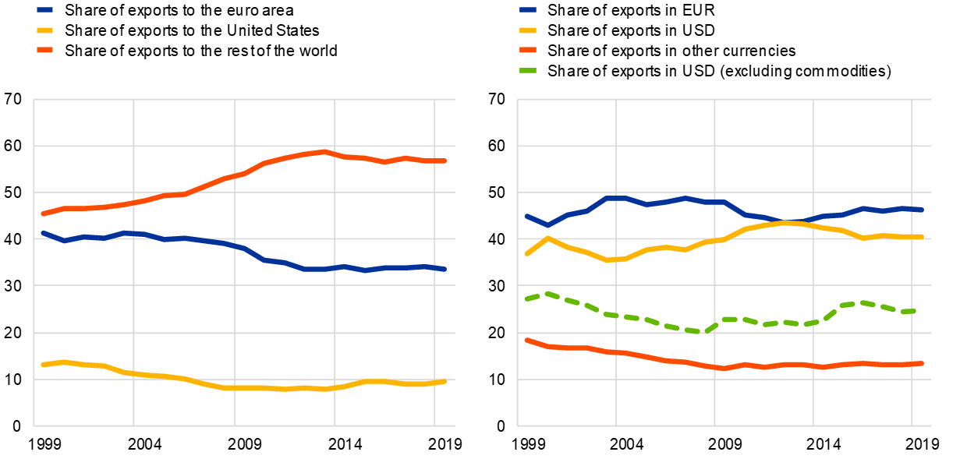
Fuente: Boz, E., Casas, C., Georgiadis, G., Gopinath, G., Le Mezo, H., Mehl, A. y Nguyen, T., "Patrones en la facturación de divisas en el comercio mundial", Serie de documentos de trabajo, n.º 2456, BCE, Fráncfort del Meno, 2020.
Notas: El panel izquierdo muestra la evolución de la participación de las exportaciones a los Estados Unidos, la zona del euro y el resto del mundo en las exportaciones mundiales; el panel de la derecha traza la proporción de las exportaciones mundiales que se facturan en dólares estadounidenses, euros y otras monedas. Solo se muestran las exportaciones a países para los que se dispone de datos de facturación. Los gráficos se basan en datos interpolados y extrapolados.
El papel desproporcionado del dólar estadounidense en la facturación del comercio mundial también se puede discernir a nivel de país. El panel izquierdo del gráfico 24 compara la proporción de las exportaciones de los países a los Estados Unidos en las exportaciones totales con la parte de sus exportaciones facturadas en dólares de los EE.UU.; en casi todos los casos, este último es mucho mayor que el primero. Desde una perspectiva global, la participación del euro en la facturación comercial está más en consonancia con la cuota del comercio en la que participa al menos un país de la zona del euro.
Aún así, es interesante que el euro se utilice como moneda vehicular en ciertas regiones. En particular, los países europeos no pertenecientes a la zona del euro y varios países africanos utilizan el euro para facturar algo más que sus exportaciones a la zona del euro (estos países tienden a agruparse hacia la esquina superior izquierda del panel derecho del gráfico 24). Por lo tanto, a pesar de que el dólar estadounidense es la moneda dominante a nivel mundial en la facturación comercial, el euro puede considerarse como una moneda regionalmente dominante en Europa y algunas partes de África, incluidos los países de la zona del franco CFA.
Gráfico 24
El dólar estadounidense es una moneda dominante a nivel mundial, mientras que el euro es una moneda regionalmente dominante en Europa y algunas partes de África.
Comercio y facturación de las cuotas monetarias a nivel nacional
(porcentajes)
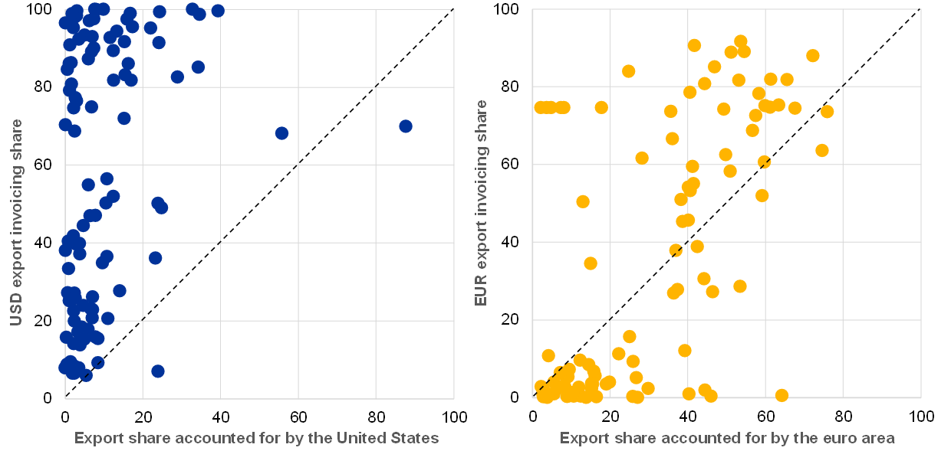
Fuente: Boz, E., Casas, C., Georgiadis, G., Gopinath, G., Le Mezo, H., Mehl, A. y Nguyen, T., "Patrones en la facturación de divisas en el comercio mundial", Serie de documentos de trabajo, n.º 2456, BCE, Fráncfort del Meno, 2020.
Notas: El gráfico presenta gráficos de dispersión de la proporción de las exportaciones totales de los países contabilizadas por los Estados Unidos y la proporción de las exportaciones totales facturadas en dólares de los EE.UU. (panel izquierdo), así como la proporción de las exportaciones totales contabilizadas por la zona del euro y la proporción de las exportaciones totales facturadas en euros (panel derecho). La línea de 45 grados se muestra como una línea discontinua negra.
En tercer lugar, la proximidad institucional y geográfica a la zona del euro y a la UE parece haber provocado cambios notables en los patrones de facturación de las divisas de varios países. Los países que están en el período previo a la adopción del euro o que se unieron a la UE, los países candidatos a la UE y otros países europeos han experimentado aumentos marcados en el uso del euro como moneda de facturación, aumentos que generalmente se producen a expensas del dólar estadounidense. El gráfico 25 ilustra este punto mostrando los datos de series temporales completas para países europeos seleccionados.[113] El aumento de las cuotas de exportación de estos países facturadas en euros es notable, especialmente si se tiene en cuenta que las cuotas de las exportaciones destinadas a la zona del euro han sido bastante estables o sólo han mostrado aumentos modestos. El aumento de la proporción de las exportaciones facturadas en euros suele ir acompañado de una disminución de la proporción facturada en dólares estadounidenses. Estos hallazgos son consistentes con el énfasis de la literatura teórica en el papel de la historia, la dependencia de la trayectoria y las no linealidades en la elección de una moneda de facturación comercial, incluidos eventos discretos, como el establecimiento de uniones monetarias y episodios de integración institucional integral.[114]
Gráfico 25
Evidencia de cambios significativos en la facturación del euro entre países
Evolución de las cuotas de facturación y exportación para determinados países europeos
(porcentajes)
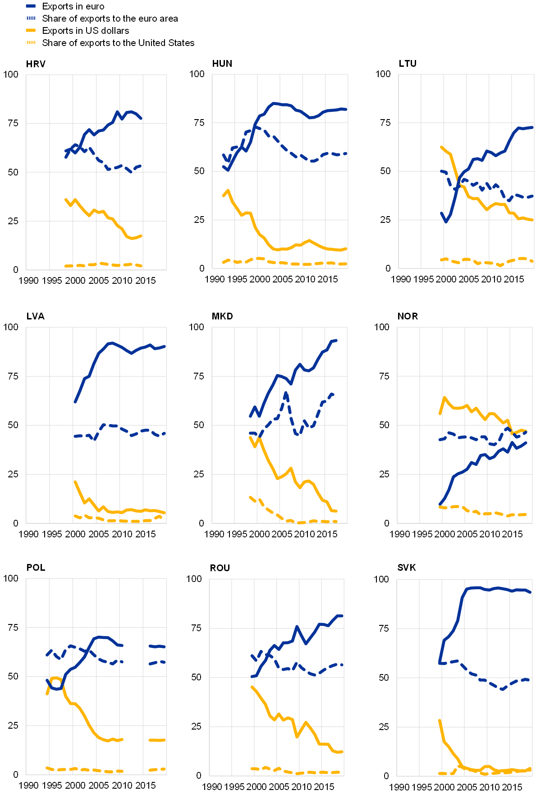
Fuente: Boz, E., Casas, C., Georgiadis, G., Gopinath, G., Le Mezo, H., Mehl, A. y Nguyen, T., "Patrones en la facturación de divisas en el comercio mundial", Serie de documentos de trabajo, n.º 2456, BCE, Fráncfort del Meno, 2020.
Notas: Los gráficos trazan la evolución de las cuotas de facturación del dólar estadounidense (líneas amarillas sólidas) y de las exportaciones en euros (líneas azules sólidas), así como de las cuotas de exportación de los Estados Unidos (líneas amarillas discontinuas) y las cuotas de exportación de la zona del euro (líneas azules discontinuas).
Recuadro 9
Nuevas estimaciones de los determinantes de la elección de moneda de facturación global
Preparado por Georgios Georgiadis, Helena Le Mezo y Arnaud Mehl
La literatura reciente en el campo de la macroeconomía internacional se aparta del marco estándar de economía abierta bajo el cual los precios de exportación se establecen en la moneda del productor. En lugar de utilizar el supuesto convencional aplicado desde el trabajo seminal de Mundell (1963)[115], en cambio, se supone que los precios de exportación se fijan en una llamada moneda vehicular, es decir, la moneda ni del exportador ni del importador, sino de un tercer país.[116] Una observación importante que subyace a esta suposición, conocida en la literatura como el paradigma de la moneda dominante, es que la mayoría de las transacciones comerciales globales se facturan en solo unas pocas monedas, con mayor frecuencia el dólar estadounidense, pero también el euro, independientemente de los países involucrados en la transacción.[117] Por lo tanto, es importante establecer si esta suposición está respaldada por datos recientes y completos, ya que las predicciones del paradigma de la moneda dominante difieren de las del supuesto convencional a lo largo de varias dimensiones, como el impacto de los movimientos de los tipos de cambio, la conducción de la política monetaria y los efectos de contagio internacionales de la política monetaria de los países que emiten una moneda dominante.
El nuevo conjunto de datos puede ayudar a arrojar luz sobre una serie de cuestiones macroeconómicas internacionales. En primer lugar, permite revisar el papel de la facturación de la moneda del vehículo para el traspaso del tipo de cambio a los precios de importación y los volúmenes comerciales. Boz et al. (2020) combinan el nuevo conjunto de datos sobre patrones de moneda de facturación con conjuntos de datos ampliados y actualizados para índices de precios y volúmenes comerciales bilaterales para obtener estimaciones de la transferencia del tipo de cambio en el espíritu de la literatura anterior, como Gopinath et al. (2020). Constatan que el traspaso a los precios de importación y los volúmenes comerciales debido a las fluctuaciones de los tipos de cambio del dólar de los Estados Unidos es mayor que el de las fluctuaciones del tipo de cambio bilateral entre las monedas del importador y del exportador. La propensión a facturar transacciones comerciales internacionales en dólares estadounidenses impulsa la importancia del tipo de cambio del dólar. Estos hallazgos confirman los resultados de Gopinath et al. (2020), que realizan análisis similares en una muestra más pequeña.
Además, el conjunto de datos puede arrojar luz sobre los determinantes de la elección de la moneda de facturación. La teoría reciente sugiere que las complementariedades en la fijación de precios y los vínculos transfronterizos entre insumos y productos son determinantes clave de la elección de la moneda de facturación de un exportador (véase, por ejemplo, Mukhin, 2018). Esto lleva a cuatro predicciones. En primer lugar, el gran tamaño de los Estados Unidos y la zona del euro como mercados de destino crea complementariedades estratégicas en la fijación de precios de las exportaciones. Se espera que esto fomente la fijación de precios en moneda local, mediante la cual los exportadores a los Estados Unidos (zona del euro) minimicen las desviaciones de sus precios de los precios de sus competidores mediante la facturación en dólares (euro). En segundo lugar, la estabilidad de los costes marginales en sus monedas alienta a su vez a los exportadores estadounidenses y de la zona del euro a facturar en dólares estadounidenses y euros, respectivamente, y a elegir los precios de la moneda del productor. En tercer lugar, fuera de los Estados Unidos y la zona del euro, las fuertes complementariedades en la fijación de precios en los mercados de bienes homogéneos, como el petróleo y otros productos básicos, fomentan la fijación de precios de las divisas de los vehículos en las principales monedas, como el dólar estadounidense y el euro. Por último, se espera que los países distintos de los Estados Unidos y la zona del euro que están integrados en las cadenas de valor mundiales utilicen monedas de vehículos para la facturación como coberturas contra las perturbaciones de los costes marginales en relación con sus ingresos. En un artículo reciente, Georgiadis et al. (de próxima aparición) comparan estas predicciones con los datos.[118] La Tabla A ofrece una instantánea de sus estimaciones de regresión de panel. La variable dependiente es la proporción de las exportaciones de los países facturadas en dólares de los Estados Unidos (en las columnas 1 a 3) y en euros (en las columnas 4 a 6). El cuadro presenta los resultados de la muestra completa de países (en las columnas 1 y 4), una muestra que excluye a los países de la zona del euro (columnas 2 y 5) y una muestra que excluye a los países europeos, es decir, la zona del euro, otros países de la UE y algunos países de su vecindad (columnas 3 y 6).
Los resultados empíricos confirman en gran medida las predicciones teóricas. La proporción de las exportaciones facturadas en dólares estadounidenses y euros aumenta con la proporción de las exportaciones de un país a los Estados Unidos y la zona del euro, respectivamente. Esto es consistente con la predicción de que las complementariedades estratégicas en la fijación de precios fomentan la fijación de precios en moneda local para los grandes mercados de destino. Las estimaciones para las importaciones, que no se muestran en el cuadro, son similares, coherentes con la predicción de que la estabilidad de los costes marginales en sus monedas alienta a los exportadores estadounidenses y de la zona del euro a elegir los precios de las divisas de producción en dólares estadounidenses y euros, respectivamente. Además, la proporción del comercio facturado en dólares de los Estados Unidos tiende a aumentar para los países que exportan bienes más homogéneos; por el contrario, la participación del euro disminuye.[119] Esto sugiere que las complementariedades en la fijación de precios en bienes homogéneos como el petróleo y otros productos básicos fomentan los precios de la moneda del vehículo en el dólar estadounidense a expensas del euro. Por último, no parece haber una relación sistemática entre la facturación en dólares estadounidenses y euros y la integración en los vínculos transfronterizos input-output y la facturación en dólares, mientras que en la muestra completa hay pruebas de tal relación para el euro. [120]
Cuadro A
Estimaciones de regresión de los determinantes de la facturación en dólares estadounidenses y euros
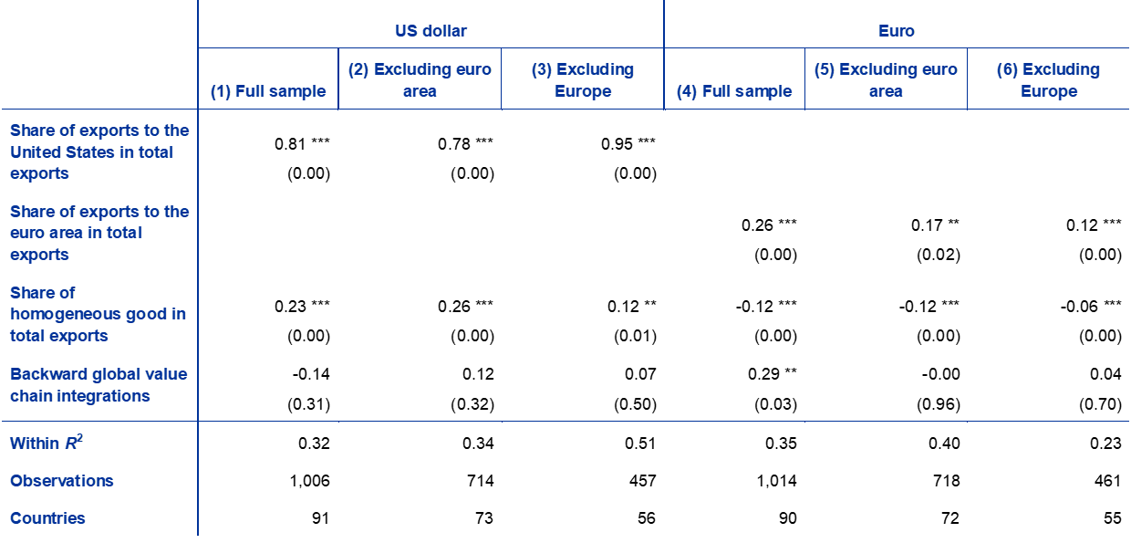
Fuente: Georgiadis et al. (de próxima aparición).
Notas: La inferencia se basa en errores estándar robustos de Driscoll-Kraay. Los valores de p se informan entre paréntesis por debajo de las estimaciones puntuales y *,** y *** indican significación estadística en los niveles de significación del 10%, 5% y 1%. Los efectos de país y fijación temporal se incluyen en todas las regresiones. No se muestra que las estimaciones del coeficiente para los tipos de cambio bilaterales de los países frente al dólar estadounidense y el euro y para las partes de las exportaciones a los países que tienen el dólar estadounidense (euro) como ancla monetaria en las exportaciones totales ahorren espacio.
El impacto de la integración de la cadena de valor mundial en la facturación monetaria depende significativamente del alcance del comercio de los países con los Estados Unidos y la zona del euro. Esto es visible en el gráfico A, que muestra estimaciones del efecto marginal de la integración de la cadena de valor mundial en la facturación de las exportaciones condicionada a las importaciones procedentes de la zona del euro.[121] La línea sólida azul muestra los efectos marginales evaluados a diferentes valores de la proporción de las importaciones de los países procedentes de la zona del euro. La zona sombreada gris muestra las bandas de confianza del 90 %, mientras que la línea punteada amarilla muestra la distribución de las cuotas de las importaciones procedentes de la zona del euro en toda la muestra. Como deja claro el gráfico, una mayor integración en las cadenas de valor mundiales se asocia con una mayor proporción del euro como unidad de facturación, pero de manera más distintiva cuando los países tienden a comerciar en mayor medida con la zona del euro y, por lo tanto, forman parte de la cadena de valor europea.
Gráfico A
Integración de la cadena de valor global asociada a una mayor facturación en euros para los países de la cadena de valor europea
Estimaciones del efecto marginal de la integración de la cadena de valor mundial en la facturación del euro condicionadas a las importaciones procedentes de la zona del euro
(porcentajes)
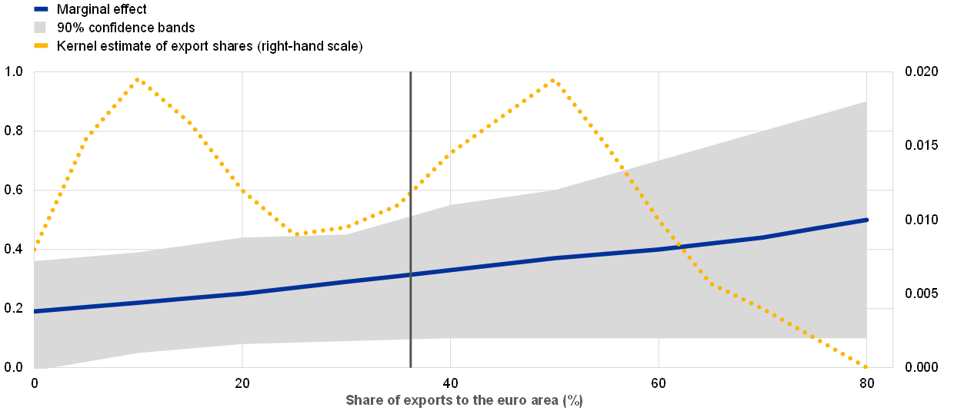
Fuente: Georgiadis et al. (de próxima aparición).
Notas: El gráfico muestra estimaciones del efecto marginal de la integración de la cadena de valor mundial en la facturación de las exportaciones condicionada a las exportaciones a la zona del euro. La línea sólida azul muestra las estimaciones puntuales evaluadas para diferentes valores de la proporción de las importaciones de los países procedentes de la zona del euro. La zona sombreada gris muestra las bandas de confianza del 90 %, mientras que la línea punteada amarilla muestra la densidad estimada de las cuotas de las importaciones procedentes de la zona del euro en toda la muestra.
Conclusión
Los datos presentados en esta característica especial son relevantes para futuras investigaciones. Por ejemplo, los datos pueden ayudar a mejorar los análisis de la relación entre las monedas de facturación y los efectos de los movimientos de los tipos de cambio, el papel de las monedas internacionales y los efectos de contagio globales de la política monetaria. Además, los hallazgos que surgen del análisis de estos datos tienen implicaciones para la política. En particular, sugieren que preservar la apertura de la zona del euro al comercio y la cadena de valor europea es importante para el papel prospectivo del euro como moneda de facturación mundial.
4. Anexo estadístico
Ver más.
© Banco Central Europeo, 2021
Dirección postal 60640 Frankfurt am Main, GermanyTelephone
+49 69 1344 0
Sitio web www.ecb.europa.eu
Todos los derechos reservados. Se permite la reproducción con fines educativos y no comerciales, siempre que se reconozca la fuente.
Para obtener terminología específica, consulte el Glosario del BCE (disponible solo en inglés).
La fecha límite para las estadísticas incluidas en este informe fue el 23 de abril de 2021.
PDF ISBN 978-92-899-4743-5, ISSN 1725-6593, doi:10.2866/070753, QB-XN-21-001-EN-NHTML ISBN 978-92-899-4744-2, ISSN 1725-6593, doi:10.2866/32538, QB-XN-21-001-EN-Q
- Ver el Declaración de los miembros de la Cumbre del Euro, reuniéndose en formato inclusivo el 25 de marzo de 2021.
- En particular, el índice compuesto del papel internacional del euro disminuyó en 2011 en 0,9 puntos porcentuales a tipos de cambio constantes, en comparación con 0,5 puntos porcentuales a los tipos de cambio actuales.
- Para un debate conexo sobre la renta variable, véase Bohn, H. y Tesar, L, "US equity investment in foreign markets: portfolio rebalancing or return chasing", American Economic Review, Vol. 86, 1996, págs. 77-81.
- Las compras se derivan de cambios en las tenencias durante el período objeto de examen. Las estimaciones tienen en cuenta los efectos de valoración del tipo de cambio que influyen en la cantidad de reservas denominadas en euros y notificadas en dólares estadounidenses. Las estimaciones de las compras de dólares estadounidenses y euros no tienen en cuenta los posibles efectos de valoración derivados de los cambios en el precio de los valores subyacentes en la cartera de inversores oficiales, en la medida en que se informan a valor de mercado.
- Ver 26ª Encuesta Anual del Seminario de Gestión de Reservas de UBS, septiembre de 2020.
- Los cambios notificados en las tenencias no tienen en cuenta los efectos de valoración. Según las estimaciones del personal de la Reserva Federal, se estima que los inversores extranjeros vendieron más de USD 400 mil millones en valores del Tesoro en marzo de 2020. Las instituciones oficiales extranjeras representaron más de la mitad de estas liquidaciones. Ver "Informe de Estabilidad Financiera", Junta de Gobernadores del Sistema de la Reserva Federal, noviembre de 2020.
- Véase Schrimpf, A., Shin, H.-S. y Sushko, V., "El apalancamiento y el margen se disparan en los mercados de renta fija durante la crisis del Covid-19", Bis Bulletin, Banco de Pagos Internacionales, n.º 2, 2 de abril de 2020.
- Los datos bilaterales a nivel de país no permiten distinguir entre inversores privados y oficiales.
- Iancu, A., Anderson, G., Ando, S., Boswell, E., Gamba, A., Shushanik, H., Lusinyan, L., Meads, N. y Wu, Y., "Monedas de reserva en un sistema monetario internacional en evolución," DOCUMENTOS DE POLÍTICA DEPARTAMENTAL DEL FMI 2020/02, Fondo Monetario Internacional, 2020.
- Como se discutió en ediciones anteriores de este informe, estas tenencias considerables y crecientes pueden reflejar las políticas de gestión del tipo de cambio implementadas por el Banco Nacional Suizo, que según se informa interviene en los mercados de divisas para administrar el tipo de cambio del franco suizo, un refugio seguro tradicional en tiempos de incertidumbre. Rusia había estado entre los principales vendedores de valores del Tesoro de Estados Unidos entre marzo y diciembre de 2018 para reequilibrar la composición monetaria de sus reservas oficiales, lo que explica el aumento considerable de sus tenencias de euros ese año. Ver también "El papel internacional del euro", BCE, Fráncfort del Meno, junio de 2020.
- La ecuación de regresión es la siguiente: , donde es una variable ficticia para cada moneda i (donde el dólar estadounidense es la moneda de referencia), es la parte del comercio del país dónde con un emisor de reservas Fi es la proporción de los pasivos de inversión de cartera de un país con el emisor de moneda de reserva (según los datos del IPCS del FMI), y es una variable ficticia para cada moneda i (donde el dólar estadounidense es la moneda de referencia), es el co-movimiento estimado del tipo de cambio entre la moneda del país y la moneda de reserva i(Ilzetzki, Reinhart y Rogoff, 2019, op. cit.). Esta regresión se ejecuta por separado utilizando OLS para cada año Los resultados clave son similares si se utiliza una especificación alternativa que utiliza un modelo lineal generalizado con un enlace logit.
- La de la regresión oscila entre 0,7 y 0,8, dependiendo del año de la regresión.
- Cada variable es generalmente estadísticamente significativa cuando se incluye por separado, pero no cuando se incluye simultáneamente, lo que sugiere que es colineal.
- Ver también "El papel internacional del euro", BCE, Fráncfort del Meno, junio de 2020.
- Véase Lane, P.R., "El impacto macroeconómico de la pandemia y la respuesta política", The ECB Blog, 4 de agosto de 2020; Carvalho, D. y Schmitz, M., "Cambios en las tenencias de cartera de los inversores de la zona del euro en medio de la COVID-19: mirar a través de los fondos de inversión", Serie de documentos de trabajo, n.º 2526, BCE, Fráncfort del Meno, 2021; Demóstenes, I., Pagliari, M.S. y Stracca L., "La dimensión internacional de una UEM incompleta", Working Paper Series, n.º 2459, BCE, Fráncfort del Meno, 2020.
- CLS es operado por CLS Bank International, una institución financiera especializada que brinda servicios de liquidación a sus miembros en el mercado de divisas. Aunque no todas las transacciones de divisas se liquidan en CLS, lo que refleja en parte el hecho de que el mercado de divisas está en gran medida descentralizado, se ha estimado que más del 50% de las transacciones de divisas globales elegibles se liquidan en CLS. Esto sugiere que los datos sobre la actividad en CLS podrían ser indicativos de tendencias más amplias del mercado.
- No hubo una encuesta trienal del Banco Central sobre los mercados de divisas y derivados extrabursátiles que abarcara el período objeto de examen. Sin embargo, los datos de CLS son en general consistentes con la encuesta realizada por el Banco de Pagos Internacionales en 2019, que sugirió que el euro fue la segunda moneda más negociada, representando alrededor del 32% de las transacciones de divisas en abril de 2019.
- Dado que las transacciones en los mercados de divisas siempre involucran dos monedas, las acciones suman hasta el 200%.
- La discusión aquí se basa en la definición "estrecha" de emisión de deuda internacional, que se centra en el principio de la moneda extranjera. Por lo tanto, esta definición excluye toda emisión en moneda nacional, es decir, todos los valores denominados en la moneda de la economía en la que reside el emisor, de la definición estándar (también conocida como "amplia") de emisión internacional de deuda. Por ejemplo, la definición restringida excluye un bono denominado en euros emitido por una empresa alemana, ya sea emitido fuera de la zona del euro (por ejemplo, en los Estados Unidos) o dentro de la zona del euro (por ejemplo, en Francia).
- Comité del Sistema Financiero Mundial (CGFS), "Financiación en dólares estadounidenses: una perspectiva internacional", CGFS Papers, No 65, 2020.
- Véase Cetorelli, N., Goldberg, L. y Ravazzolo, F., "¿Las líneas de swap de la Fed han reducido las tensiones de financiamiento en dólares durante el brote de Covid-19?", Federal Reserve Bank of New York Liberty Street Economics Blog, Banco de la Reserva Federal de Nueva York, 22 de mayo de 2020.
- Véase Goel, T. y Serena, J.M., "Bonos y préstamos sindicados durante la crisis del Covid-19: ¿desacoplados de nuevo?", Bis Bulletin, No 29, Banco de Pagos Internacionales, agosto de 2020.
- Esto es consistente con el análisis del FMI, que sugiere que las facilidades destinadas a apoyar directamente a los mercados de bonos corporativos contribuyeron a un aumento en la emisión general de bonos con grado de inversión a niveles muy superiores a los observados en 2019. Véase FMI, "Revisión de la estabilidad financiera mundial: Capítulo 3 - Financiación corporativa: tensiones de liquidez amortiguadas por un poderoso conjunto de políticas", octubre de 2020.
- La emisión de títulos de deuda denominados en euros por parte de las economías de mercados emergentes fue inferior al 9% del volumen de su emisión denominada en dólares estadounidenses en 2020.
- Por el contrario, la cantidad de títulos de deuda internacional denominados en euros en circulación creció en alrededor de USD 450 mil millones. Las cifras de existencias y emisiones pueden diferir por varias razones, incluso debido a los reembolsos netos y la evolución de las existencias de instrumentos del mercado monetario.
- FMI, "Monitor Fiscal: Capítulo 1 – Adaptación de las Respuestas Fiscales", abril de 2021.
- Aldasoro, I., Egemen, E. y Huang, W., "Financiamiento en dólares de bancos no estadounidenses a través de COVID-19", BIS Quarterly Review, Banco de Pagos Internacionales, marzo de 2021.
- Los bonos verdes representaron alrededor de la mitad de la emisión agregada de deuda verde, social y de sostenibilidad (GSS) en el período objeto de examen. Un bono social es una garantía de renta fija cuyos ingresos se utilizan exclusivamente para financiar o refinanciar proyectos sociales. Los ingresos de los bonos de sostenibilidad cumplen tanto con fines ecológicos como sociales. La emisión de deuda global de GSS se duplicó con creces entre 2018 y 2020. La emisión de bonos verdes también ha aumentado durante este período, pero gran parte del reciente crecimiento de GSS se explica por la emisión dinámica de bonos sociales y de sostenibilidad, especialmente para financiar medidas de respuesta a covid-19 (ver Deuda sostenible Estado global del mercado H1 2020, Iniciativa de Bonos Climáticos, 2020).
- Los préstamos internacionales se definen como préstamos de bancos fuera del área monetaria a prestatarios fuera del área monetaria. Por ejemplo, los préstamos internacionales en euros corresponden a todos los préstamos denominados en euros de bancos de fuera de la zona del euro a prestatarios fuera de la zona del euro.
- Esta disminución, y el contraste con el aumento de la emisión de bonos denominados en dólares estadounidenses, es consistente con el análisis del FMI que sugiere que las condiciones favorables de financiamiento interno de los Estados Unidos después de la primera ola de la pandemia de COVID-19 descansaron más en el dinamismo de los mercados de bonos, ya que los estándares de préstamo para los préstamos bancarios en realidad se endurecieron un poco (ver FMI, "Revisión de la estabilidad financiera mundial: Capítulo 3 - Financiación corporativa: tensiones de liquidez amortiguadas por un poderoso conjunto de políticas", octubre de 2020).
- Véase Takáts, E. y Temesvary, J., "La dimensión monetaria del canal de préstamos bancarios en la transmisión monetaria internacional", Journal of International Economics, Elsevier, Vol. 125(C), 2020. Los bancos de la zona del euro entraron en este episodio de tensión con niveles de capital más sólidos, mejores posiciones de liquidez y estructuras de financiación más estables que las que tenían en el momento de la crisis financiera mundial una década antes. Véase BCE, Revisión de la estabilidad financiera, mayo de 2020.
- Véase la Recomendación de la Junta Europea de Riesgo Sistémico, de 21 de septiembre de 2011, sobre los préstamos en moneda extranjera. Para más información sobre la reducción de las posiciones transfronterizas por parte de los bancos de la zona del euro tras la crisis financiera mundial, véase Emter, L., Schmitz, M. y Tirpák, M., "Banca transfronteriza en la UE desde la crisis: ¿Qué está impulsando la gran reducción?," Review of World Economics, Vol. 155(2), 2019, págs. 287-326; Everett, M., McQuade, P. y O'Grady, M., "Los modelos de negocio bancarios como motor de las actividades transfronterizas," Journal of International Money and Finance, Vol. 108(C), 2020; McCauley, R.N., Bénétrix, A.S., McGuire, P.M. y von Peter, G., "¿Desglobalización financiera en la banca?," Journal of International Money and Finance, Vol. 94(C), 2019, pp. 116-131.
- Véase Aldasoro, I., Ehlers, T., Egemen, E. y Huang, W., "Recuadro A - Sucursales y filiales estadounidenses de bancos no estadounidenses y el shock del Covid-19", BIS Quarterly Review, Banco de Pagos Internacionales, marzo de 2021.
- Esto es consistente con la investigación que sugiere que la transmisión de la política monetaria internacional puede ser amplificada por los mercados internos de capital. Véase Cetorelli, N. y Goldberg, L.S., "Globalización bancaria y transmisión monetaria", Journal of Finance, Vol. 67(5), 2012. A medida que los bancos mundiales responden a los shocks monetarios internos gestionando la liquidez a nivel mundial a través de una reasignación interna de fondos entre la sede central y las sucursales o subsidiarias extranjeras, sus préstamos extranjeros se ven más afectados por los shocks internos (véase también Bénétrix, A. y Schmitz, M., "Exposiciones euro-dólar estadounidense en la banca transfronteriza", en El papel internacional del euro, BCE, Fráncfort del Meno, 2019).
- Véase Panetta, F. y Schnabel, I., "El suministro de liquidez en euros a través de las operaciones de swap y repos del BCE", The ECB Blog, 19 de agosto de 2020; y; Aldasoro, I., Cabanilla, C., Disyatat, P., Ehlers, T., McGuire, P. y von Peter, G. "Líneas de swap del banco central y flujos de capital transfronterizos", Boletín BIS, No 34, Banco de Pagos Internacionales, diciembre de 2020.
- La definición de depósitos internacionales es equivalente a la definición de préstamos internacionales. Los depósitos internacionales se definen como depósitos en bancos fuera del área monetaria de acreedores fuera del área monetaria. Por ejemplo, los depósitos internacionales en euros corresponden a todos los depósitos denominados en euros en bancos de fuera de la zona del euro procedentes de acreedores de fuera de la zona del euro.
- Los bancos eran conscientes de la probabilidad de que estas dos fuentes de financiación de depósitos fueran temporales, por lo que no hubo un aumento correspondiente en los préstamos (véase Aldasoro, I., Huang, W. y Kemp, E., "Vínculos transfronterizos entre bancos e instituciones financieras no bancarias", BIS Quarterly Review, Bank for International Settlements, septiembre de 2020; Aldasoro, I., Eren, E. y Huang, W., "Financiamiento en dólares de bancos no estadounidenses a través de Covid-19", BIS Quarterly Review, Banco de Pagos Internacionales, marzo de 2021; Acharya, V. y Steffen, S., "El riesgo de ser un ángel caído y la carrera corporativa por el efectivo en medio del Covid", Review of Corporate Finance Studies, Vol. 09:03, 2020.
- Glancy, D., Gross, M. e Ionescu, F., "¿Cómo financiaron los bancos las reducciones de C&I al inicio de la crisis de COVID-19?", FedS Notes, Junta de Gobernadores del Sistema de la Reserva Federal, 31 de julio de 2020.
- Consejo de Estabilidad Financiera, "Informe de seguimiento mundial de la intermediación financiera no bancaria 2020", 2020.
- A diferencia de los inversores estadounidenses, los inversores de otros países invierten tanto en activos denominados en moneda nacional como en dólares estadounidenses (véase Maggiori, M., Neiman, B. y Schreger, J., "International currencies and capital allocation", Journal of Political Economy, Volumen 128(6), 2020, pp. 2019-2066.
- Hau, H. y Rey, H., "Home bias at the fund level", American Economic Review, Volumen 98(2), 2008, pp. 333-338.
- Otras monedas de la muestra (que no se muestran en el gráfico debido a sus pequeñas participaciones) incluyen el dólar australiano, el real brasileño, el dólar canadiense, el peso mexicano y el franco suizo.
- A los efectos de este recuadro, el "sesgo cambiario" se define como la diferencia entre la proporción de activos denominados en una moneda determinada y la proporción de valores en la cartera total emitida por residentes de la economía emisora de esa moneda en particular.
- Véase Maggiori, M., Neiman, B. y Schreger, J., "International currencies and capital allocation", op. cit.
- Por ejemplo, los valores gubernamentales chinos denominados en renminbi se incluyeron en el índice Bloomberg Barclays Global Aggregate Bond en abril de 2019.
- Existe evidencia empírica de que las inversiones de cartera de las economías avanzadas en las economías de mercados emergentes son mucho mayores de lo que se indica en las estadísticas oficiales y las cuentas nacionales, ya que las empresas de las economías de mercados emergentes utilizan filiales extraterritoriales para emitir deuda internacional y tener acceso a capital internacional. Investigaciones recientes encuentran que, después de tener en cuenta la nacionalidad en lugar de la residencia de los emisores de bonos, las inversiones en bonos estadounidenses en China fueron diez veces mayores que las estimaciones oficiales en 2017 (es decir, no solo USD 4 mil millones, según los datos de Treasury International Capital, sino USD 48 mil millones); véase Coppola, A, Maggiori, M., Neiman, B. y Schreger, J., "Redibujar el mapa de los flujos mundiales de capital: el papel de la financiación transfronteriza y los paraísos fiscales, " Documento de trabajo de NBER, no 26855, 2020.
- Véase Brown, M. y Stix, H., "Euroization of bank deposits", Economic Policy, Vol. 30(81), 2015, pp. 95-139.
- El Encuesta OeNB Euro ha recopilado información sobre las tenencias individuales de efectivo en euros, las decisiones de ahorro y endeudamiento utilizando una muestra representativa a nivel nacional de personas y ha examinado las opiniones, expectativas y experiencias económicas de los encuestados desde el otoño de 2007.
- Obsérvese que los análisis se basan en aproximadamente 1.000 observaciones por país y onda, y que los datos desglosados a nivel regional se basan en un número reducido de observaciones. En cuanto a la heterogeneidad entre los individuos, uno esperaría que la proporción de tenedores de efectivo en euros sea mayor entre los trabajadores del sector turístico. Sin embargo, la información de la encuesta para el otoño de 2020 muestra que las personas empleadas o anteriormente empleadas en el sector turístico no tienen significativamente más probabilidades de mantener efectivo en euros que las personas empleadas fuera del sector turístico. Los datos regionales de Bulgaria también muestran una disminución en la proporción de tenedores de efectivo en euros en las regiones costeras, que, sin embargo, está más que compensada por un aumento en las regiones sin litoral.
- Ver Stix, H., "¿Por qué las personas ahorran en efectivo? Desconfianza, recuerdos de crisis bancarias, instituciones débiles y dolarización", Journal of Banking and Finance, Vol. 37, 2013, pp. 4087-4106.
- Lalouette, L., Zamora-Pérez, A., Rusu, C., Bartzsch, N., Politronacci, E., Delmas, M., Rua, A., Brandi, M. y Naksi, M., "Demanda extranjera de billetes en euros", Occasional Paper Series, n.º 253, BCE, Fráncfort del Meno, 2021.
- Ver el artículo titulado "Tendencias y evolución del uso del efectivo en euros en los últimos diez años", Economic Bulletin, número 6, BCE, Fráncfort del Meno, 2018.
- Varios factores conducen a la selección del dólar canadiense como moneda de referencia, como un uso similar de los billetes para fines de almacenamiento de valor y patrones estacionales de emisión de billetes que son comparables a los observados para el euro. Otros posibles candidatos a monedas de referencia (por ejemplo, la corona danesa, la corona sueca o la corona noruega) no cumplen las condiciones pertinentes requeridas para este enfoque.
- Véase Judson, R., "¿La muerte del efectivo? No tan rápido: Demanda de moneda estadounidense en el país y en el extranjero, 1990-2016" , International Cash Conference 2017 con el tema "War on cash: Is there a future for cash?", volumen de la conferencia, Deutsche Bundesbank, 2017, pp. 200-248.
- En el recuadro 5 se ofrece una visión general de la Comunicación titulada "El sistema económico y financiero europeo: fomento de la apertura, la fortaleza y la resiliencia" emitido por la Comisión Europea el 19 de enero de 2021.
- Véase Haroutunian, S., Osterloh, S. y Sławińska, K., "Las respuestas iniciales de política presupuestaria de los países de la zona del euro a la crisis de la COVID-19", Economic Bulletin, número 2, BCE, Fráncfort del Meno, marzo de 2021.
- Véase Giovannini A., Hauptmeier, S., Leiner-Killinger, N. y Valenta, V., "Las implicaciones presupuestarias del paquete de recuperación de la UE", Economic Bulletin, número 6, BCE, Fráncfort del Meno, septiembre de 2020.
- El Mecanismo de Recuperación y Resiliencia representará 672.500 millones de euros de la dotación total de 750.000 millones de euros del NGEU. Este mecanismo desembolsará préstamos y subvenciones para apoyar las reformas e inversiones de los Estados miembros de la UE a fin de mitigar el impacto económico y social de la pandemia de coronavirus y mejorar la sostenibilidad y la resiliencia de las economías europeas.
- Todas las principales agencias de calificación asignan el estatus de acreedor más alto a la deuda de la UE, con la excepción de Standard & Poor's, que asigna una calificación más baja (AA), similar a la calificación asignada a la deuda estadounidense (AA +).
- Véase Alogoskoufis, S., Giuzio, M., Kostka, T., Levels, A., Vivar, L.M. y Wedow, M., "¿Cómo podría un activo seguro común contribuir a la estabilidad financiera y a la integración financiera en la unión bancaria?", en Integración y estructura financiera en la zona del euro, BCE, Fráncfort del Meno, marzo de 2020.
- La cifra corresponde a los títulos de deuda de las administraciones públicas pendientes de pago para Alemania, los Países Bajos y Luxemburgo, los tres únicos soberanos de la zona del euro que gozan de la condición de acreedor más elevado.
- Véase Caballero, R.J., Farhi, E. y Gourinchas, P.-O., "The Safe Assets Shortage Conundrum", Journal of Economic Perspectives, Vol. 31, No 3, Verano 2017, pp. 29-46. Algunos académicos no están de acuerdo con la opinión de que existe una escasez mundial de activos seguros (véase, por ejemplo, Cochrane, J., comentarios presentados en la conferencia "International Monetary Stability: Past, Present and Future", Hoover Institution, 5 de mayo de 2016).
- El Bloomberg Barclays Global Aggregate – Aaa Index es una medida de la deuda con calificación del índice Aaa, incluidos los bonos del Tesoro, relacionados con el gobierno, corporativos y de tasa fija titulizados. A finales de 2020, el índice capitalizó alrededor de USD 22 billones. Este es un límite inferior para el universo de valores seguros. Por ejemplo, los bonos del Tesoro de los Estados Unidos representan alrededor de USD 9 billones en valores incluidos en el índice, mientras que la deuda pública de los Estados Unidos asciende a USD 27 billones a partir del tercer trimestre de 2020, según el Tesoro de los Estados Unidos. Sin embargo, excluyendo las cuentas de la Reserva Federal y el Gobierno de los Estados Unidos, la deuda privada del Tesoro de los Estados Unidos es significativamente menor, de USD 16,5 billones. Al utilizar un proxy diferente para los activos seguros, como el monto pendiente de la deuda pública de los países con al menos dos agencias de calificación importantes que asignan el estatus de acreedor más alto, la participación del euro en el suministro mundial de activos seguros sería aún menor, en torno al 10%.
- Véase Habib, M.M., Stracca, L. y Venditti, F., "The fundamentals of safe assets", Journal of International Money and Finance, Vol. 102, 2020, pp. 102-119.
- Para una evaluación de la contribución de estas medidas de política monetaria a la lucha contra el shock de COVID-19, véase Lane, P., "Política monetaria en pandemia: garantizar condiciones de financiación favorables", discurso en el Departamento de Economía e IM-TCD, Trinity College Dublin, 26 de noviembre de 2020. Véase también Schnabel, I., "Respuesta política del BCE a la pandemia de COVID-19", conferencia invitada en la Escuela de Negocios Booth de la Universidad de Chicago, 18 de febrero de 2021.
- Para una discusión, véase Panetta, F. y Schnabel, I., "El suministro de liquidez en euros a través de las operaciones de swap y repos del BCE", The ECB Blog, 19 de agosto de 2020.
- Véase Eren, E. y Malamud, S., "Deuda en moneda dominante", Documento de trabajo del BIS, n.º 783, Banco de Pagos Internacionales, 2019.
- Algunos autores argumentan que las líneas de swap de divisas de los bancos centrales, al poner un techo a las desviaciones de la paridad de intereses cubierta, incentivan los flujos brutos de capital transfronterizos y proporcionan una contribución decisiva para elevar el estatus internacional de una moneda. Véase Bahaj, S. y Reis, R., "Central bank swap lines", CEPR Discussion Paper, No 13003, 2018.
- Véase Gopinath, G. y Stein, J., "Banking, trade, and the making of a dominant currency", Quarterly Journal of Economics, Vol.136, No 2, mayo de 2021, pp. 783-830.
- Véase el recuadro 7 titulado "Líneas de swap de divisas y estado de la moneda internacional", en El papel internacional del euro, BCE, Fráncfort del Meno, 2019.
- Véase la Comunicación de la Comisión al Parlamento Europeo, el Consejo, el Banco Central Europeo, el Comité Económico y Social Europeo y el Comité de las Regiones, de 19 de enero de 2021, sobre la Sistema económico y financiero europeo: fomento de la apertura, la fortaleza y la resiliencia (COM/2021/32 final).
- Ver el Declaración de los miembros de la Cumbre del Euro, 25 de marzo de 2021.
- Un intercambio de divisas entre dos bancos centrales es un acuerdo contractual en el que el banco central prestatario obtiene moneda extranjera contra su propia moneda, con la promesa de revertir la transacción en una fecha preespecificada, agregando el costo de interés acordado a la moneda prestada. Las líneas de repos son acuerdos en los que el banco central prestamista proporciona acceso a su moneda a otro banco central y acepta activos denominados en esa misma moneda como garantía del banco central prestatario.
- Las líneas de swap con los países del G-10 y el Banco Popular de China se excluyen de este análisis porque tienen un propósito diferente, a saber, abordar la escasez mundial de financiación en moneda extranjera, en particular en dólares estadounidenses, entre los miembros del G10 y proporcionar un mecanismo de liquidez de respaldo para abordar una posible escasez de renminbi para los bancos de la zona del euro en el caso del Banco Popular de China.
- Véase Aizenman, J. Ito, H. y Pasricha G. "Central bank swap arrangements in the COVID-19 crisis", NBER Working Paper, n.º 28585, marzo de 2021.
- La muestra para el estudio del evento comprende Bulgaria, Croacia, Dinamarca, Hungría y Rumania. No se disponía fácilmente de datos sobre la base monetaria de Albania, Macedonia del Norte, la República de Serbia y San Marino. Las estimaciones controlan los efectos fijos, los efectos mensuales y el estrés financiero global medido por el índice VIX. Las estimaciones se obtienen sobre datos diarios durante el período 2010-2020.
- Esta es una magnitud económicamente significativa en la medida en que la base media para los países afectados fue de aproximadamente 60 puntos básicos en marzo de 2020.
- Albrizio, S., Kataryniuk, I. y Molina, L., "ECB liquidity lines", Working Paper, Banco de España de próxima aparición.
- Véase Comisión Europea, "El Instrumento Europeo de Apoyo Temporal para mitigar los Riesgos de Desempleo en Una Emergencia (SURE)".
- reparto de 17.000 millones de euros en dos plazos con un vencimiento de 10 y 20 años (véase el comunicado de prensa técnico de 20 de octubre de 2020).
- 14.000 millones de euros de doble tramo divididos en dos plazos de 5 y 30 años a principios de noviembre de 2020 (véase el comunicado de prensa técnico de 10 de noviembre de 2020); Tramo único de 8.500 millones de euros con un plazo de 15 años a finales de noviembre de 2020 (véase el comunicado de prensa técnico de 24 de noviembre de 2020); Tramo dual de 14.000 millones de euros dividido en dos plazos de 7 y 30 años en enero de 2021 (véase el comunicado de prensa técnico de 27 de enero de 2021).
- Según las estadísticas del IPCS del FMI, los inversores de la zona del euro representaban alrededor del 24 % del total de los pasivos de capital de cartera y fondos de inversión del Reino Unido derivados (a partir de los datos de los acreedores) del Total de Capital de Cartera Extranjera y De Fondos de Inversión del Reino Unido.
- Véase BCE, Informe sobre el euro digital, octubre de 2020.
- Para una visión general de estos determinantes, véase Eichengreen, B., Mehl, A. y Chitu, L., How global currencies work, Princeton University Press, 2017; véase FMI, "Dinero digital a través de las fronteras: implicaciones macrofinancieras", documento de política del FMI, n.º 2020/050, 2020, para un examen de su pertinencia en un mundo digital.
- Para una visión general de los instrumentos estándar de financiación del comercio y cómo la crisis financiera mundial de 2007-08 se asoció con el estrés en los mercados de financiación del comercio, véase Schmidt-Eisenlohr, T., "Towards a theory of trade finance", Journal of International Economics, Vol. 91, 2013, págs. 96-112.
- "De la revolución de los pagos a la reinvención del dinero", discurso de Fabio Panetta, en la conferencia del Deutsche Bundesbank sobre el "Futuro de los pagos en Europa", 27 de noviembre de 2020.
- Véase Gopinath, G. y Stein, J., "Banking, trade and the making of a dominant currency", Quarterly Journal of Economics, de próxima aparición.
- Más específicamente, dado que una parte dominante del comercio mundial se factura en dólares, la demanda es fuerte para los reclamos financieros que pagan una cantidad garantizada en términos de dólares estadounidenses. Esto se debe a que, si la mayoría de las importaciones tienen un precio en dólares y, lo que es más importante, si estos precios en dólares estadounidenses son pegajosos, los participantes en el mercado tienden a preferir los depósitos denominados en dólares estadounidenses, ya que son efectivamente el reclamo más seguro en términos reales desde su perspectiva. En otras palabras, si bien los depósitos en cualquier moneda pueden estar libres de riesgo de incumplimiento, en un mundo en el que los tipos de cambio son variables, solo un depósito en dólares estadounidenses mantenido hoy puede usarse para comprar una cierta cantidad de bienes facturados en dólares estadounidenses mañana.
- Además, también podría haber posibles efectos indirectos positivos en las transacciones de empresa a empresa y de mercado mayorista.
- Véase Panetta, F. y Bindseil, U., "Dinero digital del banco central para los europeos: preparándose para el futuro", The ECB Blog, 25 de marzo de 2021.
- Lograr la interoperabilidad reduciría los riesgos de sustitución de divisas en terceros países en la medida en que el euro digital podría utilizarse para pagos transfronterizos, pero no necesariamente para transacciones nacionales dentro de otra jurisdicción donde las monedas son inestables. Véase también "Pagos transfronterizos y CBDC" en "Monedas digitales del banco central: principios fundamentales y características básicas", informe del BPI, n.º 1, Banco de Pagos Internacionales, 2020.
- Dicho pago entre divisas consistiría en una transacción en la que el usuario paga en CBDC, mientras que el vendedor recibe (y factura al usuario en) otra unidad.
- Un ejemplo es el Proyecto Stella, un proyecto de investigación conjunto lanzado en diciembre de 2016 por el BCE y el Banco de Japón para explorar el potencial de las tecnologías de contabilidad distribuida (DLT) para las infraestructuras de los mercados financieros, que consideró los pagos transfronterizos en su informe sobre la marcha de los trabajos de junio de 2019.
- Un ejemplo es el proyecto Inthanon-Lionrock lanzado por la Autoridad Monetaria de Hong Kong y el Banco de Tailandia en 2018. Este proyecto explora una solución de tecnología de contabilidad digital para transferencias de fondos transfronterizas. Se basa en una red de corredores transfronterizos, donde las transferencias de fondos pueden producirse instantáneamente de igual a igual. El diseño permite el descubrimiento de precios de divisas en la red de corredores que permite la conversión de divisas bajo demanda; La liquidación de divisas se lleva a cabo de una manera atómica de pago contra pago. El monitoreo y el cumplimiento normativo se implementan cuando es factible (véase el informe sobre la marcha de los trabajos en este proyecto).
- Para una discusión relacionada, vea el Informe sobre el euro digital.
- Como se indica en el Informe sobre un euro digital, los límites máximos de los importes o valores de los flujos transfronterizos se limitarían al euro digital y, por lo tanto, no impedirían que los ciudadanos de fuera de la zona del euro utilicen otras formas de moneda. Esto es coherente con la libertad fundamental de circulación de capitales, que está integrada como principio fundamental de la zona del euro.
- Véase Bindseil, U. y Panetta, F., "Remuneración de la moneda digital del banco central en un mundo con tasas de interés nominales bajas o negativas", VoxEU, octubre de 2020.
- Por ejemplo, si los no residentes tuvieran una preferencia extremadamente fuerte por la seguridad de la CBDC, al igual que algunos inversores tienen una fuerte preferencia por los bonos soberanos altamente calificados a pesar de los rendimientos negativos.
- Cabe señalar que los dos instrumentos no son mutuamente excluyentes y pueden coexistir.
- Véase Eichenbaum, M., Johannsen, B. y Rebelo, S., "Monetary policy and the predictability of nominal exchange rates", Review of Economic Studies, Vol. 88(1), 2020, pp. 192-228.
- Esta es otra extensión del modelo. Los beneficios se definen como la media incondicional de los beneficios de las empresas calculados utilizando una aproximación de segundo orden del modelo con poda. La media incondicional puede diferir del estado estacionario determinista del modelo debido a la incertidumbre.
- Gopinath, G. y Stein, J.C., "Banca, comercio y fabricación de una moneda dominante", The Quarterly Journal of Economics.
- Para un análisis de las fricciones con respecto a los pagos transfronterizos, véase, por ejemplo, Consejo de Estabilidad Financiera, , 13 de octubre de 2020.
- El modelo incluye cinco shocks exógenos a la política monetaria, el gasto público, la productividad total de los factores, las preferencias de los consumidores (que actúa como un shock de prima de riesgo) y un shock al costo de liquidación de los títulos de deuda.
- Las simulaciones utilizan los supuestos de referencia discutidos anteriormente (es decir, sin controles de capital, un costo de liquidación del 1% para los títulos de deuda, ponderaciones simétricas del 33% para todos los países y la misma volatilidad de los shocks exógenos).
- Véase Boz, E., Casas, C., Georgiadis, G., Gopinath, G., Le Mezo, H., Mehl, A. y Nguyen, T., "Patrones en la facturación de divisas en el comercio mundial", Serie de documentos de trabajo, n.º 2456, BCE, Fráncfort del Meno, 2020.
- El conjunto de datos está disponible públicamente en el Sitio web del FMI.
- Estos conjuntos de datos anteriores incluyen Kamps, A., "El euro como moneda de facturación en el comercio internacional", Working Paper Series, no 665, BCE, Fráncfort del Meno, 2006; y Goldberg, L. y Tille, C., "Vehicle-currency use in international trade", Journal of International Economics, Vol. 76, 2008, págs. 177-192.
- Ver Ito, H. y Chinn, M., "El auge del "redback" y la liberalización de la cuenta de capital de la República Popular China: un análisis empírico de los determinantes de las monedas de facturación", ADBI Working Paper, 473, 2014, p. 8, en el que se señala que, "en contraste con la literatura teórica relativamente rica sobre la elección de la moneda para la facturación comercial, la literatura empírica es escasa. La escasez de literatura empírica se debe a la disponibilidad de datos".
- Véase, por ejemplo, Gopinath, G., "The international price system", NBER Working Paper, No 21646, 2015.
- Las estimaciones suponen que todas las transacciones dentro de la zona del euro se facturan en euros.
- Además, la creciente concentración de la facturación en dólares estadounidenses y euros a lo largo del tiempo es visible en la disminución de la proporción del comercio facturado en otras monedas que se muestra en el panel derecho del gráfico 23.
- Las cuotas de facturación en euros anteriores a 1999 se calculan como la suma de las monedas heredadas.
- Véase Gopinath, G. y Stein, J., "Banca, comercio y fabricación de una moneda dominante", Quarterly Journal of Economics, y Mukhin, D., "An equilibrium model of the international price system", mimeo, 2018.
- Véase Mundell, R., "Capital mobility and stabilization policy under fixed and flexible exchange rates", Canadian Journal of Economics and Political Science, Vol. 29, 1963, págs. 475-85.
- Véase Gopinath, G., "The international price system", NBER Working Paper, No 21646, 2015. La fijación de precios en moneda local es el otro supuesto convencional: los exportadores facturan en las monedas de los mercados de destino, en otras palabras, en la moneda del importador.
- Véase Gopinath, G., Boz, E., Casas, C., Diez, F., Gourinchas, P.O. y Plagborg-Moller, M., "Dominant currency paradigm", American Economic Review, Vol. 110, 2020, pp. 677-719.
- Véase Georgiadis, G., Le Mezo, H., Mehl, A. y Tille, C., "Mercados vs. políticas: ¿se puede hacer mella en el dominio del dólar estadounidense en el comercio mundial?", Serie de documentos de trabajo, BCE, Fráncfort del Meno, de próxima aparición.
- Las mercancías homogéneas se identifican mediante una clasificación estándar que distingue entre las mercancías comercializadas en bolsas organizadas, con precios de referencia o diferenciadas; véase Rauch, J., "Networks versus markets in international trade", Journal of International Economics, Vol. 48, 1999, págs. 7 a 35.
- La integración en los vínculos transfronterizos entre insumos y productos se mide utilizando un índice de especialización vertical que captura el contenido de insumos importados de las exportaciones. Véase Hummels, D., Ishii, J. y Yi, K., "The nature and growth of vertical specialization in world trade", Journal of International Economics, Vol. 54, 2001, págs. 75 a 96.
- Las estimaciones se obtienen mediante la integración de la cadena de valor global de los países que interactúan con la proporción de sus exportaciones a la zona del euro.

